

Magic 使用说明

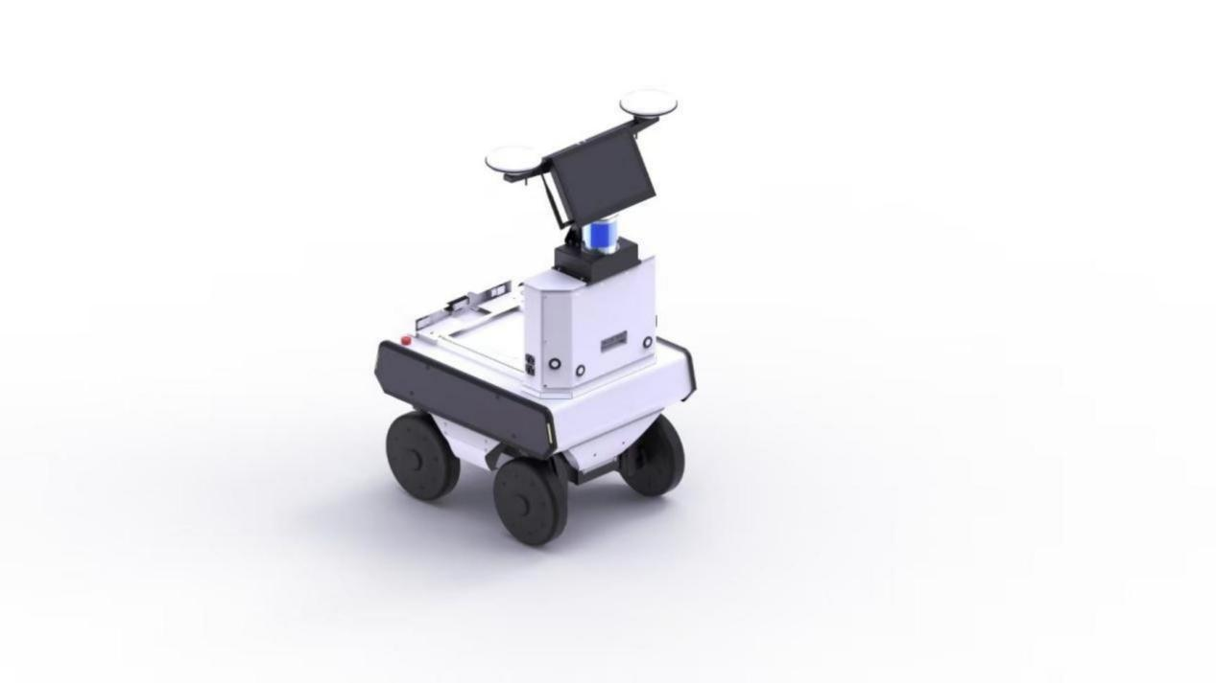

深圳煜禾森科技有限公司
Shenzhen yuhesen Technology Co., Ltd

目录
一、 导航模块介绍 4

1 导航组成 4

2 导航拓扑 4

2.1 电气拓扑 4

2.2 网络拓扑 5

二、 硬件配置信息 5

1 导航硬件配置信息 5

三、 导航功能 7

四、 导航系统登录 10

1 外接显示器 10

1.1 操作步骤 10

2 通过 SSH 远程进入 10

2.1 操作步骤 11

五、 APP 使用说明 11

1 APP 简介与术语介绍 11

1.1 APP 的介绍 11

1.2 APP 中的术语介绍 11

2 APP 的功能拓扑 12

3 APP 的安装与连接 13

3.1 APP 的安装 13

3.2 APP 的连接 14

4 APP 界面介绍 15

4.1 主界面 15

4.2 按钮定义 16

5 APP 主页功能介绍 19

5.1 地图管理 19

5.2 路径与点管理 34

5.3 任务管理 61

5.4 系统设置 65

六、 API使用说明 68

1 ApiPost 的工程导入 68

2 数据说明 73

1. 坐标系 73

3 煜禾森商业导航接口调用示例 74

1. 建图接口调用示例 74

2. 初始化接口调用示例 79

3. 创建路径与点接口调用示例 84

4. 任务接口调用示例 91

5. 自主充电接口调用示例 93

6. 其他接口调用示例 96

七、 常见问题说明 98

一、导航模块介绍

1 导航组成

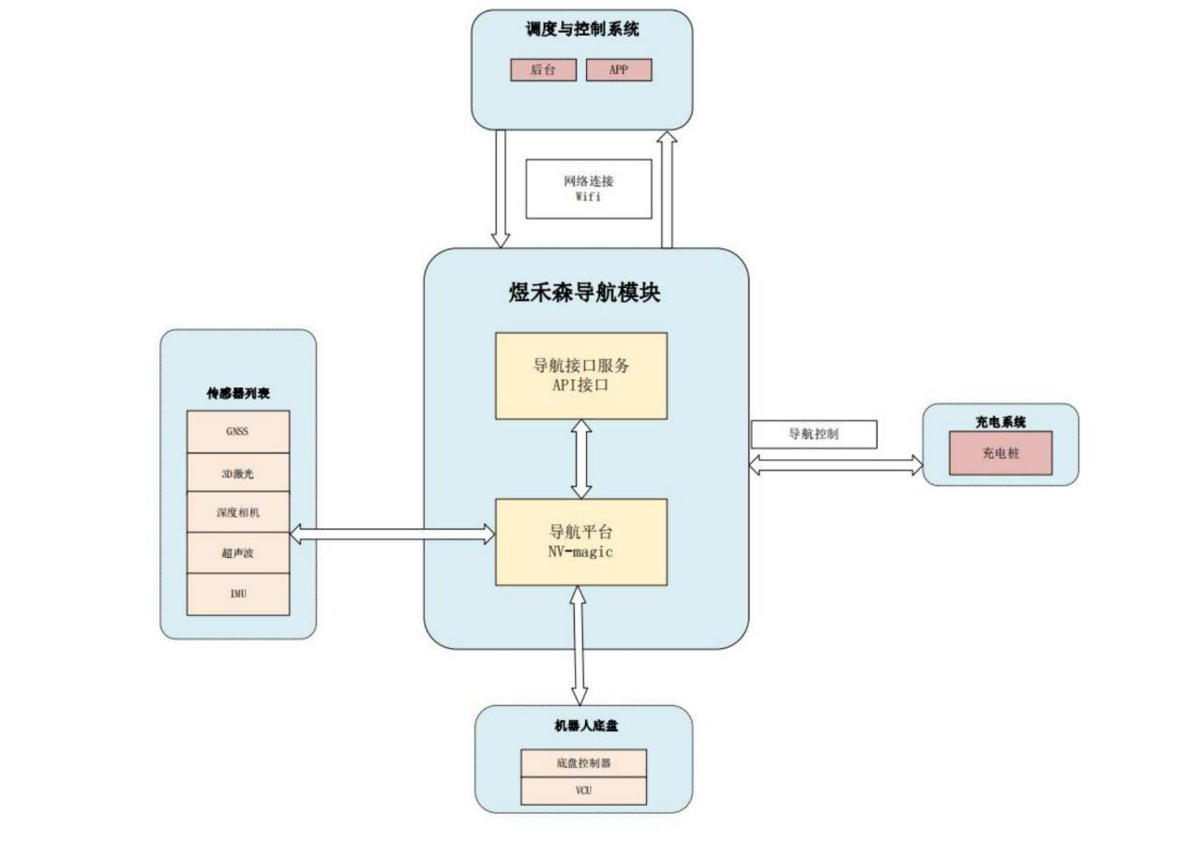
图 1.1.1

2 导航拓扑

2.1 电气拓扑

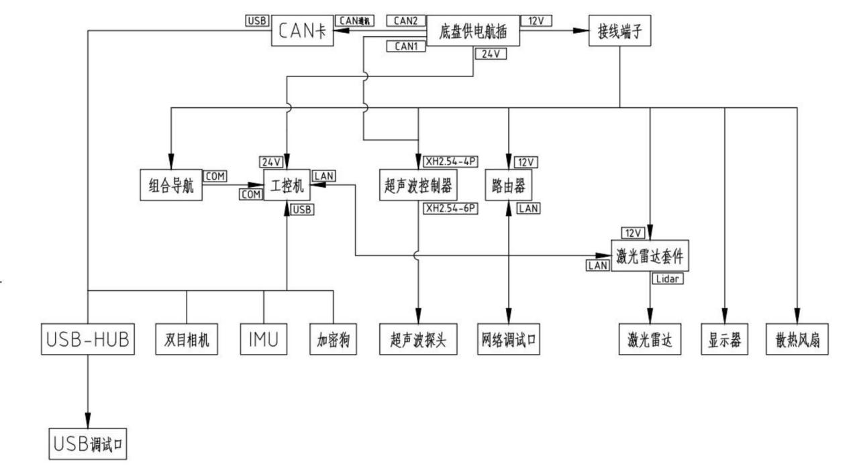
图 1.2.1

2.2 网络拓扑

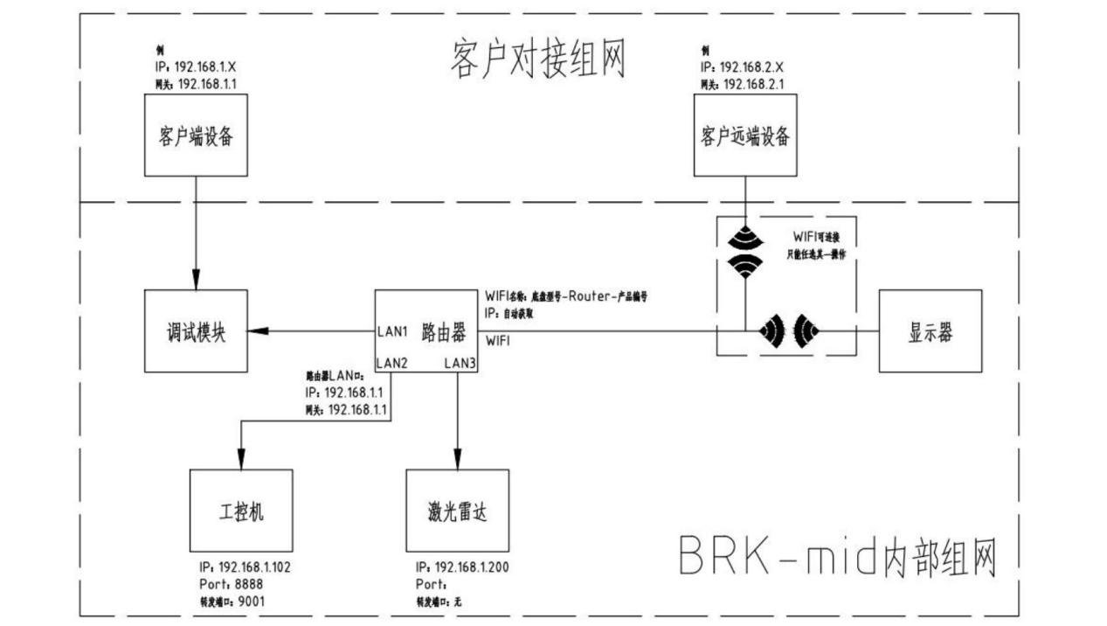
图 1.2.2

二、硬件配置信息

1 导航硬件配置信息

工控机 | 阿普奇工控机 | 参数 | CPU： | Intel Core i5-8500
工控机 | 阿普奇工控机 | 参数 | 内存： | 16G
工控机 | 阿普奇工控机 | 参数 | 硬盘： | 512G
工控机 | 阿普奇工控机 | 接口 | USB： | 4 个 3.0USB 口、2个 2.0USB 口
3D 激光雷达 | Fairy | 参数 | 探测范围： | 0.2m~150m
3D 激光雷达 | Fairy | 参数 | 测距精度： | 0.5cm
3D 激光雷达 | Fairy | 参数 | 水平视场角： | 0 °~360 °
3D 激光雷达 | Fairy | 参数 | 垂直视场角： | -15.84 °~+15.84 °
3D 激光雷达 | Fairy | 参数 | 扫描频率： | 10HZ
3D 激光雷达 | Fairy | 参数 | 水平角分辨率： | 0.25 °
3D 激光雷达 | Fairy | 参数 | 垂直角分辨率： | 0.67 °
3D 激光雷达 | Fairy | 接口 | 通讯： | 网口
深度相机 | Hp60c | 参数 | 工作范围： | 深度： 0.2~4m
深度相机 | Hp60c | 参数 | 工作温度： | -10~50 °C
深度相机 | Hp60c | 参数 | 视场角(FOV)： | "深度 FOV: 73.8 ° × 58.8 °  彩色 FOV : 80.9 ° × 51.7 °"
深度相机 | Hp60c | 参数 | 分辨率@帧率： | "640×480  640×480"
深度相机 | Hp60c | 接口 | 通讯： | USB2.0
IMU | CH104M_USB 九轴姿态传感器 | 参数 | 测量范围： | 陀螺仪 ： ±2000 ° /s  加速度计 ： ±8G (1G = 1x 重力加速度 )
IMU | CH104M_USB 九轴姿态传感器 | 参数 | 分辨率： | 陀螺仪 ：0.01 °/s  加速度计 ：1uG
IMU | CH104M_USB 九轴姿态传感器 | 参数 | 零偏稳定性 ： | 陀螺仪 ：2.5 °/hr  加速度计 ： 30uG
IMU | CH104M_USB 九轴姿态传感器 | 接口 | 通讯： | USB 转串口
路由器 | 1900M 千兆端口 | 参数 | 网络标准: | 802.11ac
路由器 | 1900M 千兆端口 | 参数 | 无线网络支持频率: | 2.4G
CAN 卡 | PCAN-FD | 接口 | 通讯： | USB 转 CAN
GNSS（选配） | 司南卫星导航M100 | 参数 | RTK 精度 (RMS) ： | 水平： ± (8+1x10  -6 x D)mm  垂直： ± (15+1x10

 |  |  |  | -6 x D)mm
 |  |  | RTD 精度 (RMS) ： | 水平： ±0.3m (1 σ)  垂直： ±0.5m (1 σ)
 |  |  | 单点定位精度： | 单频 : H≤3m, V≤5m  (1 σ, PDOP≤4)  双频 : H≤1.5m, V  ≤3m (1 σ, PDOP≤  4)）
 |  |  | 测姿精度： | 航向角: 0.2 °/R（R  为双天线基线长）  横滚/俯仰角 0.4 °  /R（R 为双天线基线  长）
 |  | 接口 | 通讯： | RS232
超声波 | 超声波套装 | 参数 | 探头中心频率： | 48±1.5KHz
超声波 | 超声波套装 | 参数 | 波束角： | 水平 90 ° , 垂直40 °
超声波 | 超声波套装 | 参数 | 探测距离： | 25~100cm
超声波 | 超声波套装 | 接口 | 通讯： | CAN

三、导航功能
3.1 感知

传感器 | 功能 | 性能
激光雷达 | 检测动静态障碍物 | 检测范围大
深度相机 | 检测动静态障碍物 | 检测范围≥  （20cm*20cm*30cm ）物体
超声波 | 检测动静态障碍物 | 能够检测玻璃

3.2 建图

场景 | 功能 | 性能
室内 | 扫描创建 2D 栅格地图 | 3 万㎡
室外 | 扫描创建 2D 栅格地图 | 15 万㎡
室外带 RTK | 扫描创建 2D 栅格地图 | 相对空旷场景闭环成功率更高、闭环速度更快

3.3 定位

场景 | 功能 | 性能
室内 | 在已创建好 2D 栅格地图中使用栅格  光雷达定位 | 定位精度±5cm
室外 | 在已创建好 2D 栅格地图中使用栅格激  光雷达定位 | 定位精度±10cm
室外带 RTK | 在已创建好 2D 栅格地图中使用栅格激  光雷达定位 | 相对空旷场景定位不易丢失

3.4 导航

场景 | 功能 | 性能
室内 | 路径点自由导航 | 到点重复定位精度±5cm方向误差±5º
室内 | 手绘路径跟随 | 到点重复定位精度±5cm方向误差±5º
室内 | 录制路径跟随 | 到点重复定位精度±5cm方向误差±5º
室外 | 路径点自由导航 | 到点重复定位精度±10cm方向误差±10º
室外 | 手绘路径跟随 | 到点重复定位精度±10cm方向误差±10º
室外 | 录制路径跟随 | 到点重复定位精度±10cm方向误差±10º

3.5 避障

场景 | 功能 | 性能
室内 | 自由导航绕障 | 流畅绕障，无连续卡顿现象
室内 | 手绘路径跟随绕/停障 | 流畅绕障，无连续卡顿现象
室内 | 录制路径跟随绕/停障 | 流畅绕障，无连续卡顿现象
室外 | 自由导航绕障 | 流畅绕障，无连续卡顿现象
室外 | 手绘路径跟随绕/停障 | 流畅绕障，无连续卡顿现象

 | 录制路径跟随绕/停障 | 流畅绕障，无连续卡顿现象

3.6 APP

场景 | 功能
室内外 | 建图操作
室内外 | 图片编辑操作
室内外 | 路径点管理编辑操作
室内外 | 导航任务编排操作
室内外 | 系统设置操作
室内外 | 更新操作

3.7 API

场景 | 功能
室内外 | 建图操作
室内外 | 图片编辑操作
室内外 | 路径点管理编辑操作
室内外 | 导航任务编排操作

四、导航系统登录

1 外接显示器

1.1 操作步骤
l 用 HDMI 高清线将显示器和小车外置的高清口进行连接，同时给小车接上键盘鼠标。
l 如果显示器是黑屏状态，摁键盘 ctrl alt f1，将会出现以下界面。如果未出现则断电重启小车，再次尝试。
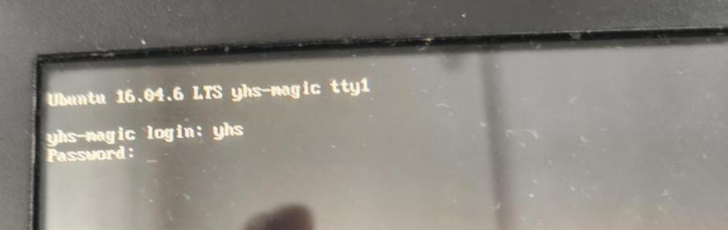
l login 处输入 yhs，Password 输入 1234567890，然后回车即可。（输入密码时终端不会显示）
l 然后再输入：sudo systemctl restart lightdm.service，回车后再次输入密码即可进入小车系统桌面。
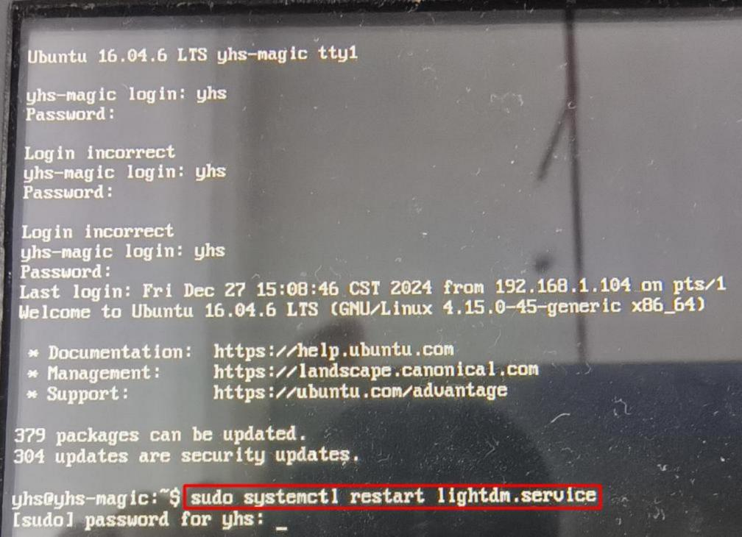

2 通过 SSH 远程进入

2.1 操作步骤
l 笔记本电脑连接小车的 WiFi，然后通过 ssh yhs@192.168.1.102 进入即可。如果需要可视化导航系统软件，可以通过 ssh -Y yhs@192.168.1.102。

注意：不建议用户将自己的项目部署在小车的工控机上，可以单独使用一个工控机来部署应用层功能。不建议非专业用户自行修改源码，如果用户需要修改导航源码，请一定提前备份。

五、APP 使用说明

1 APP 简介与术语介绍

1.1 APP 的介绍
煜禾森 Magic APP 支持 Andriod 系统的手机和平板，可完成机器人所有操作。

1.2 APP 中的术语介绍
l 闭环：在建图过程中，闭环指的是识别和纠正地图中已经探索过的区域，以确保地图的一致性和精度。简言之就是建完图后回到建图时的起点位置，有助于建立更准确的地图。
l 参考层：用于辅助绘制路线、绘制区域或者获取地图尺寸信息。
l 录制路径：遥控机器人移动，记录下机器人实时运动轨迹。
l 手绘路径：在地图上手动绘制机器人导航路径。
l 初始化：机器人实际在地图上的位姿和 APP 中在地图上的位姿不同时，需要进行位姿初始化，从而使机器人定位成功。
l 路径点：路径点是各种点的总称，包含初始点、充电点、导航点。
l 初始点：可用于初始化机器人位姿或者用于导航的点。
l 充电点：机器人自主回充的点。
l 标记当前点：将路径点的位置和方向设置为当前机器人所在的位置和方向。设置前确保机器人定位成功。
l 导航点：机器人自由导航到达的点。
l 路径组合：多种类型的任务组合在一起。
l 临时点：临时下发的导航点。
l 自由导航：机器人在未预先定义的路径或轨迹上自主移动，而不需要依赖预先绘制的路径。
l 跟线导航：机器人遵循 APP 上绘制的路径或轨迹移动。

2 APP 的功能拓扑

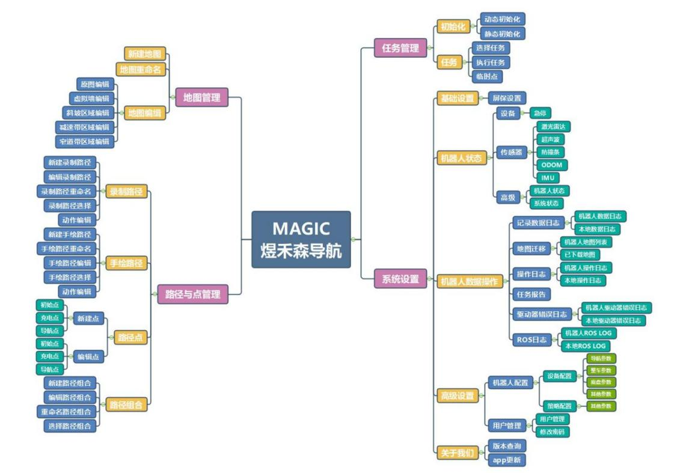
图 5.2.1

3 APP 的安装与连接

3.1 APP 的安装

l 找到 APP 安装包 ，点击安装 ，如图 5.3.1。
l 点击继续安装 ，图 5.3.2 ，然后等待安装完成。

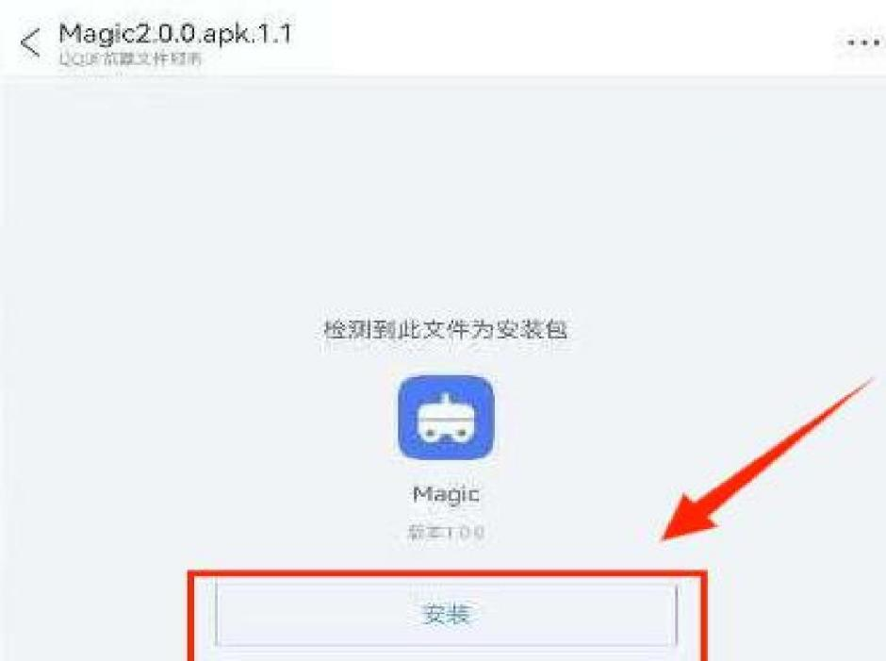

图 5.3.1

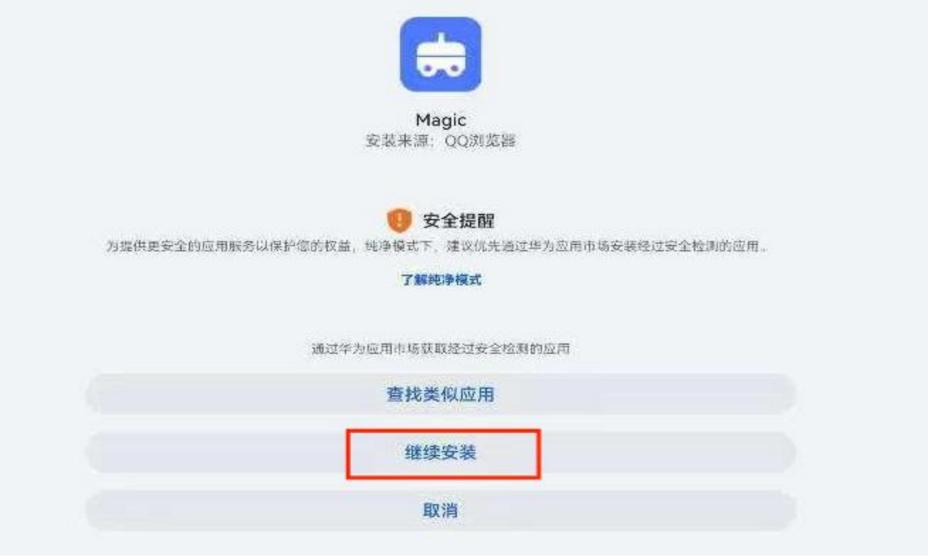
图 5.3.2

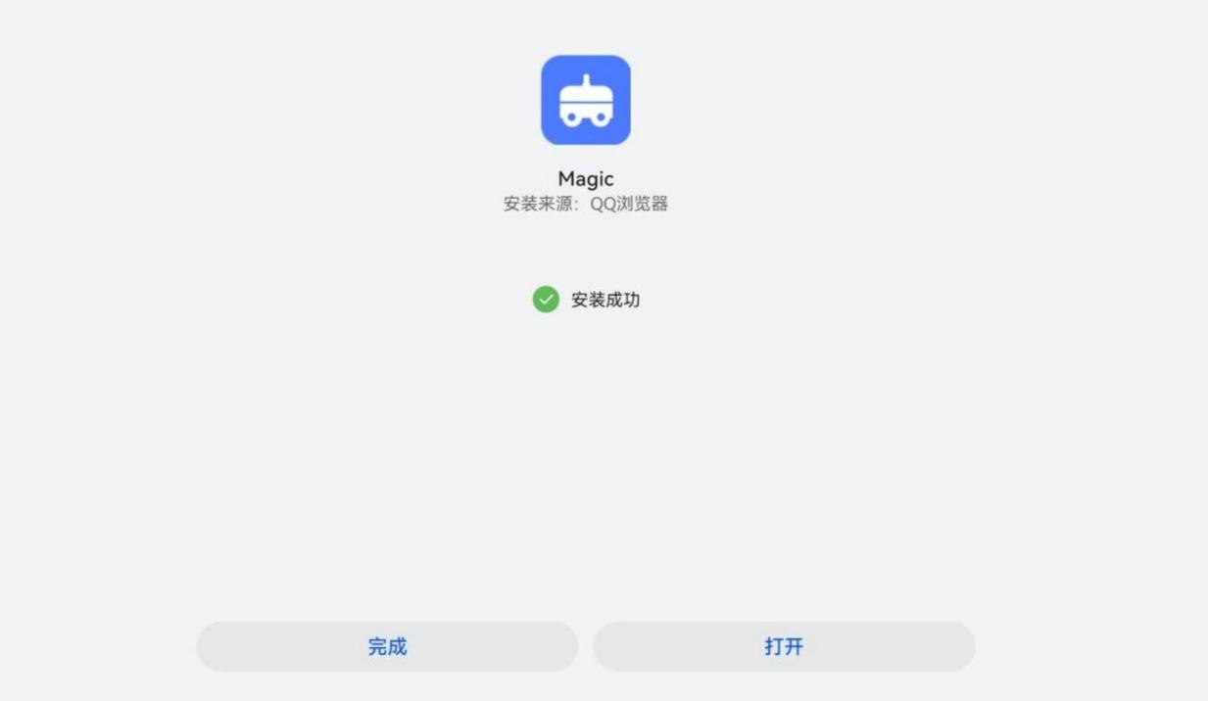

图 5.3.3

3.2 APP 的连接

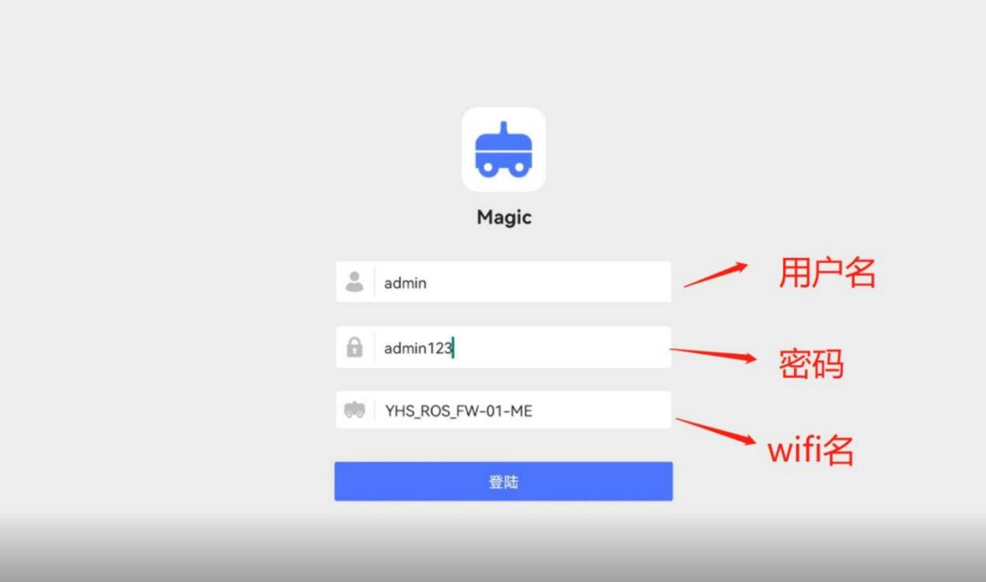
图 5.3.4

l 手机或平板设备连接上机器人的wifi
l WIFI 名称：YHS-Magic-XX，WIFI 密码：12345678
l 输入默认用户“admin ”
l 输入默认密码“admin123 ”
l 点击登录，跳至功能选项界面
l 若登录异常，检查用户密码输入是否正确，或者设备wifi 是否正常连接机器人

4 APP 界面介绍

4.1 主界面

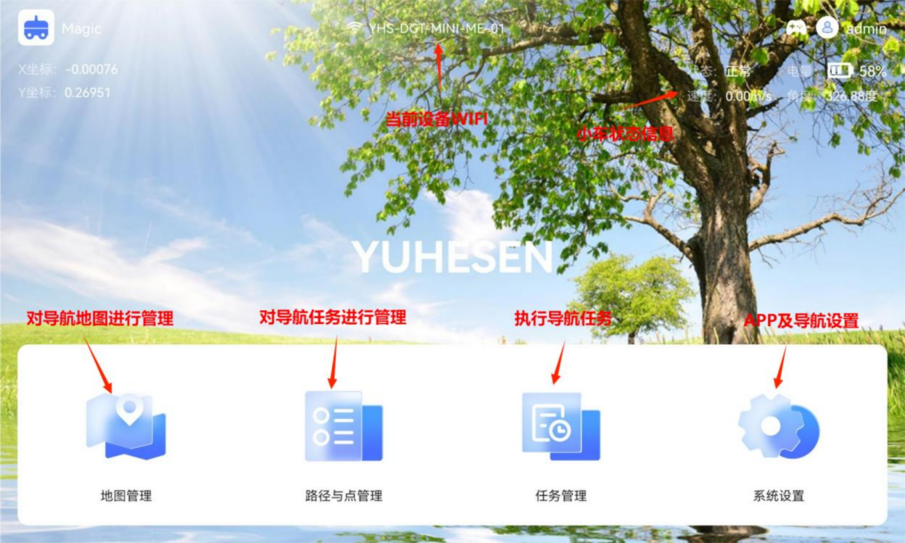
图 5.4.1

Magic 包括地图管理、路径与点管理、任务管理和系统设置等几大模块，以及机器人状态信息。APP 功能示意图如图 4.1。

4.2 按钮定义
在 APP 界面上出现的按钮如下：

名称 | 图标 | 功能
执行 | 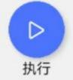 | 点击开始执行任务
保存 |  | 点击保存地图
取消 |  | 点击取消建图
暂停 |  | 点击暂停正在执行的任务
恢复 |  | 点击恢复正在执行的任务

停止 | 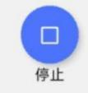 | 点击停止正在执行的任务
循 环 开  始 |  | 点击循环开始执行任务
选 择 任  务 | 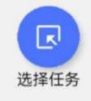 | 点击选择导航点、手绘路径、录制路径或者组合路  径作为当前任务
临时点 | 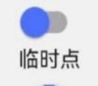 | 导航临时点开关 ，点击打开后能在地图上临时设置  一个导航点
配 置 开  关 |  | 功能开关按钮 ，右为开 ，左为关闭
路 径 点  切换 |  | 在路径动作编辑中 ，点击选择上一个点
路 径 点  切换 |  | 在路径动作编辑中 ，点击选择上下个点
保存 |  | 在路径动作编辑中 ，保存设置的数据
切 换 地  图 |  | 右上角的地图选择切换
摇 杆 控  制 |  | 点击弹出或者关闭摇杆控制
电 量 显  示 |  | 显示机器人实时电量百分比

参考层 |  | 点击弹出显示设置
撤销 | 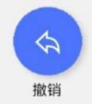 | 点击撤销已添加的路径点
完成 | 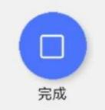 | 点击完成路径添加
连 接 到  点 | 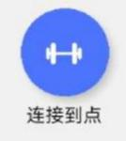 | 点击添加一个新的点
保 存 退  出 | 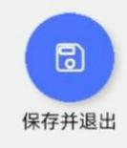 | 点击保存编辑地图数据
角 度 设  置 |  | 导航点角度设置
曲 率 设  置 | 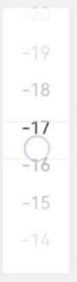 | 路径曲率设置
机 器 人  图标 |  | 机器人当前所在位置

5 APP 主页功能介绍

5.1 地图管理

5.1.1 扫图
在功能选项界面点击地图管理进入到地图管理页面，如图 5.5.1。
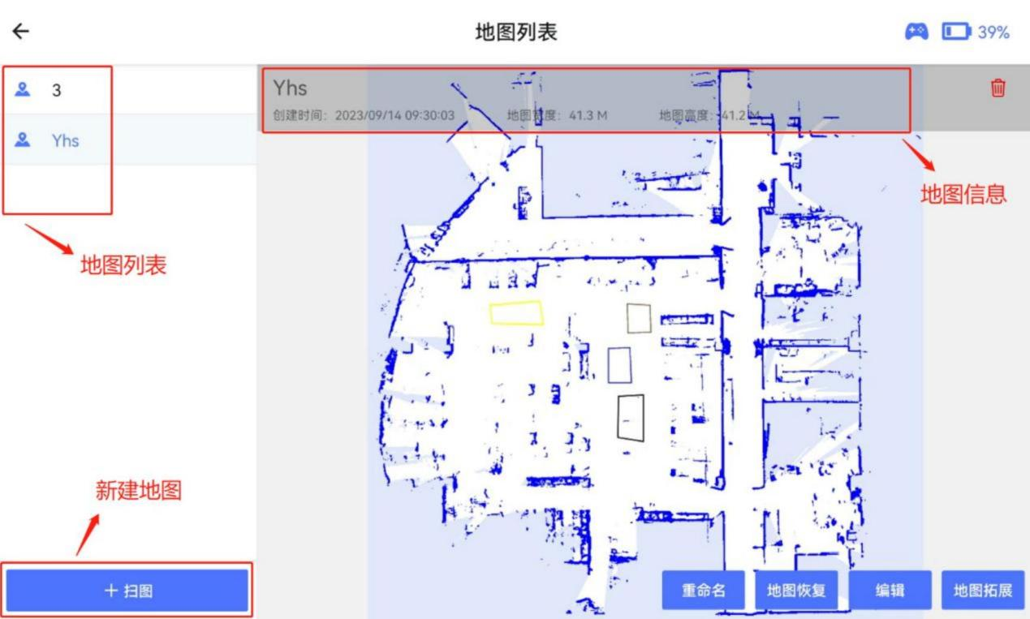
图 5.5.1

从左侧列表中可以看到已经建好的地图名称，点击相应的地图名称，显示缩列图和地图的详细信息。
l 点击扫图，在弹出框输入地图名字后，等待出现图 5.5.2 建图界面后，可以使用遥控器控制机器人行走建图，建图过程，地图在 APP 中是实时显示的，建完图后遥控机器人回到起点处，原地等待算法闭环优化，如果场景较大，闭环等待时间可以多等待 1-2min，然后点击保存地图。如果建完图在闭环时，地图上有裂缝的地方，可以将机器人再遥控前往此处，等待地图闭环修复。

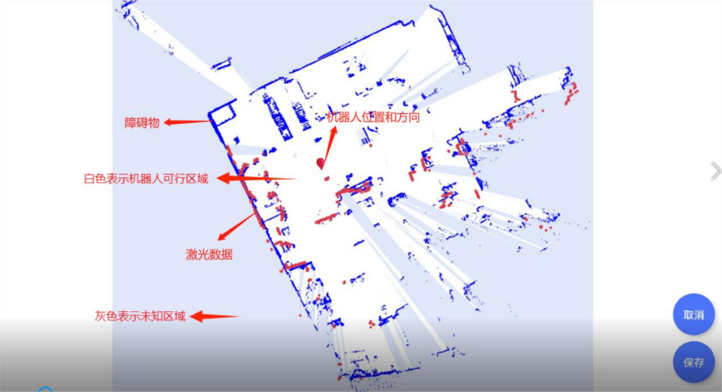
图 5.5.2

l 点击右上角的删除按钮可删除地图，如果当前地图正在使用中，则会出现无法删除的情况，见下图 5.5.3。
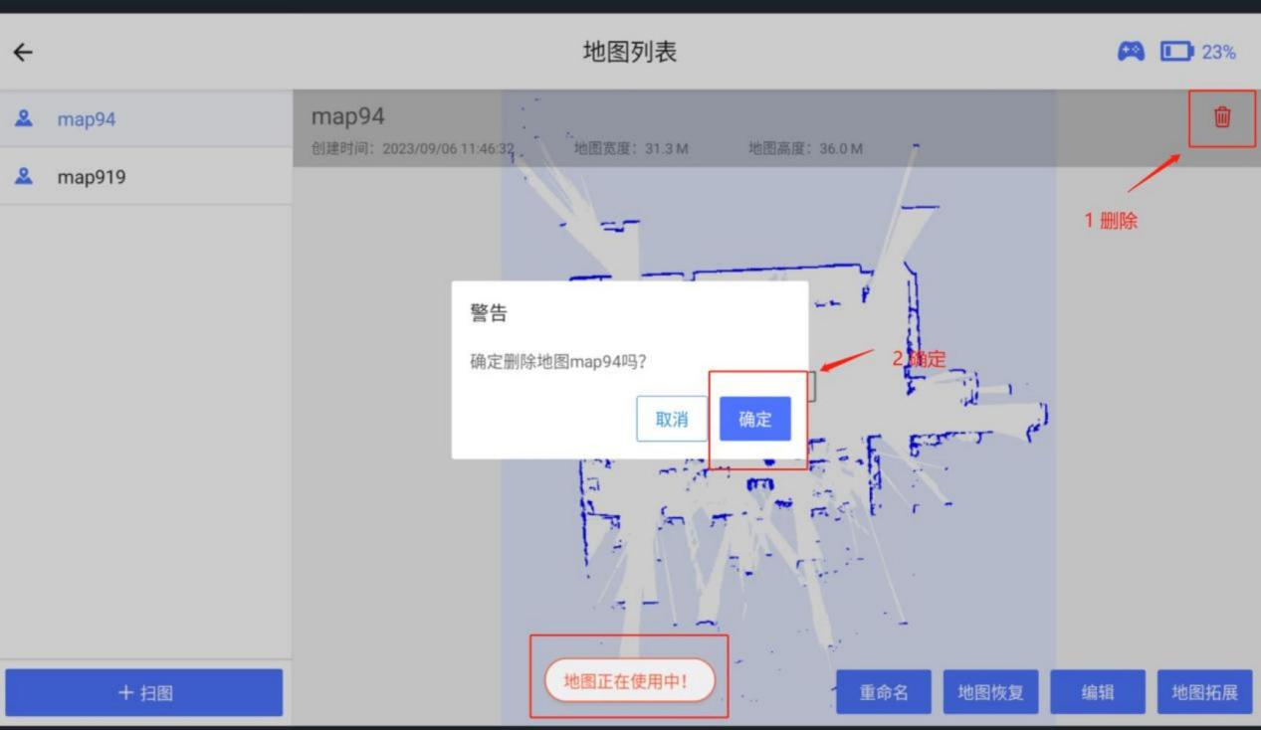
图 5.5.3

可以切换至其他地图后再进行删除，如图 5.5.4 和图 5.5.5。

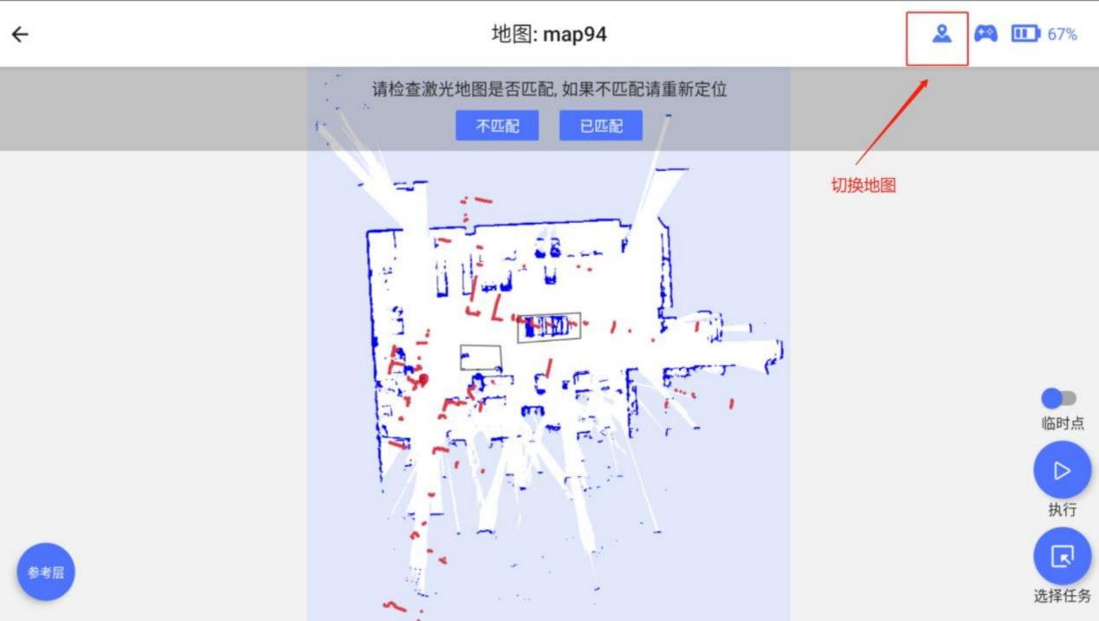
图 5.5.4

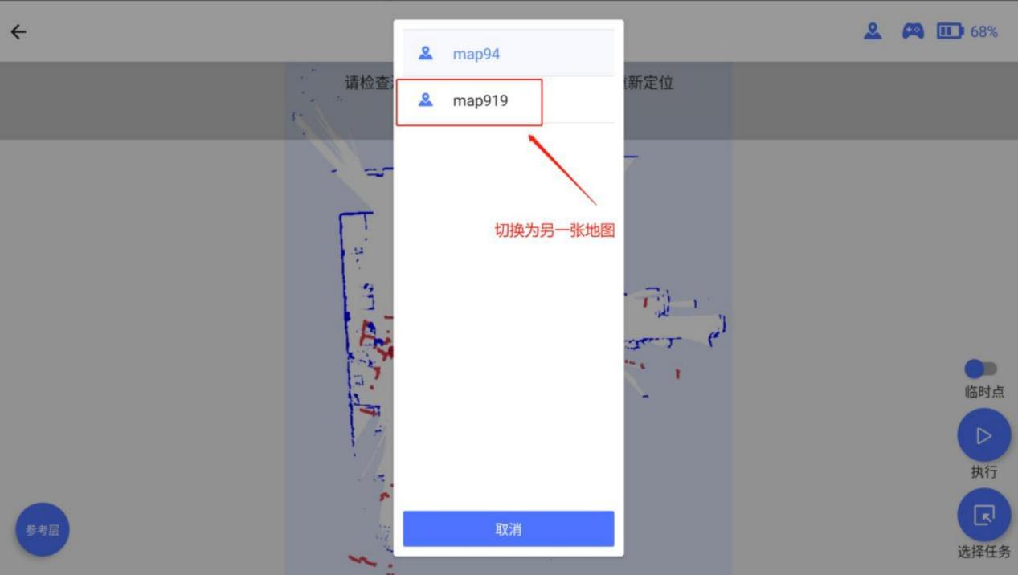
图 5.5.5

5.1.2 地图编辑
选择好地图后，点击编辑按钮，进入地图编辑模式，如图 5.5.6。
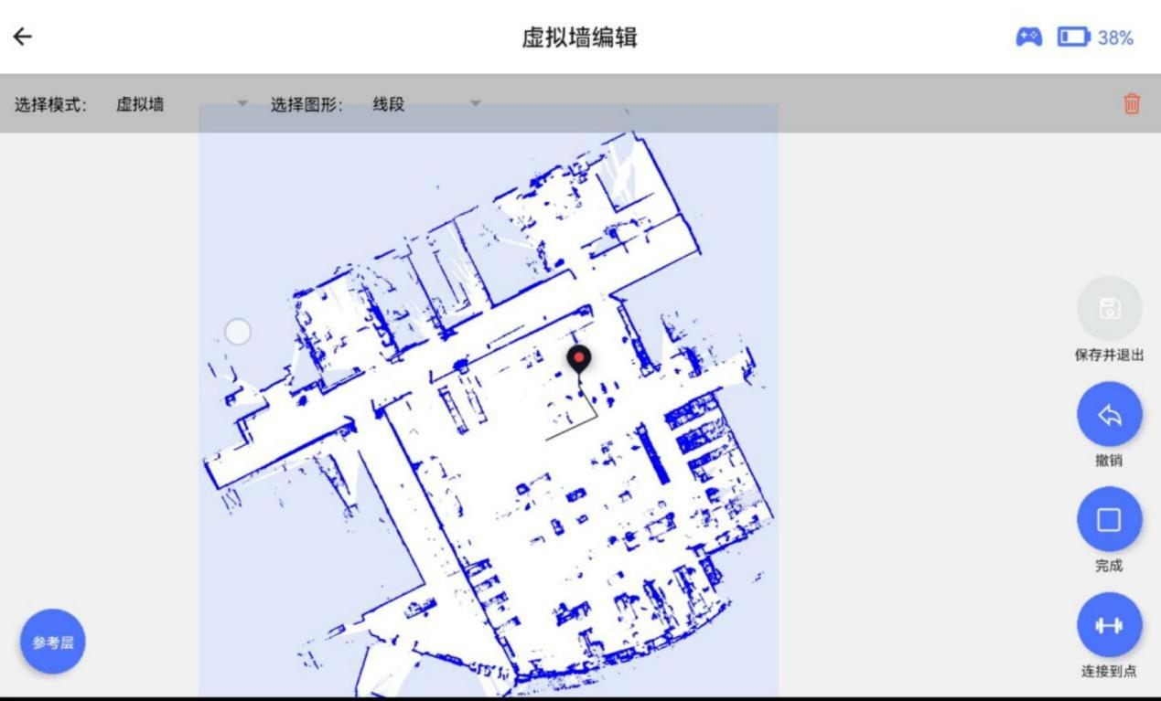
图 5.5.6

l 虚拟墙编辑：在建图过程中，有些低矮的物体可能无法被激光雷达扫到或者有些区域是不能通行的，就可在地图设置虚拟墙，如图 5.5.7。
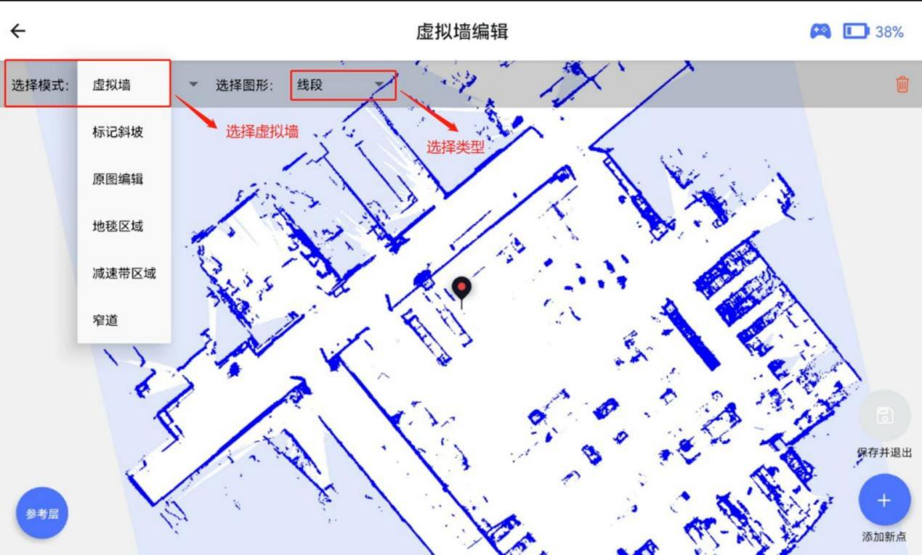
图 5.5.7

选择绘制虚拟墙的模式，如线段模式。点击添加新点来创建第一个点，如图 5.5.8，然后拖动地图，改变线段长度和位置，点击连接到点，如图 5.5.9，将线段连接在一起；如果

这一步操作有误，点击撤销，可以回到上一步；绘制结束后，点击完成按钮即可结束绘制，如图 5.5.10，然后可以选择绘制其他的区域，或者点击保存并退出，完成地图编辑。
绘制好的虚拟墙，如图 5.5.11。
虚拟墙绘制的模式有：线段、多边形、圆形，多边形模式通过确定至少 3 个点来绘制成区域；圆形则是通过添加新点，确定圆形的圆心，然后再拖动地图确定圆形半径。
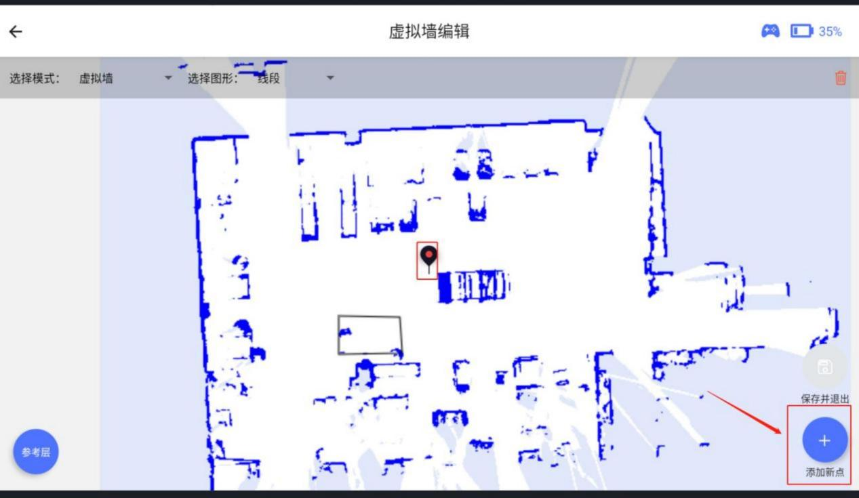
图 5.5.8

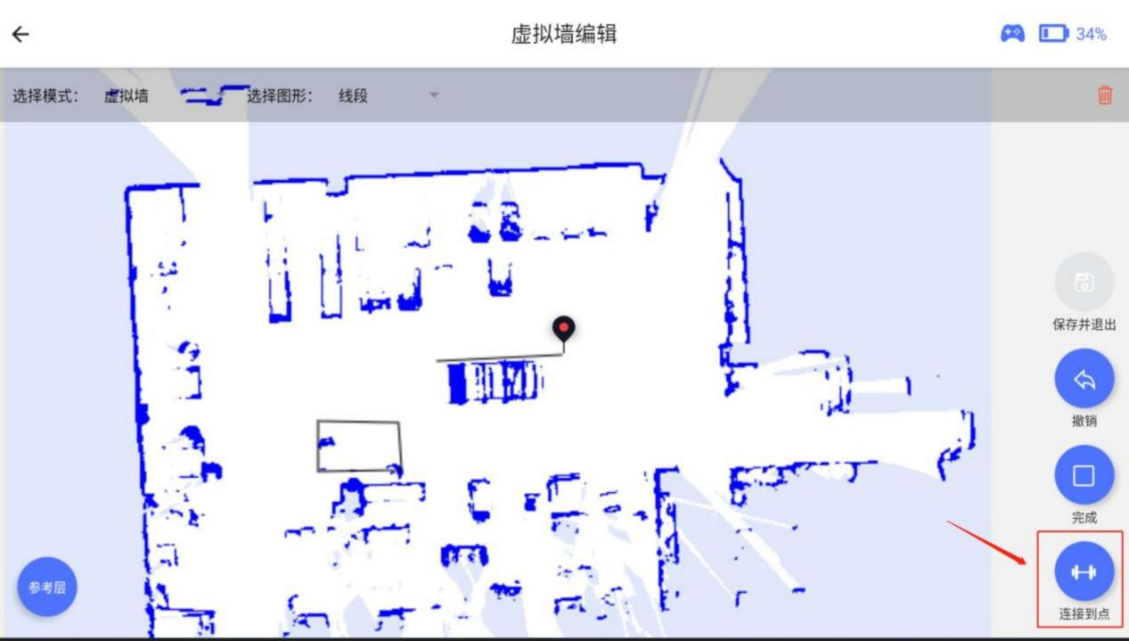
图 5.5.9

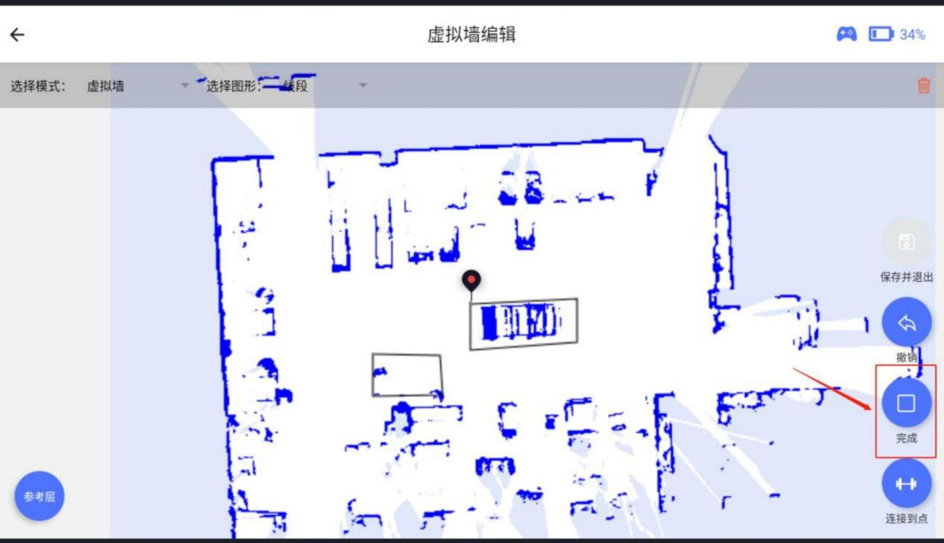
图 5.5.10

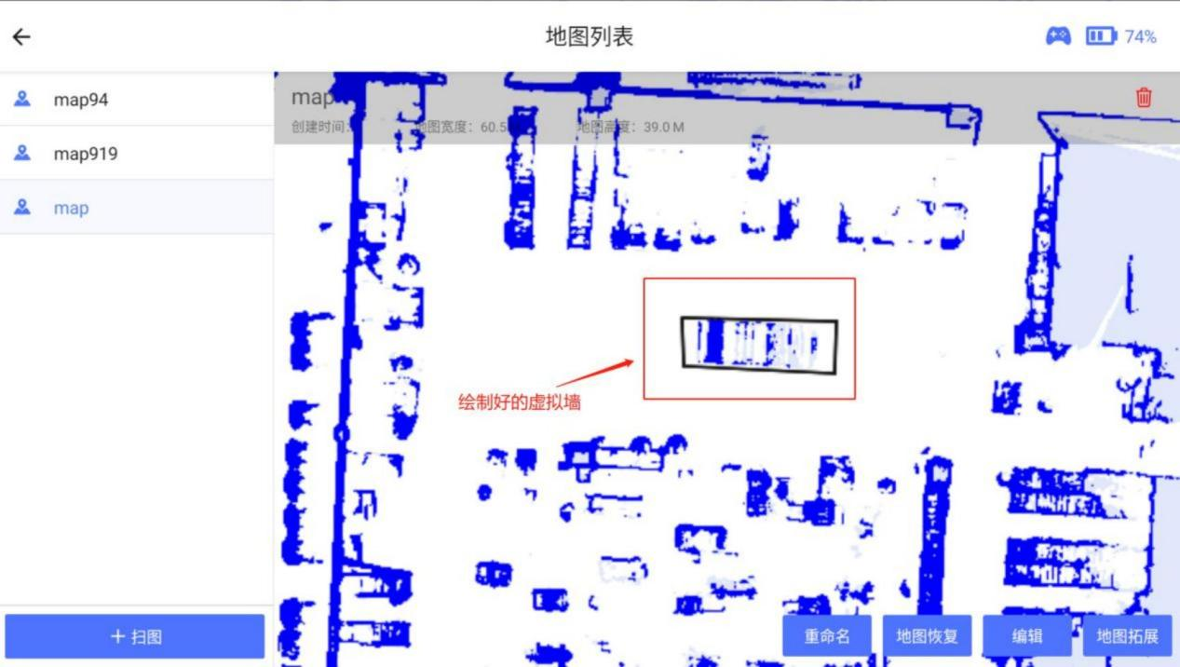
图 5.5.11

l 原图编辑：相对于虚拟墙编辑，原图编辑是将地图上某个区域清除或者填充。注意，原图编辑后会重新启动导航系统。清空区域后，机器人便可在此区域行走。如图 5.5.12，选择原图编辑；绘制出要清除或者填充的区域，图 5.5.13。

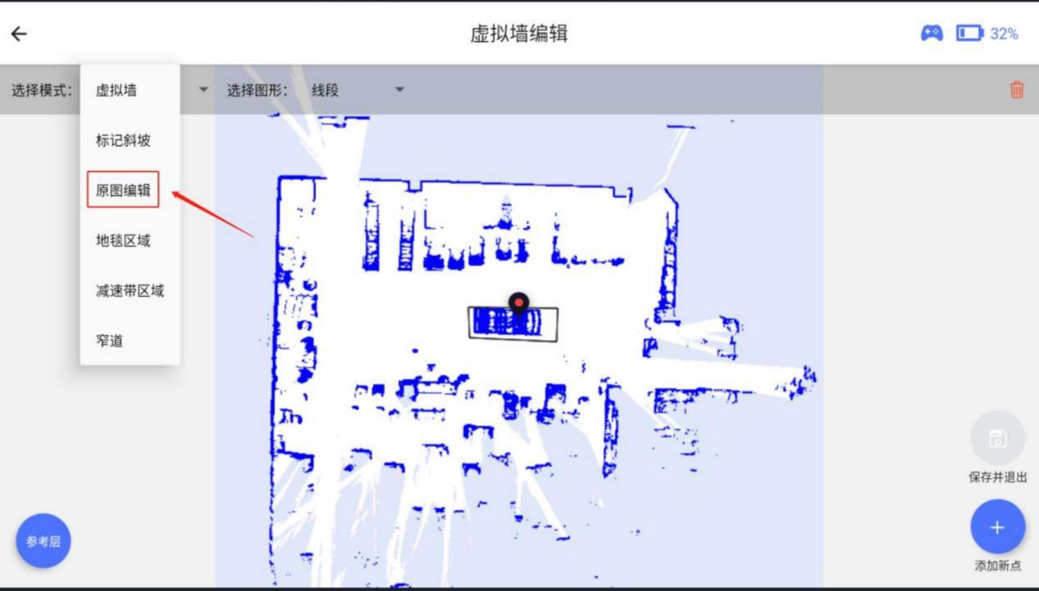
图 5.5.12
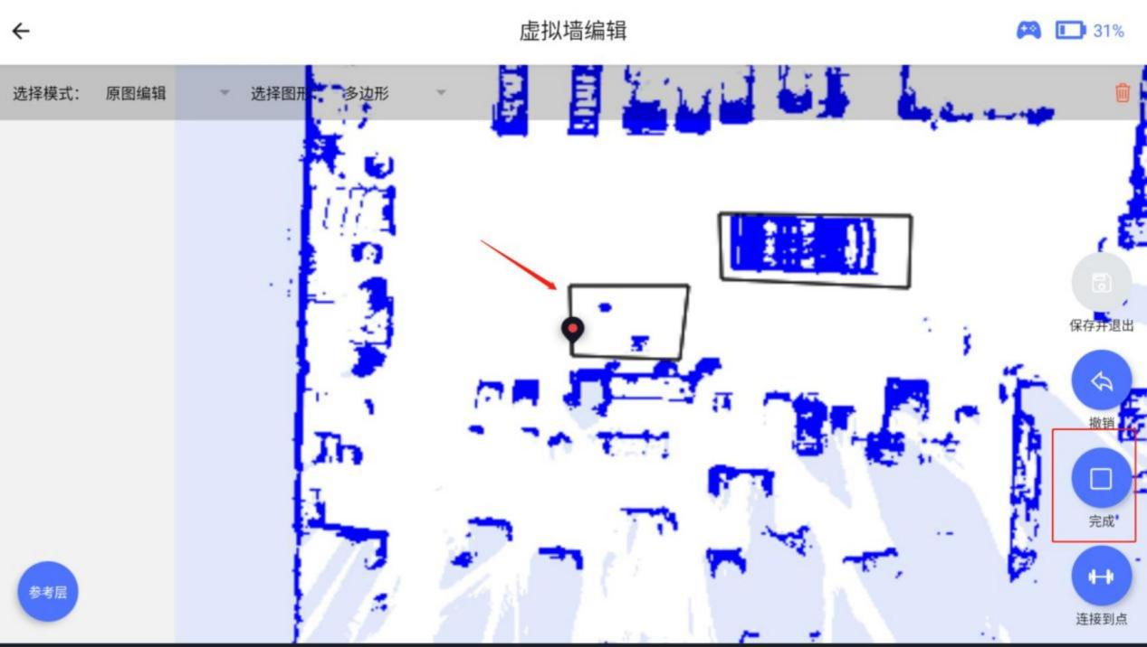
图 5.5.13

然后，点击完成，选择填充区域或者清空区域，如图 5.5.14；清空区域，会将区域内的障碍物全部清除，如图 5.5.15；填充区域，会将区域内都填充为障碍物，如图 5.5.16。

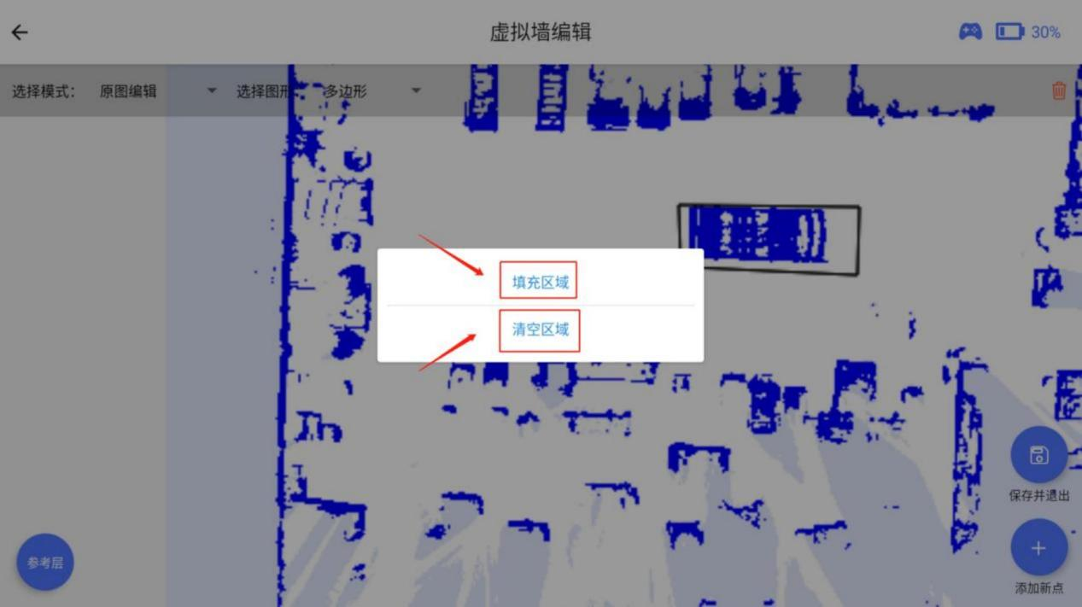
图 5.5.14

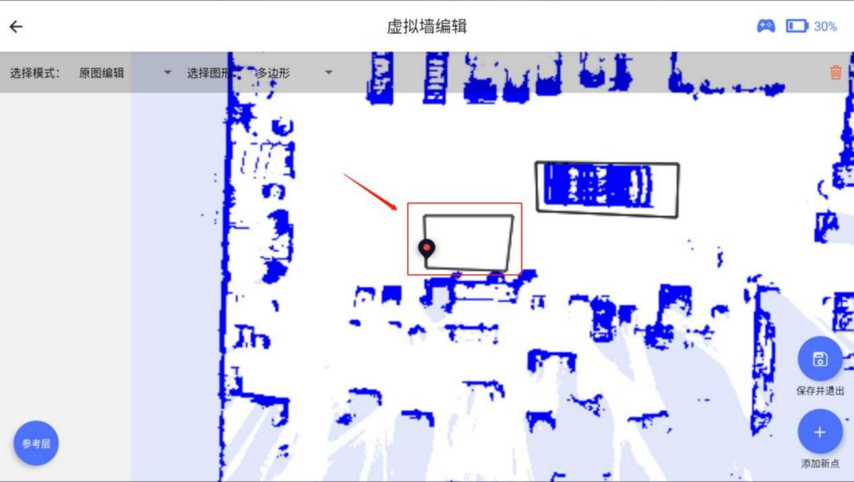
图 5.5.15

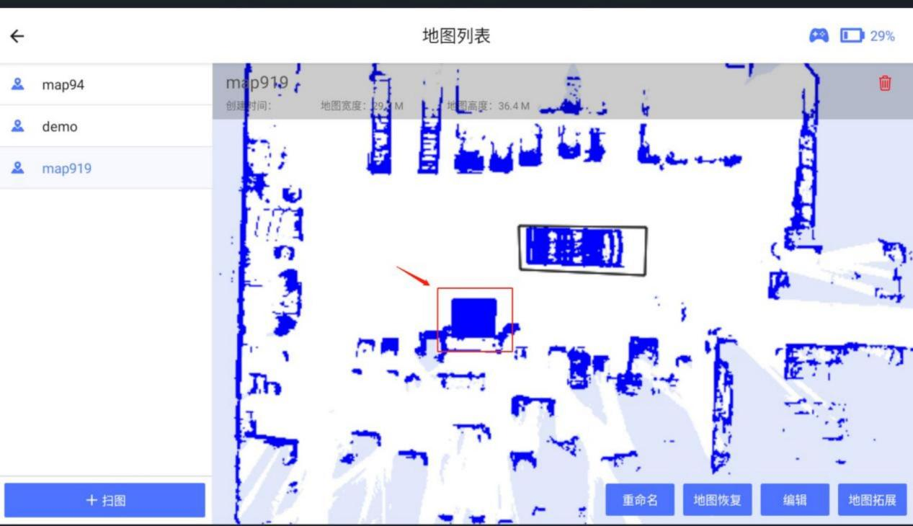
图 5.5.16

l 标记斜坡：一般地，机器人在坡度不大的地面导航行走，是不会把地面当做障碍物的，如果在大于一定坡度的场景导航行走，就要标志此片区域为斜坡区域，否则，激光雷达会将斜坡面识别为障碍物，从而无法通过斜坡，如图 5.5.17。
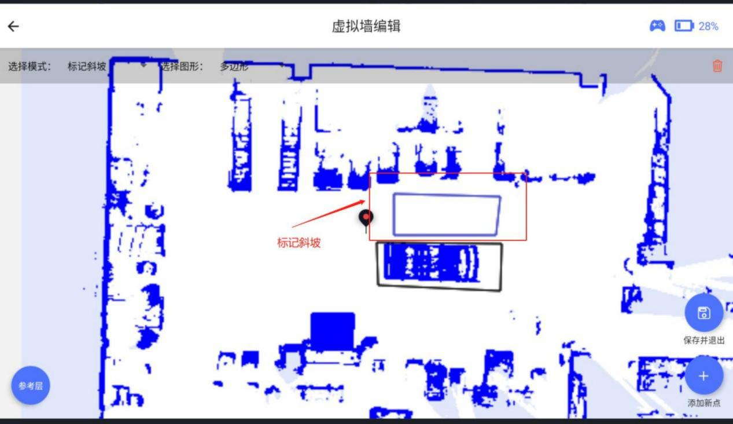
图 5.5.17

l 减速区域：一般遇到减速带，或者需要机器人减速通过的地方，机器人要做减速处理，
那么就可以设置减速区域，如图 5.5.18。机器人进入该区域后，就会低速行驶。

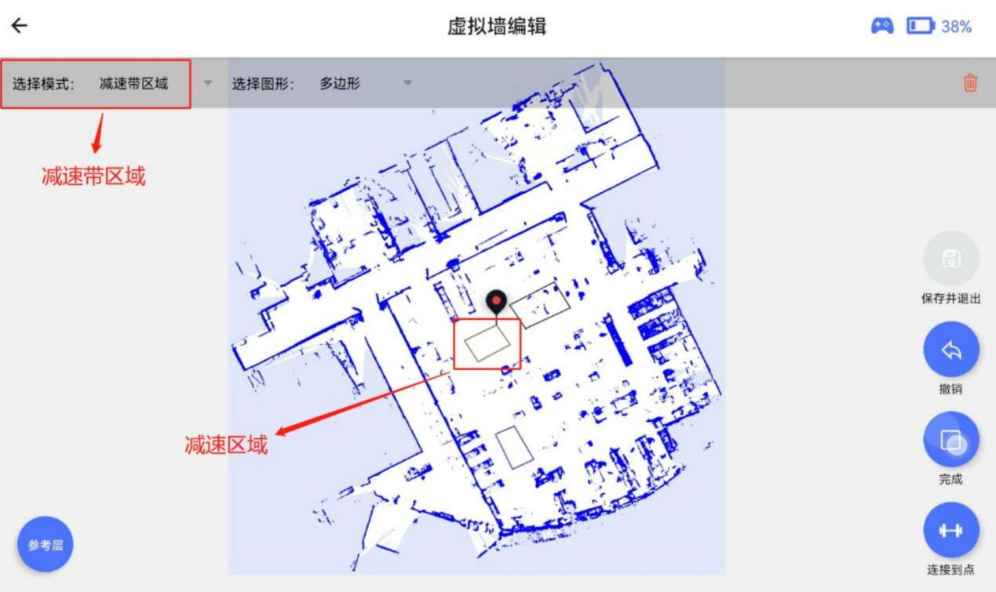
图 5.5.18

l 窄道：机器人在通过一些门或者其他比较窄的地方时，一般是会绕开，当我们设置了窄道区域后，机器人便可以从窄道通过，窄道的实际宽度要比机器人的实际宽度，左右各宽 20 厘米左右，并且要在地图上窄道的中间绘制手绘路径，机器人在导航时会跟随手绘路径通过。窄道区域可以适当画大一些，比实际窄道更宽一些，利于小车通过。窄道设置如图 5.5.19。
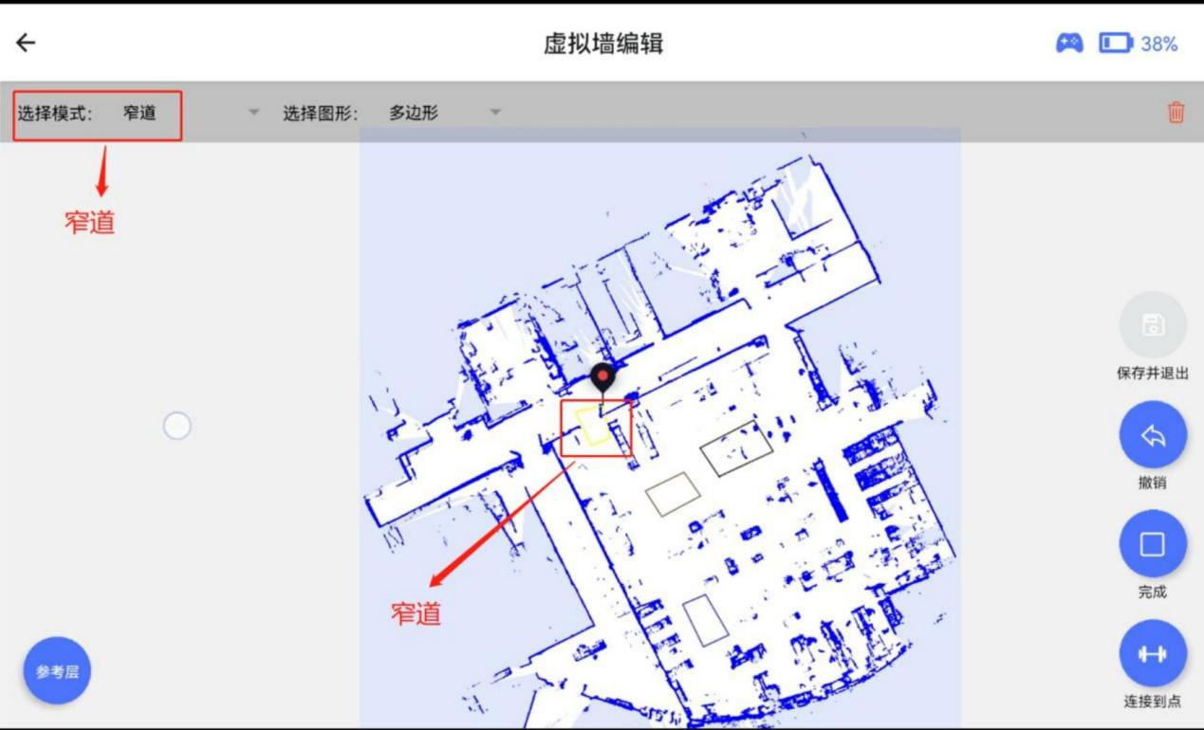
图 5.5.19

l 如果要删除这些区域，点击编辑，选中区域后，点击右上角删除，即可删除区域。如图

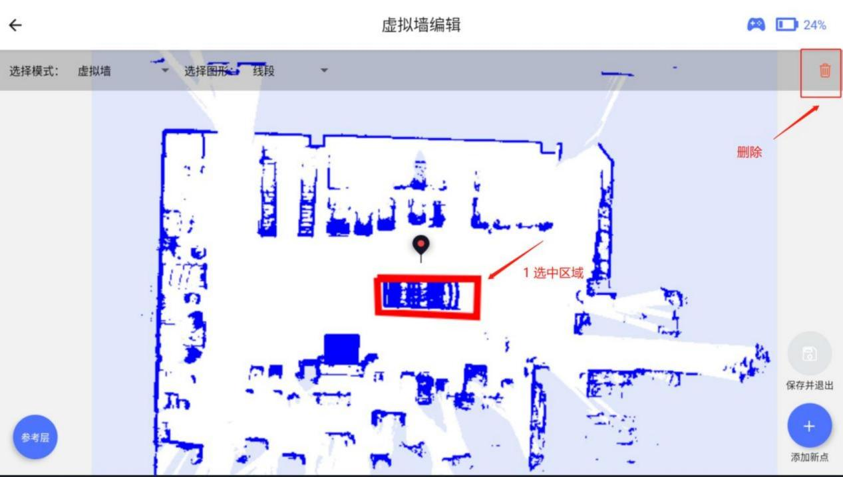
5.5.20。
图 5.5.20

5.1.3 地图拓展
在功能选项界面点击地图管理进入到地图管理页面，如图 5.5.21。
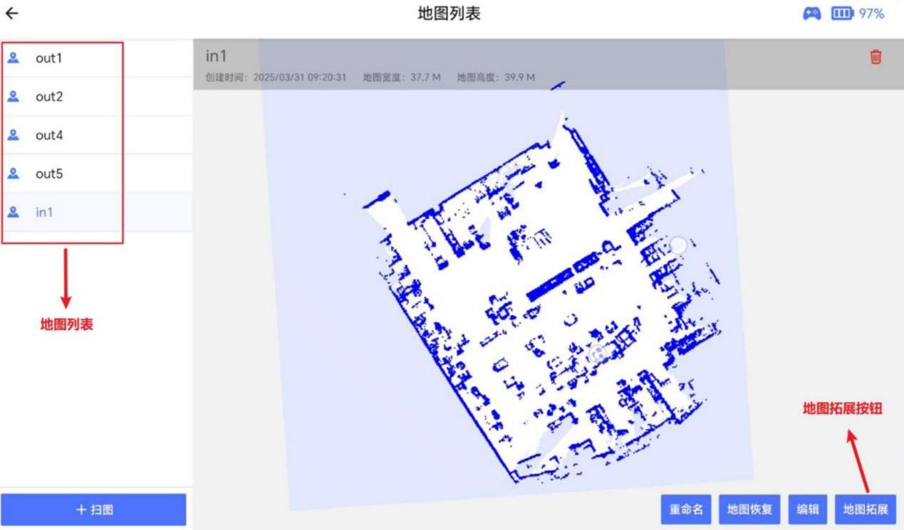
图 5.5.21

l 在地图列表中选择需要拓展的地图，点击地图拓展，等待进入拓展建图页面，如图
5.5.22。

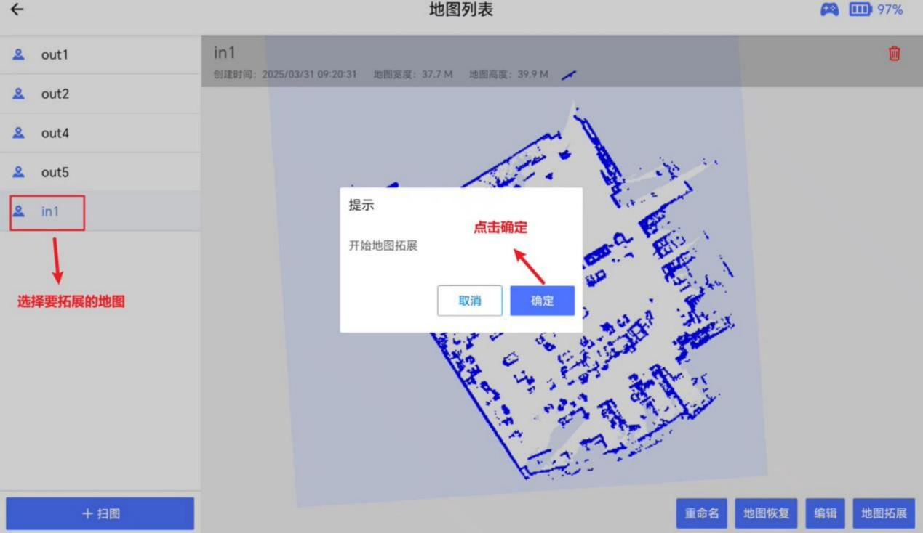
图 5.5.22

l 进入拓展建图页面后，可以看到地图名字，观察地图和激光，是不匹配的，需要进行初始化，先遥控机器人到特征点多、明显的地方，一是设置初始化点时更容易对齐，二是定位更容易成功；可以点击不匹配按钮或者直接点击初始化按钮，都可以进入初始化界面，如图 5.5.23、图 5.5.24 所示。
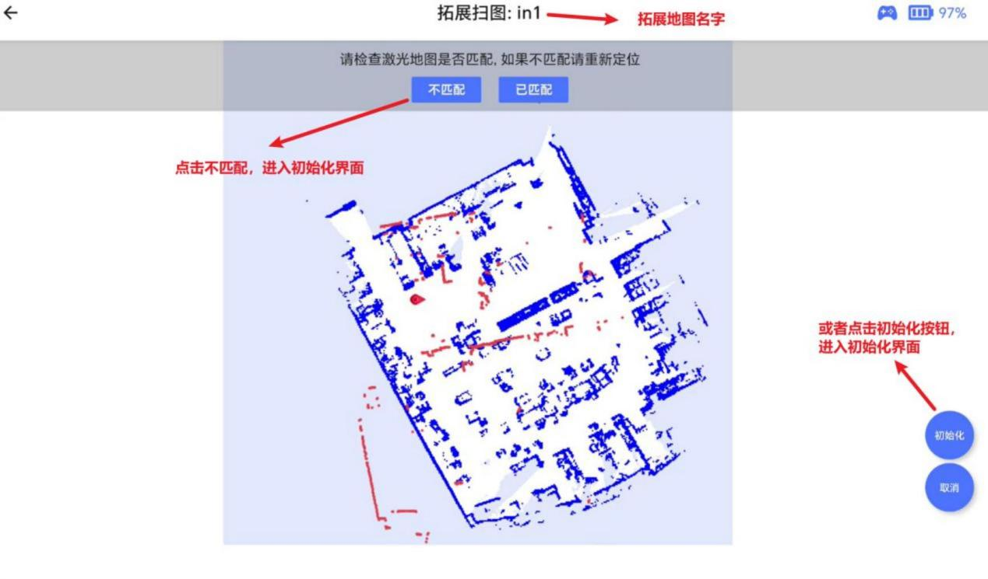
图 5.5.23


有 i 1 1 1
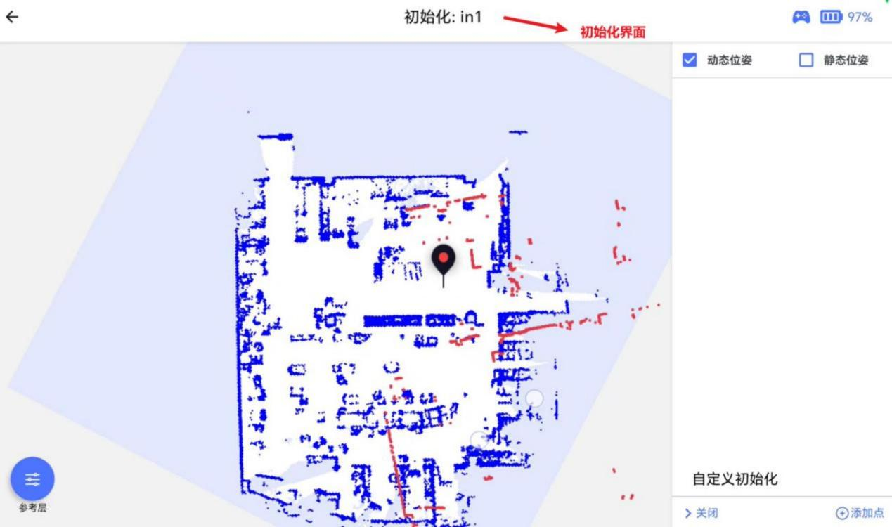
Mag c 使用说明_v . .
深圳煜禾森科技
限公司
图 5.5.24

l 进入初始化界面，观察激光和地图的位置，拖动和旋转地图，使得激光和地图大致对齐后，点击自定义初始化按钮，下发初始化点；在机器人静止状态下，通常几秒内初始化成功，如果不能初始化成功，则需要手动遥控机器人运动，增加匹配成功率，如图5.5.25 所示，初始化成功如图 5.5.26 所示
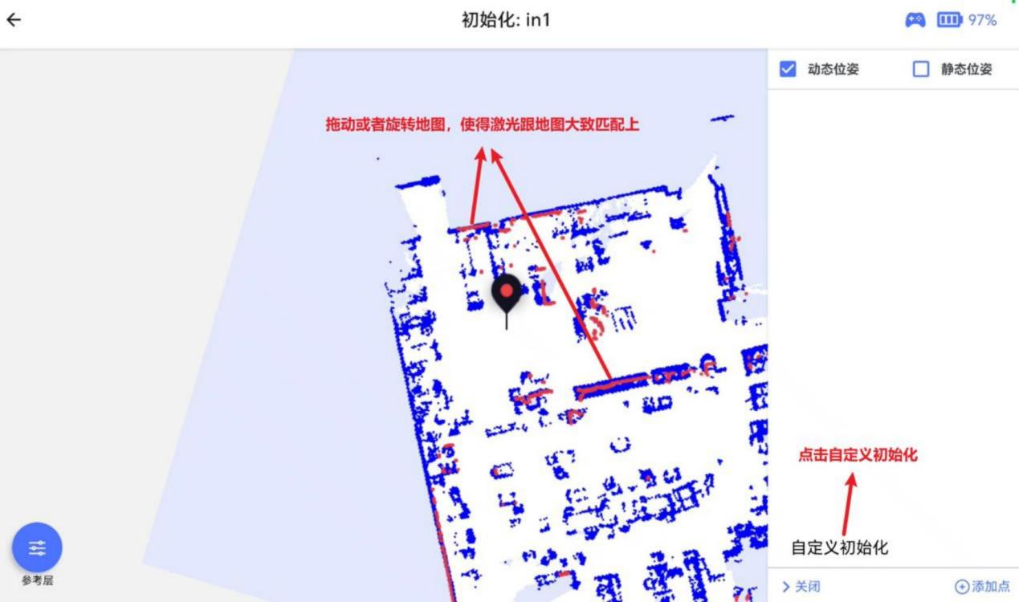
. .
图 5 5 25

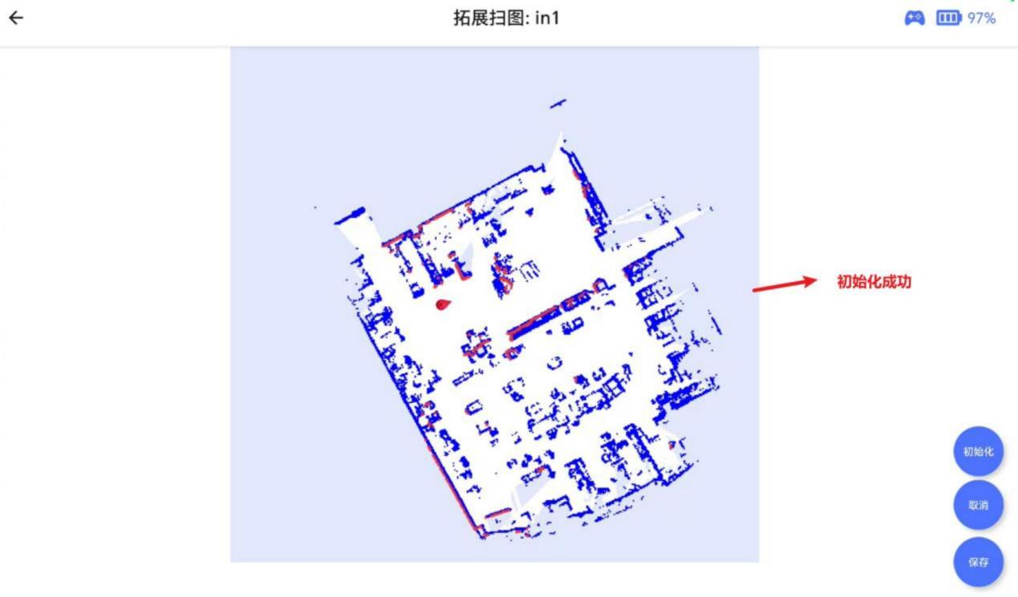
图 5.5.26

l 当下发初始化点，遥控机器人运动，匹配不成功，地图出现重影或者叠图，则需要重新下发初始化点，再次点击初始化按钮，进入初始化界面，下发新的初始化点，直至匹配成功，如图 5.5.27 所示
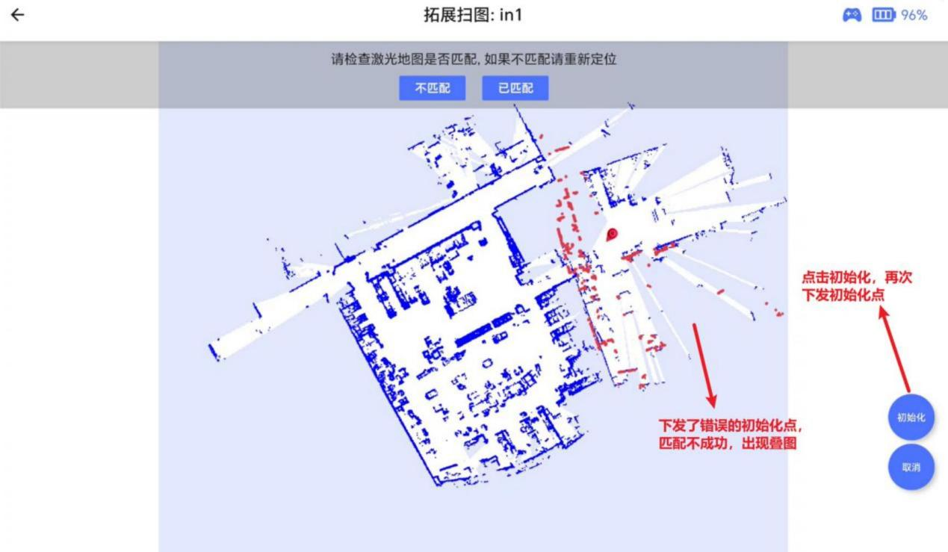
图 5.5.27

l 初始成功后，遥控机器人进行地图的扩建，过程跟首次建图一样，中间可以取消，取消后恢复拓展前的地图，扩建完成保存，如图 5.5.28 所示

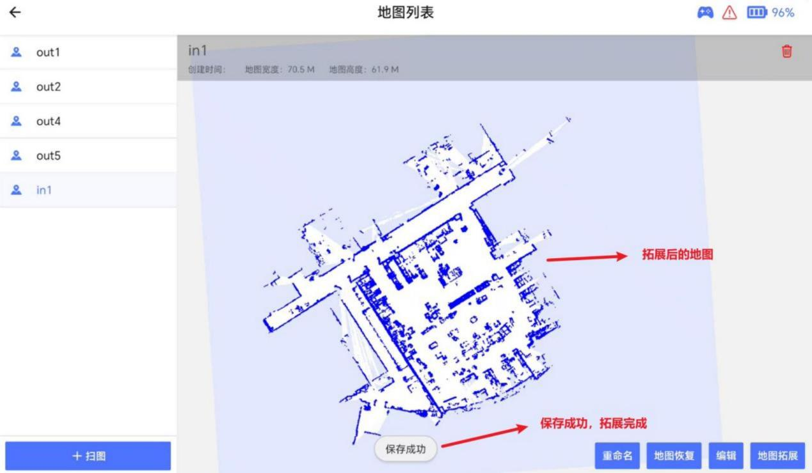
图 5.5.28

5.1.4 地图重命名
l 点击重命名，输入地图新名称，点击确定即可，名称中不支持中文，注意，重命名会使导航系统重新启动。

5.2 路径与点管理
在功能选项界面点击路径与点管理进入到路径与点管理页面，如图 5.5.29。
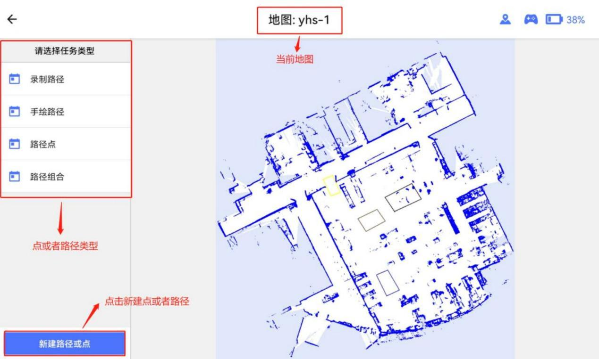
图 5.5.29

5.2.1 手绘路径
l 新建手绘路径：点击“新建路径或点 ”，选择“绘制新路径 ”，如图 5.5.30。
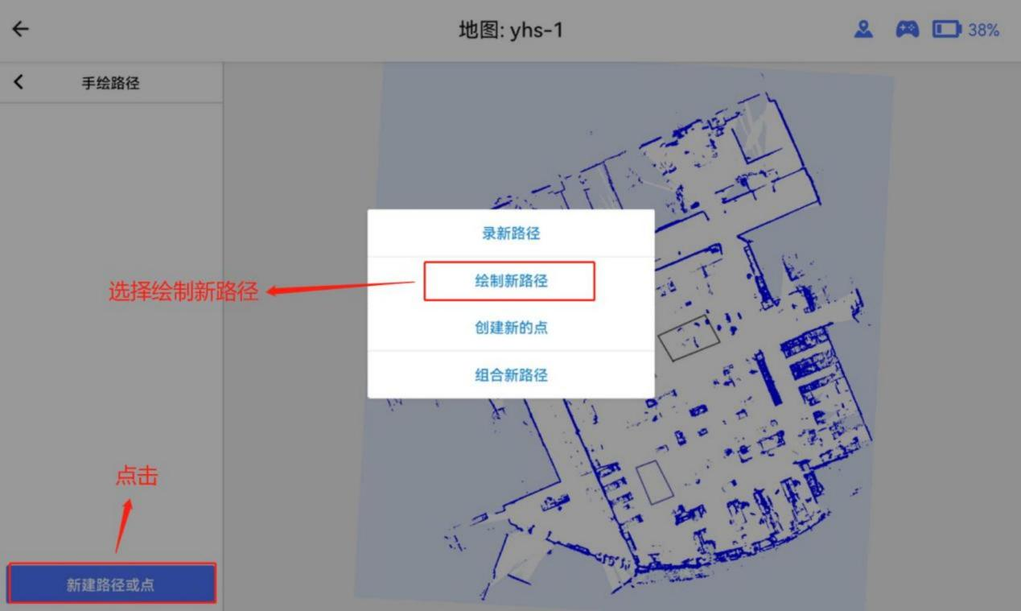
图 5.5.30

通过添加点来连成线段，拖动地图来确定新点位置，如图 5.5.31，操作和绘制区域是

类似的。
根据实际场景来调节路径线段的曲率，如图 5.5.32。
两个点之间在生成线段前后自动检测该段路径是否安全，不安全则不能生成，即在绘制手绘路径时，如果此时有障碍物处在手绘路径上，则会被激光雷达检测到，导致无法生成路径。可以进入导航系统，将 is check obs in path 参数设置为 false 后，将不进行障碍物检测。
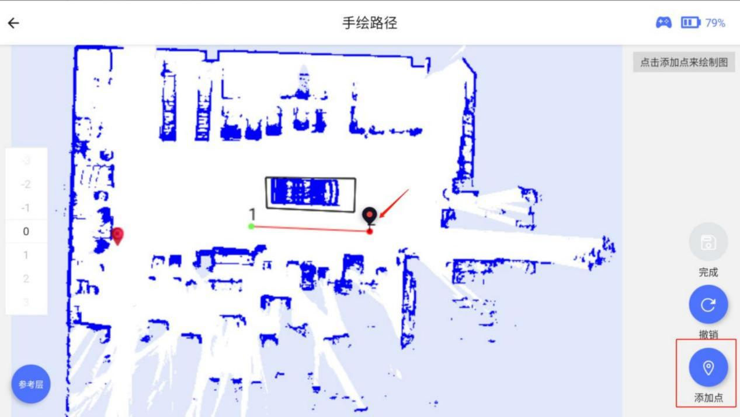

图 5.5.31

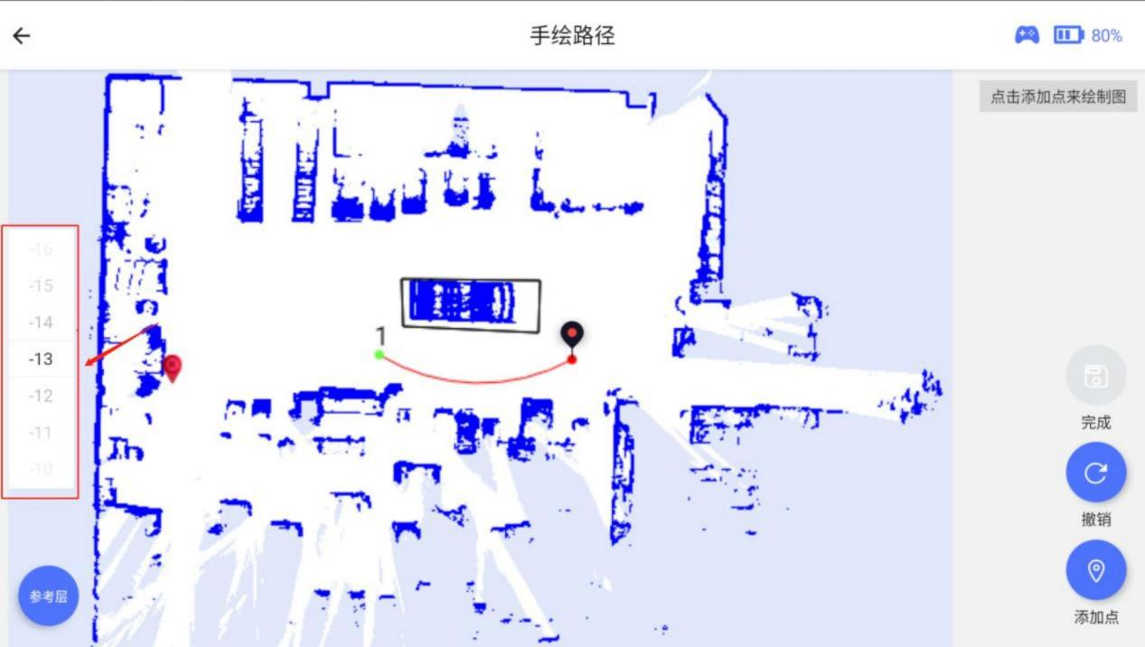

图 5.5.32

如果想要绘制闭环的手绘路径，可以在确认最后一个点时，将最后一个点挪动至与另一点重合，如图 5.5.33，然后点击添加点，勾选“ 闭环 ”，点击确定即可。如图 5.5.34。

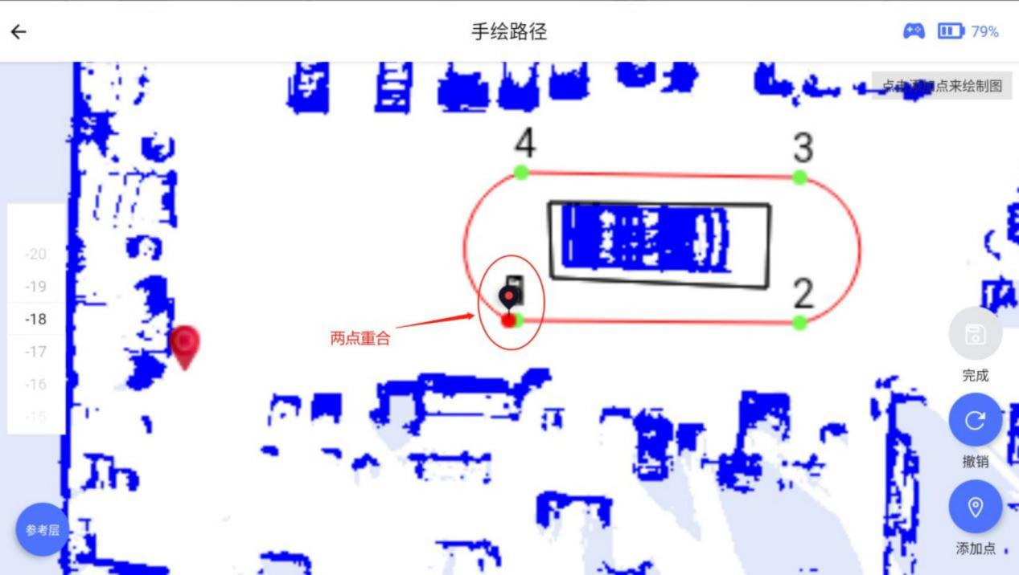

图 5.5.33

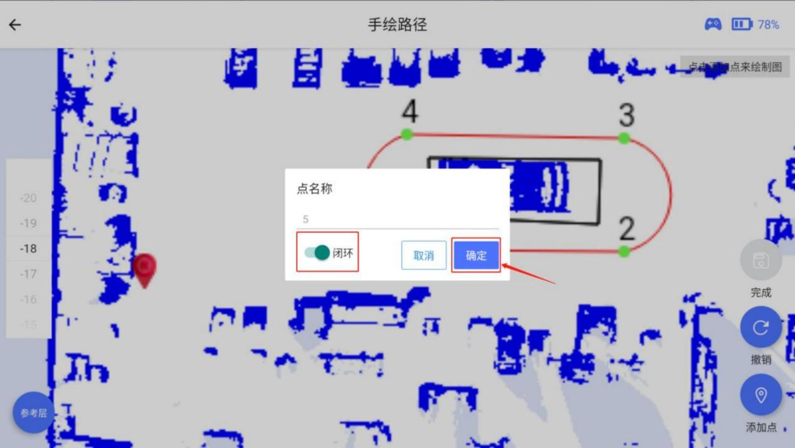

图 5.5.34

生成的路径，如图 5.5.35 所示。

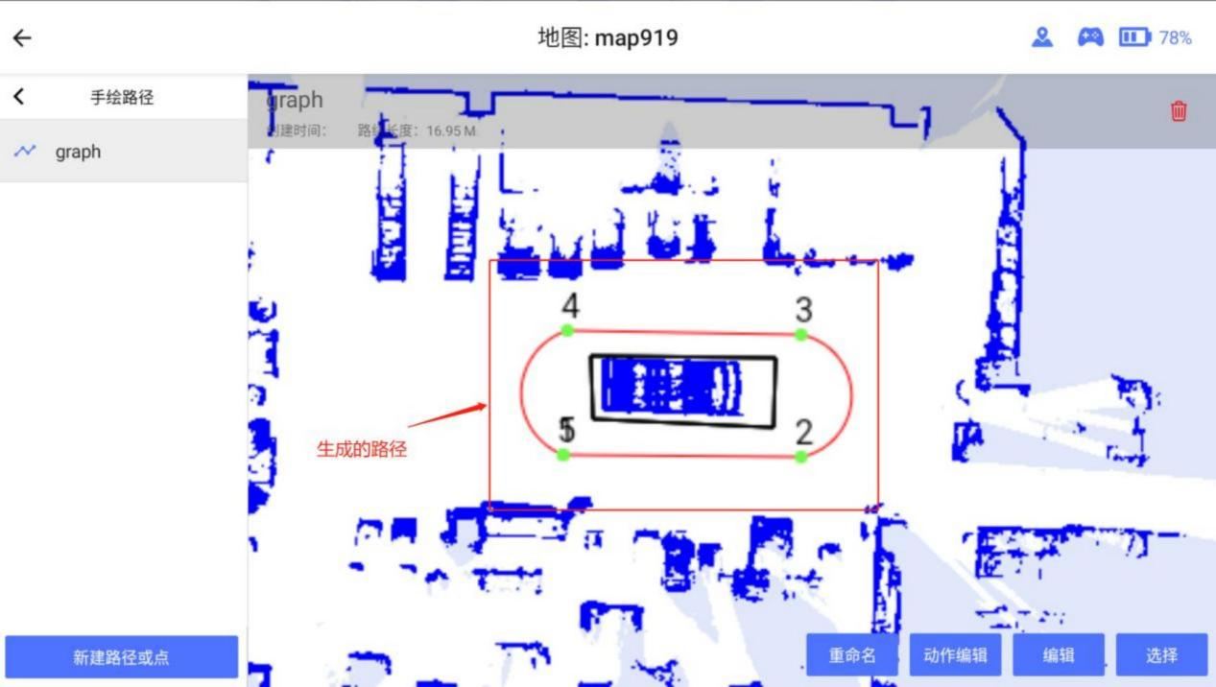
图 5.5.35

l 手绘路径导航模式选择：在实际场景应用中，可能会遇到一些特殊场景，需要机器人以横移或者后退的导航方式进行导航，那么，在绘制手绘路径时，点击添加点后，在界面选择导航模式，有“前进 ”、“后退 ”、“横移 ”三种导航模式，默认为前进导航。如图所示，设置了横移模式。那么，小车在导航到 1 点的过程中，就会切换至横移模式导航。同理，在 2 点设置横移模式，则表示，小车从 1 点导航到 2 点的过程中，使用横移模式进行导航。
注意事项：1. 横移模式的触发条件：①小车前进方向与路径方向之间角度相差大于45 °
②路径的长度小于 3m。
③路径弯曲程度不能太大，尽量为直线。
如果不满足任意一个条件，小车将以前进的模式导航。
2. 只有四转四驱底盘有横移导航模式，其他的底盘只有前进和后退导航模式。
3. 由于激光雷达等传感器感知范围有限，所以在横移或者后退导航模式下，尽量确保路线周围没有潜在障碍物，以免发生碰撞。

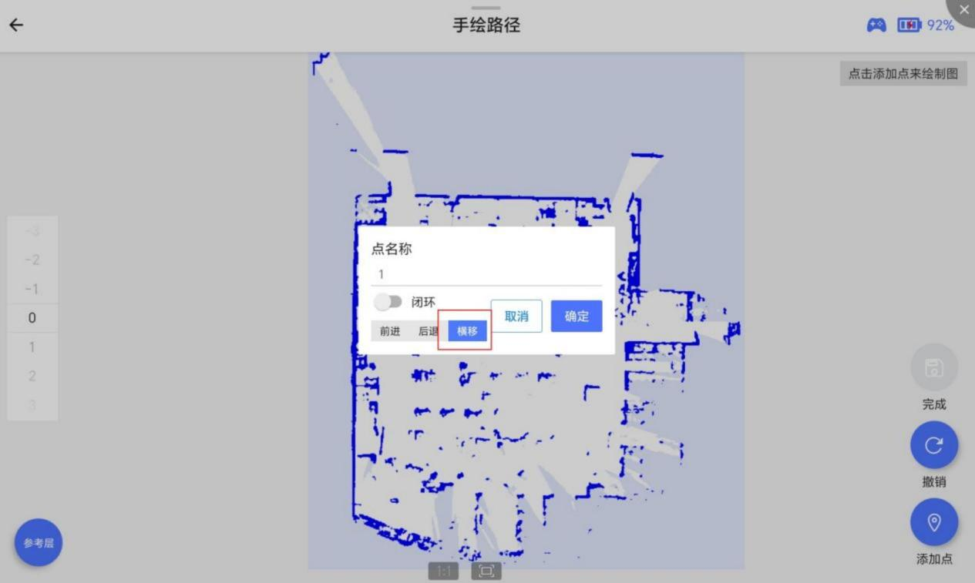

l 手绘路径动作编辑：在实际场景应用中，机器人可能要在导航到达手绘路径的某个路径停顿或者转向一定角度，此时可以通过动作编辑来设置。进入动作编辑，如图 5.5.36。
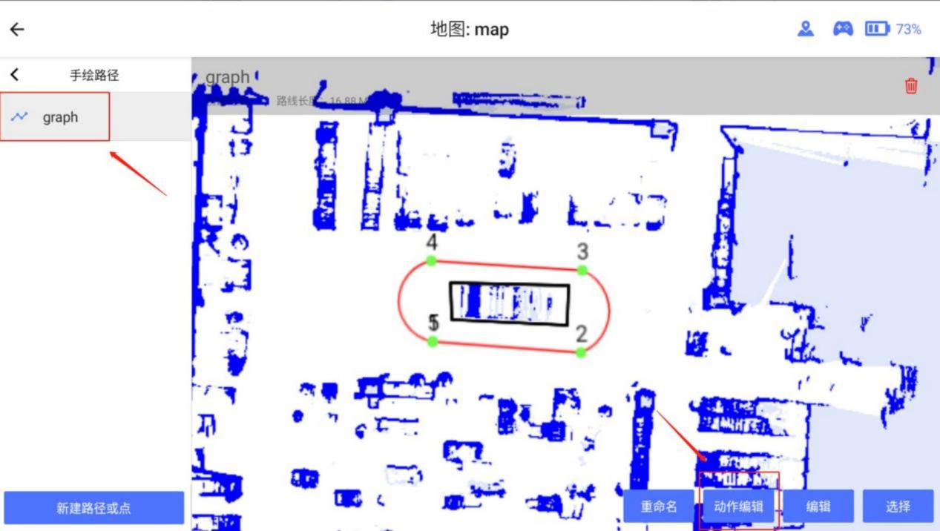
图 5.5.36

然后在路径上长摁，即可出现动作点，见图 5.5.37。

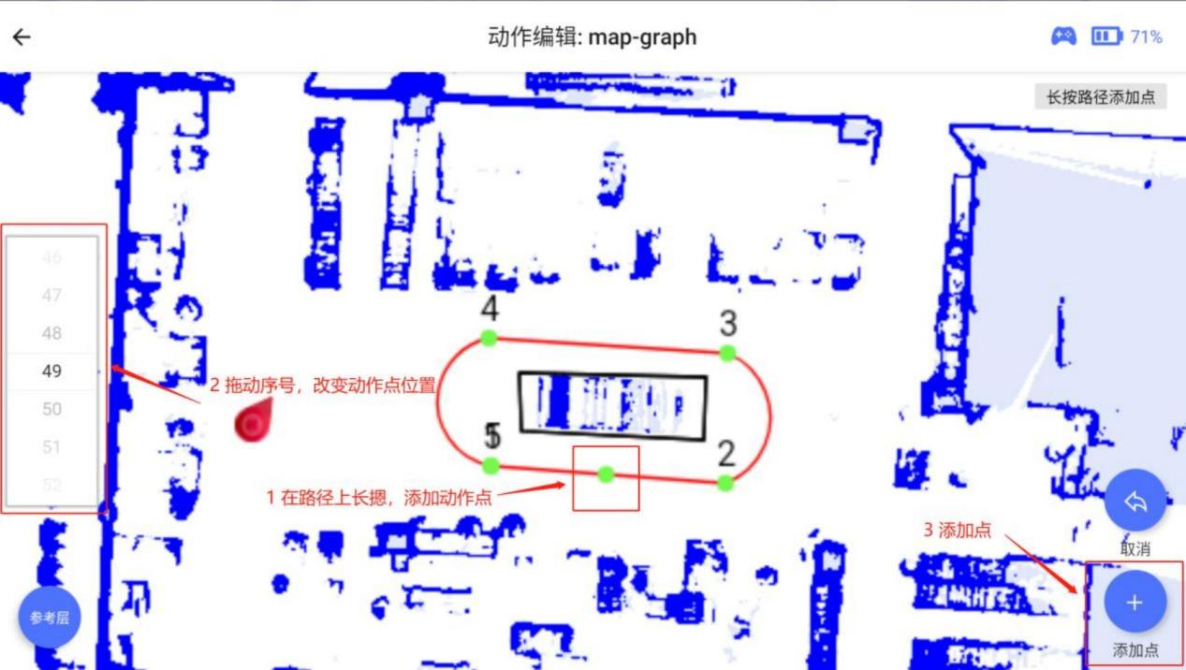

图 5.5.37输入该动作点的名称，点击确定。
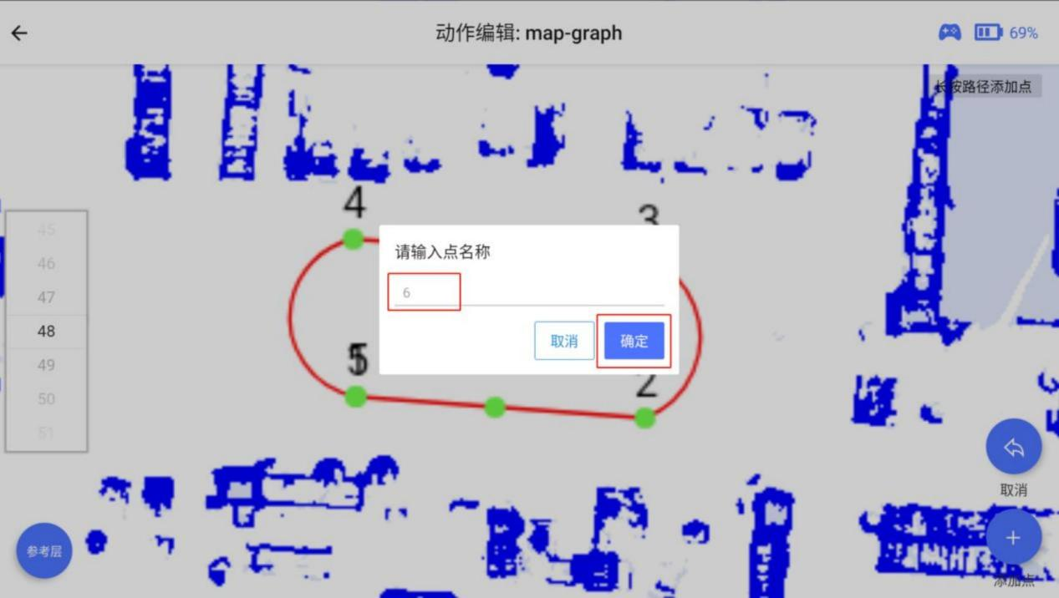

图 5.5.38

创建好动作点后，可以设置动作点的停顿时间、转向角度，如图 5.5.39。注意，机器人到达动作点后，先转向，后停顿。动作点中的角度可以通过 APP 主界面的机器人角度信息确认，如图 5.5.40。

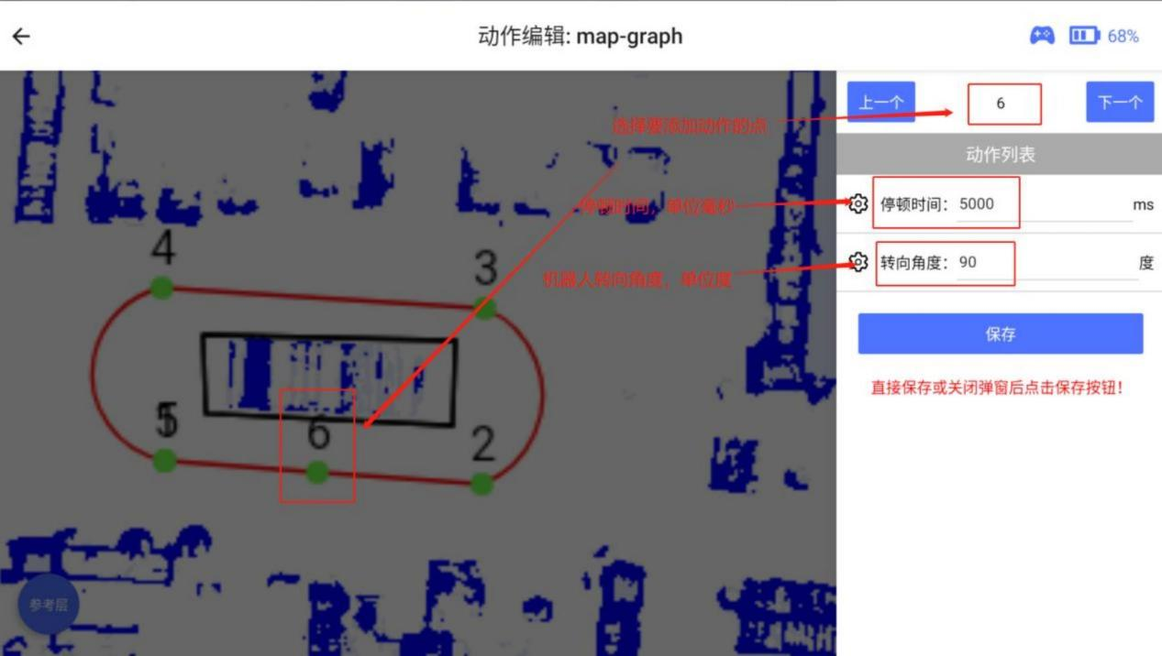
图 5.5.39

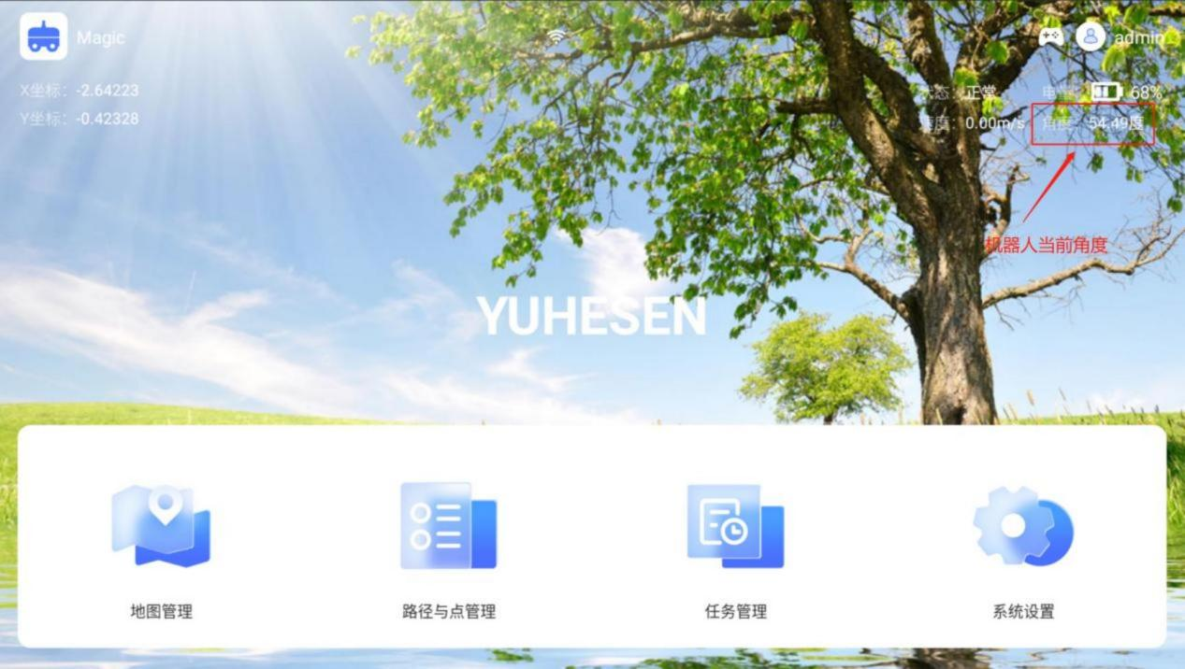

图 5.5.40

l 手绘路径动作编辑选择导航模式：选择一条手绘路径，点击动作编辑，在导航模式处，选择导航模式，如图所示

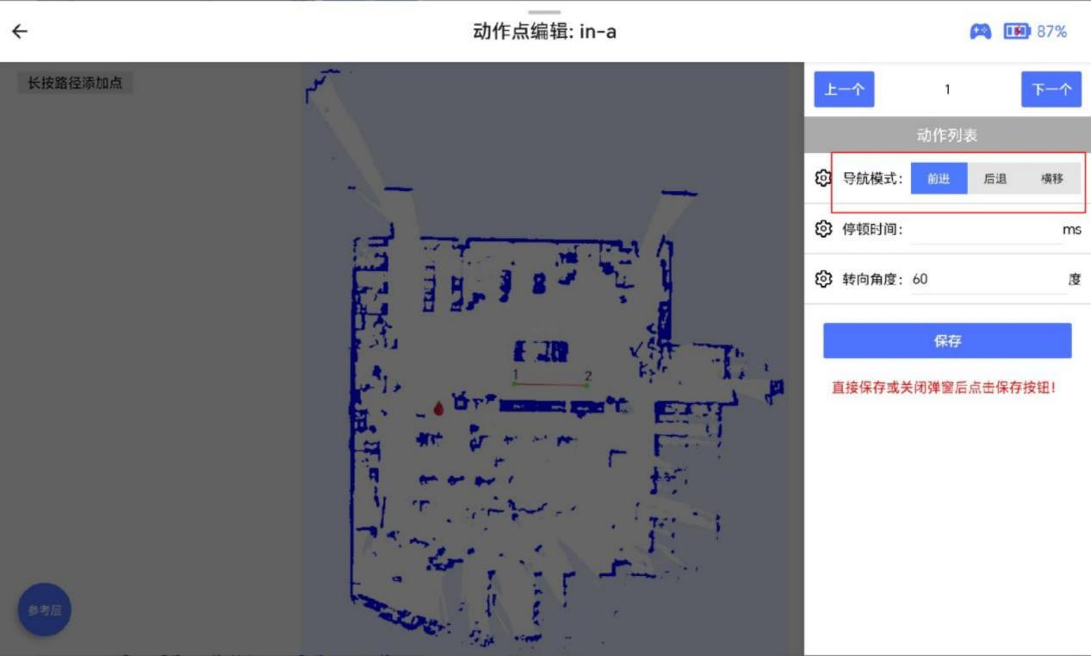

l 手绘路径重命名 ：点击重命名 ，输入新路径名称 ，点击确定 ，见图 5.5.41。名称不支持中文。
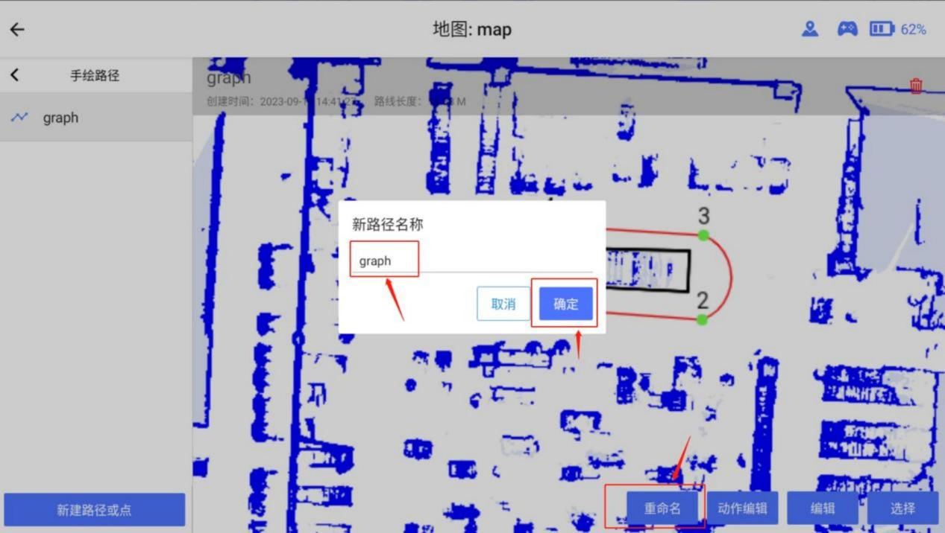

图 5.5.41

l 手绘路径编辑 ：选择手绘路径 ，点击编辑 ，点击手绘路径上的点或者线 ，然后选择一个

对象 ，如图 5.5.42。

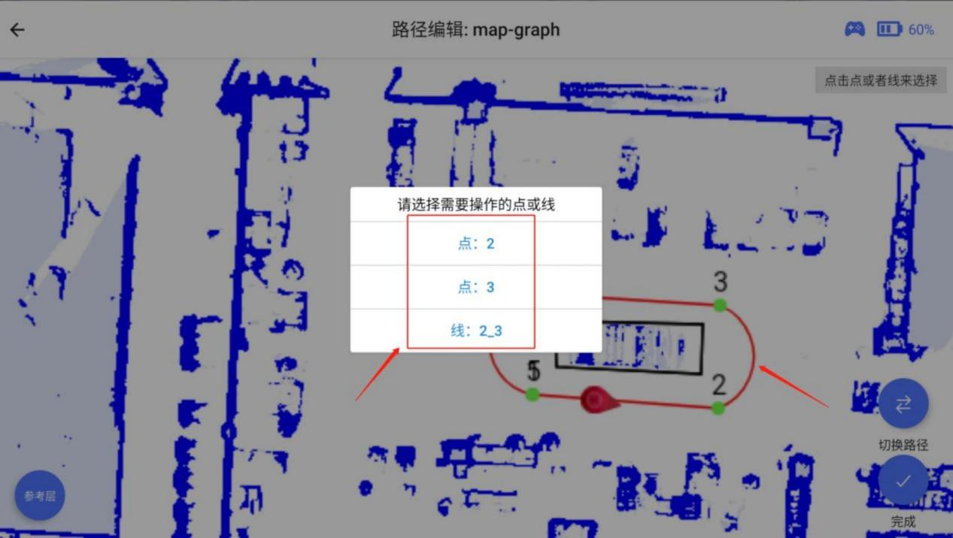

图 5.5.42

如果是编辑手绘路径上的点 ，如图 5.5.43 ，可以删除点以及重命名点。当删除了点“ 5”后 ，结果如图 5.5.44 所示。
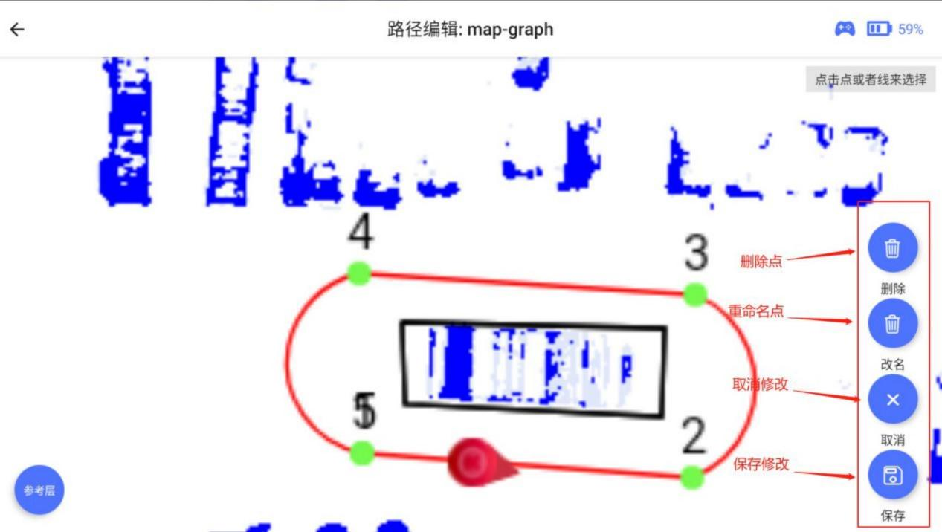

图 5.5.43

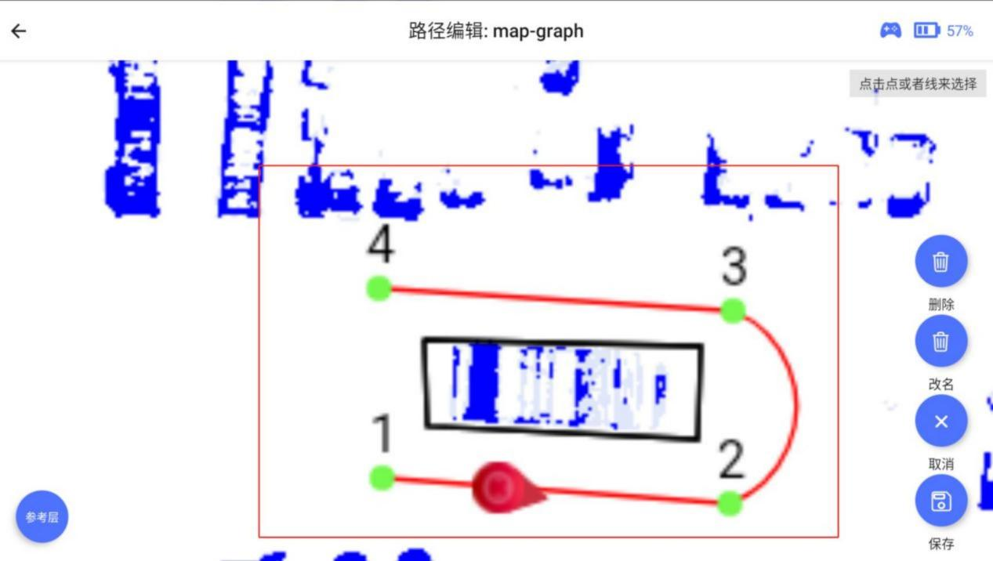

图 5.5.44

如果是编辑手绘路径上的线段 ，如图 5.5.45 ，可以改变线段的曲率。当改变了线段“3_4”的曲率后 ，如图 5.5.46 所示。

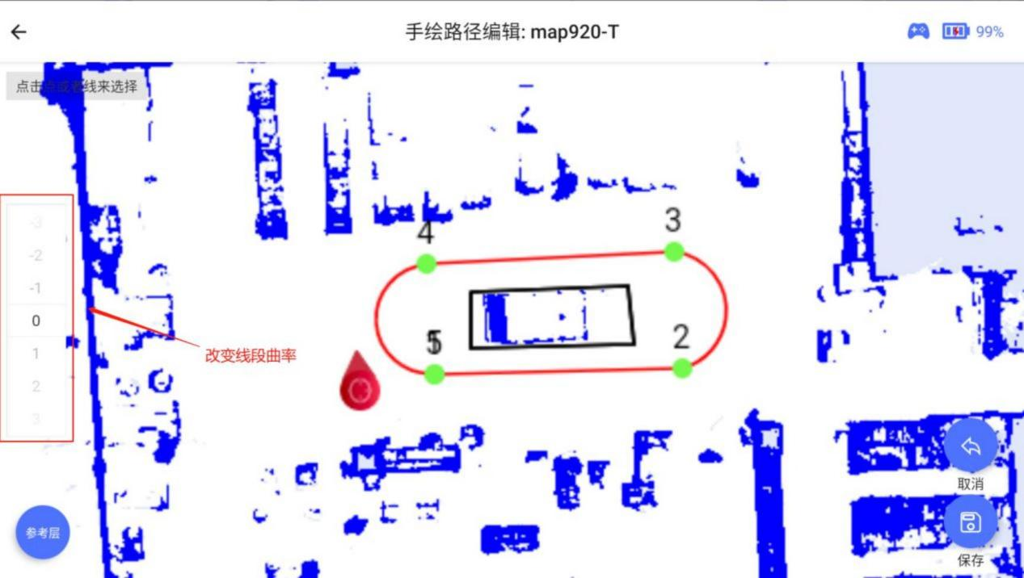

图 5.5.45

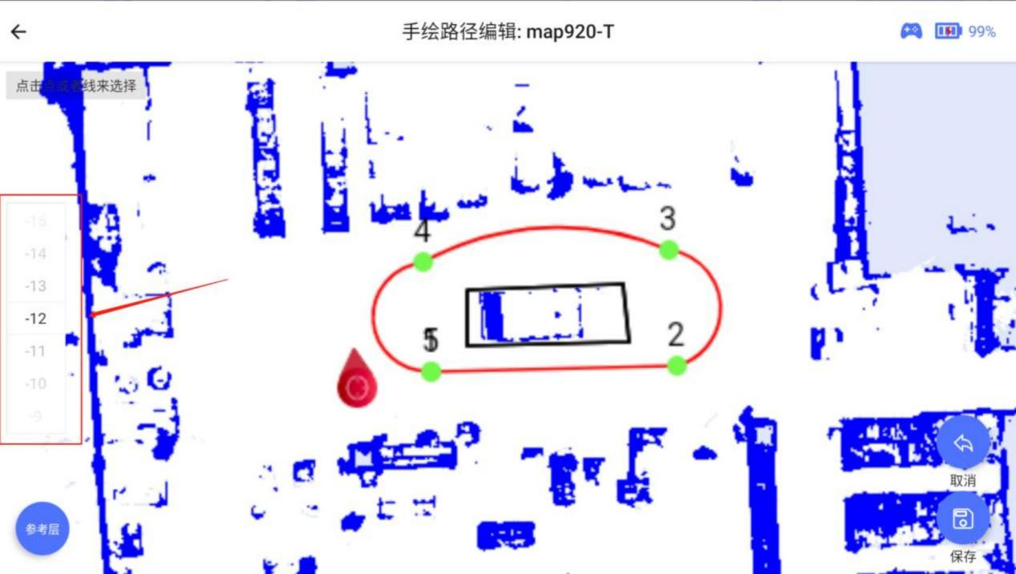

图 5.5.46

l 删除手绘路径 ：选择一个手绘路径 ，点击右上角删除按钮 ，即可删除手绘路径。

5.2.2 录制路径
l 新建录制路径：点击“新建路径或点 ”，选择“绘制新路径 ”，如图 5.5.47。
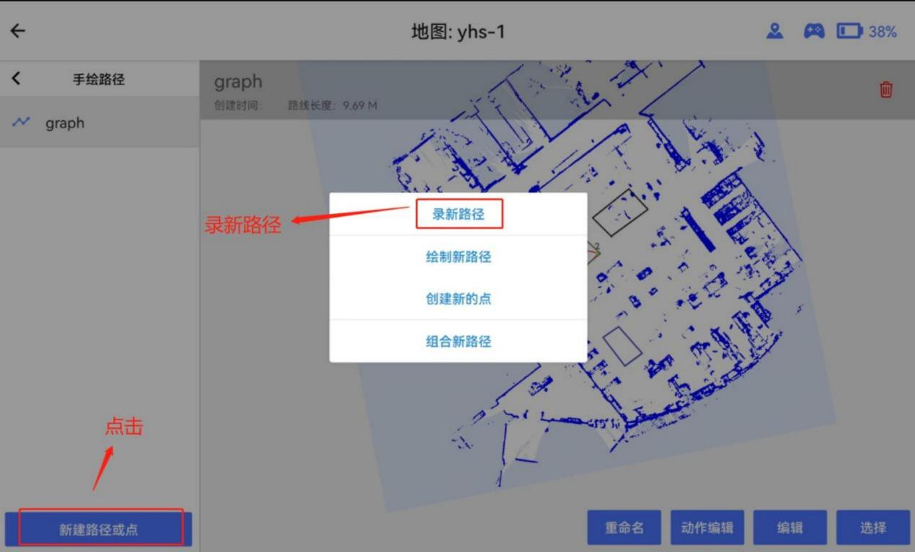
图 5.5.47

遥控机器人行走，APP 实时显示轨迹，注意录制路径时路径不能有交叉，录制完成点击保存，也可以取消，如图 5.5.48。

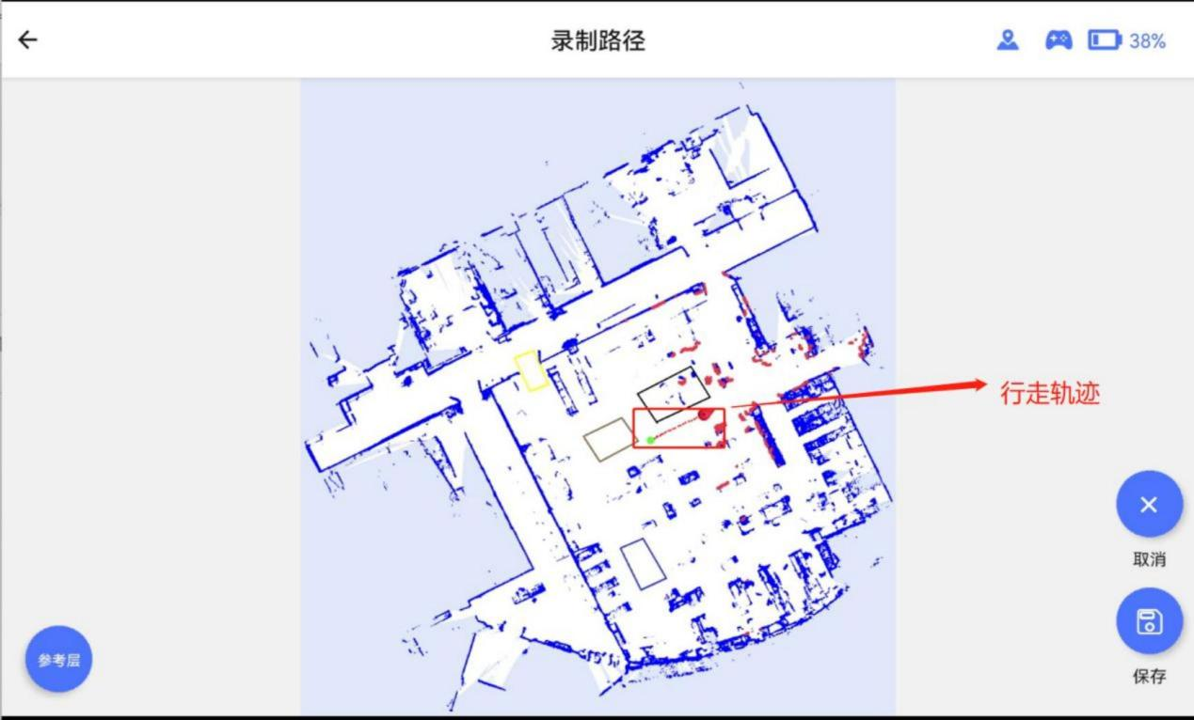
图 5.5.48

l 录制路径动作编辑：在实际场景应用中，机器人可能要在导航到达手绘路径的某个路径停顿或者转向一定角度，此时可以通过动作编辑来设置。在录制路径上添加动作点操作和手绘路径类似。选择一个录制路径，点击动作编辑，如图 5.5.49。
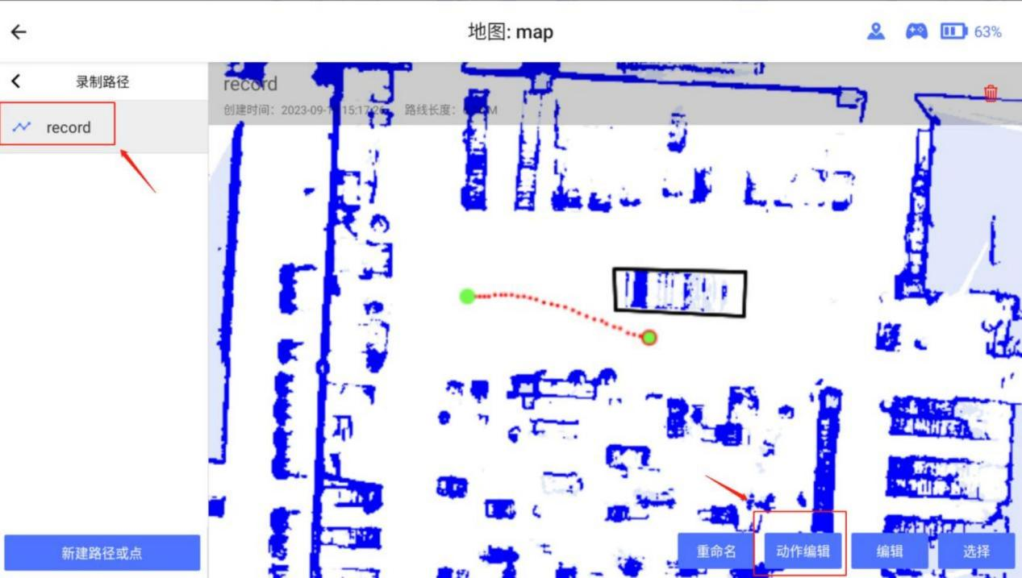
. .
图 5 5 49

然后，在录制路径上长摁，添加动作点，对动作点进行动作编辑，如图 5.5.50 以及图5.5.51。

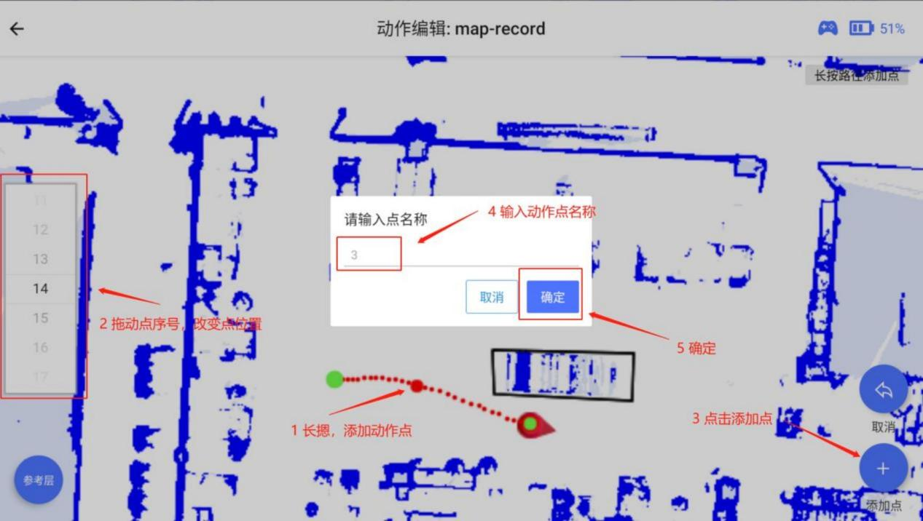

图 5.5.50

l 录制路径动作编辑选择导航：选择一条录制路径 ，点击动作编辑 ，选择导航模式 ，如下图所示。
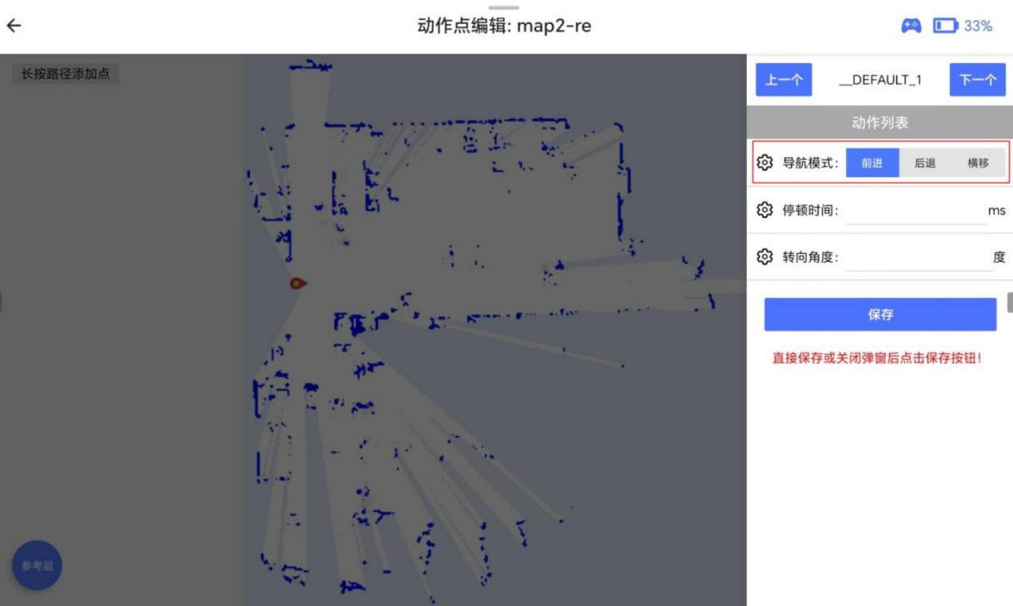

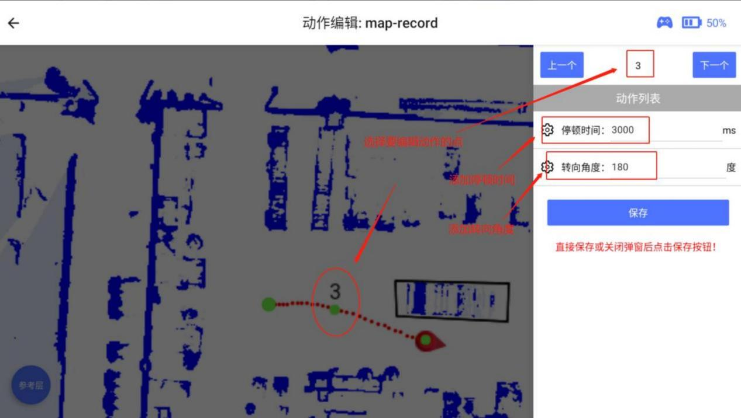

图 5.5.51

l 录制路径重命名 ：选择一个录制路径 ，点击重命名 ，输入新名称 ，确定。名称不支持中文。

l 录制路径编辑 ：录制路径编辑 ，可以对已经创建好的动作点进行编辑 ，如删除动作点、
重命名动作点、改变动作点位置。选择一个录制路径 ，点击编辑 ，如图 5.5.52。

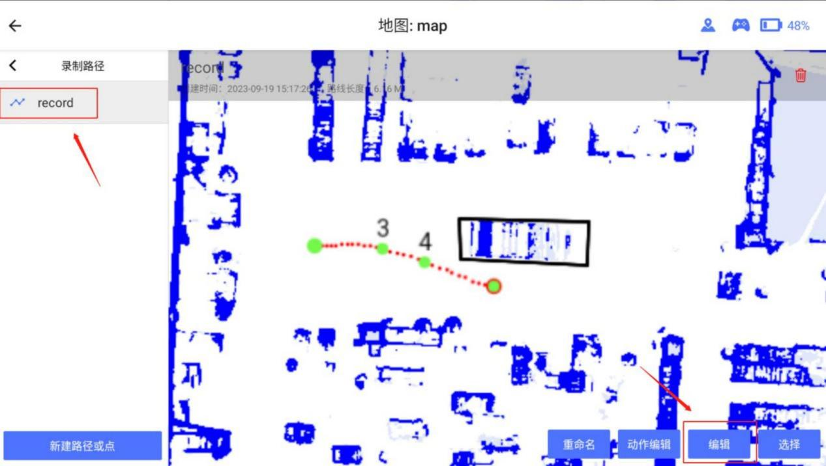

图 5.5.52

进入编辑界面后 ，点击选择 ，如图 5.5.53 所示。然后选择要编辑的动作点 ，如图 5.5.54。

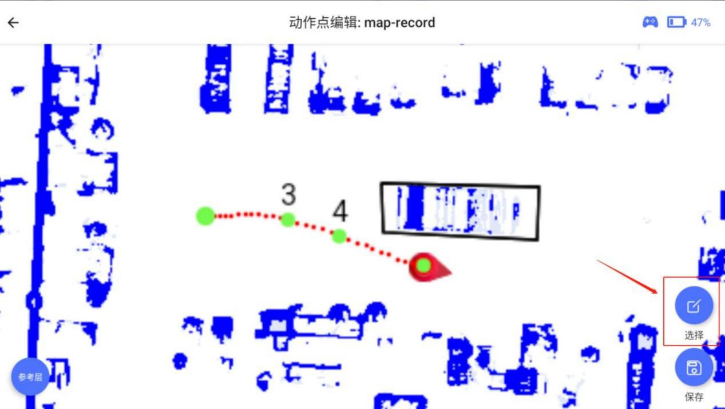

图 5.5.53

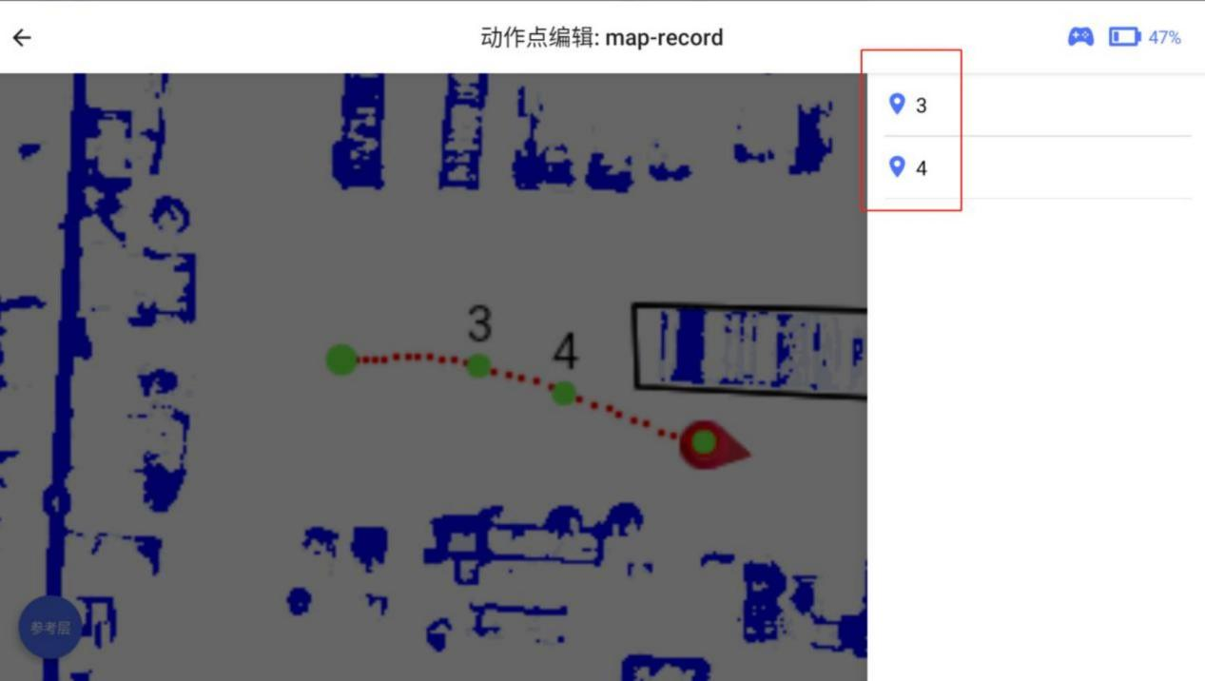

图 5.5.54

选择好要编辑的动作点后 ，可以对动作点进行重命名、删除、修改点位置。见图 5.5.55所示。

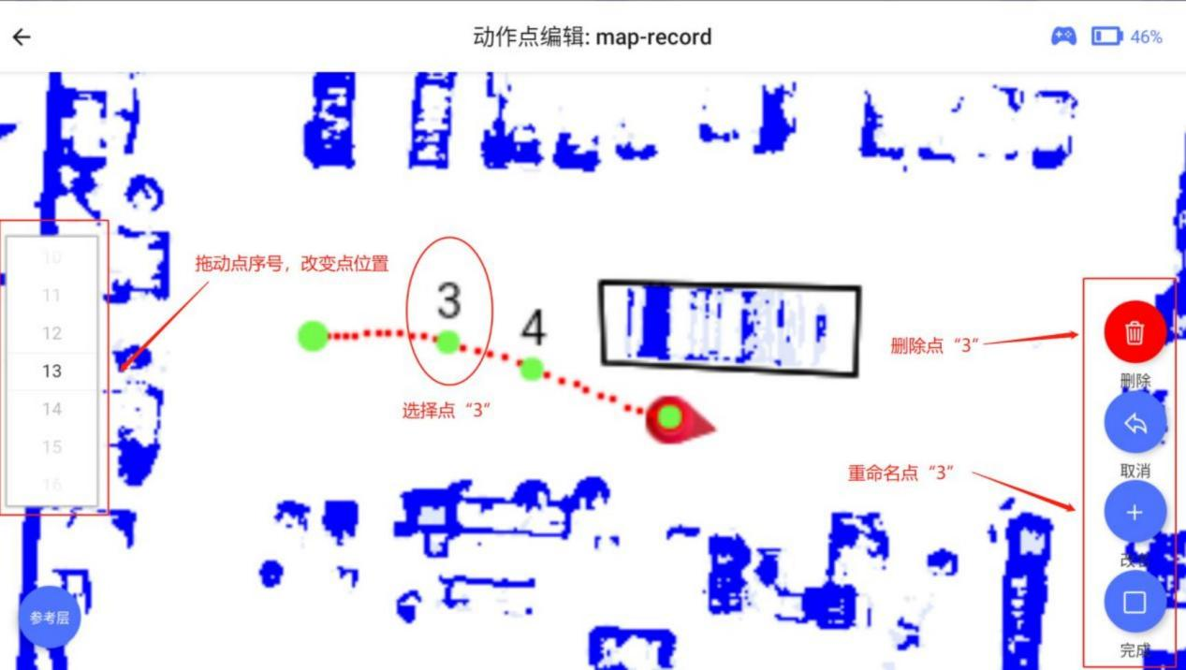

图 5.5.55

l 删除录制路径 ：选择一个录制路径 ，点击右上角删除 ，即可删除录制路径。

5.2.3 路径点
l 创建新的点：路径点包括有：初始点、导航点、充电点。点击“新建路径或点 ”，选择“创建新的点 ”，如图 5.5.56。

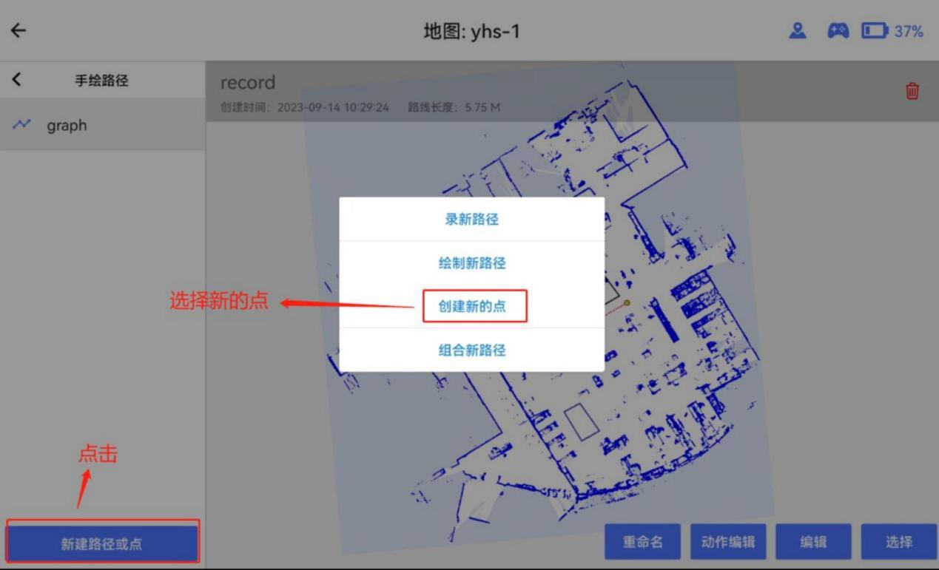
图 5.5.56

新建导航点：如图 5.5.57 设置，
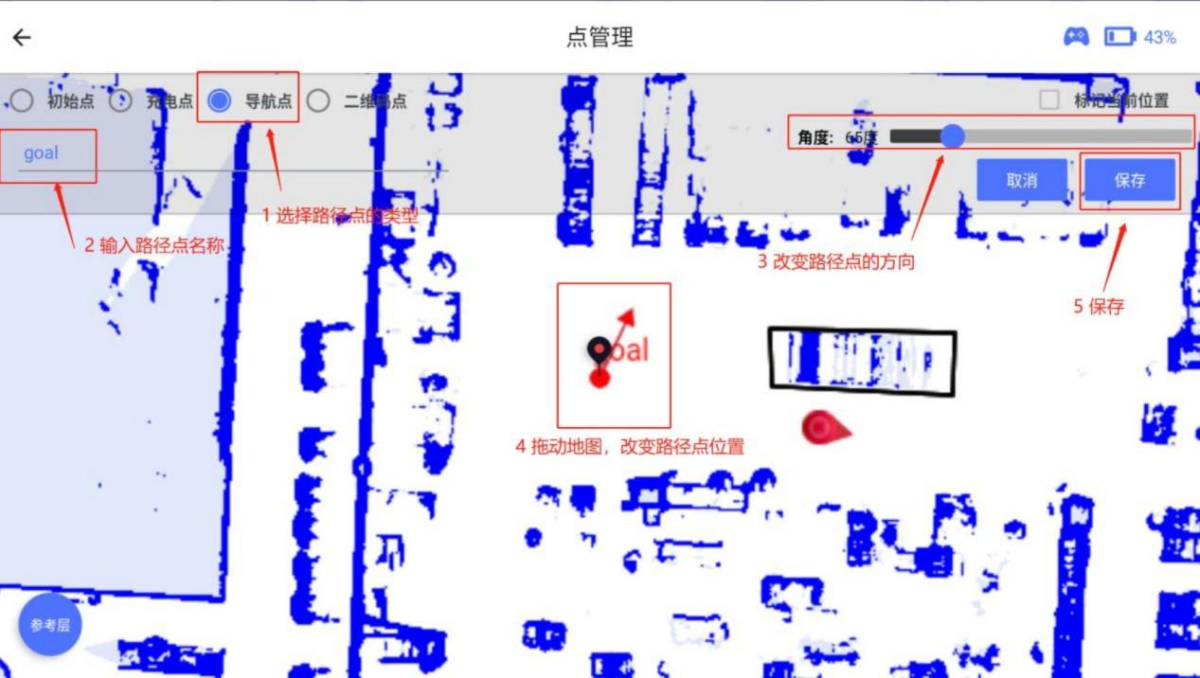
图 5.5.57

新建充电点：设置充电点前，遥控机器人，使机器人的受电端与充电端对准并且接触上，并垂直于充电端，然后如图 5.5.58 设置。

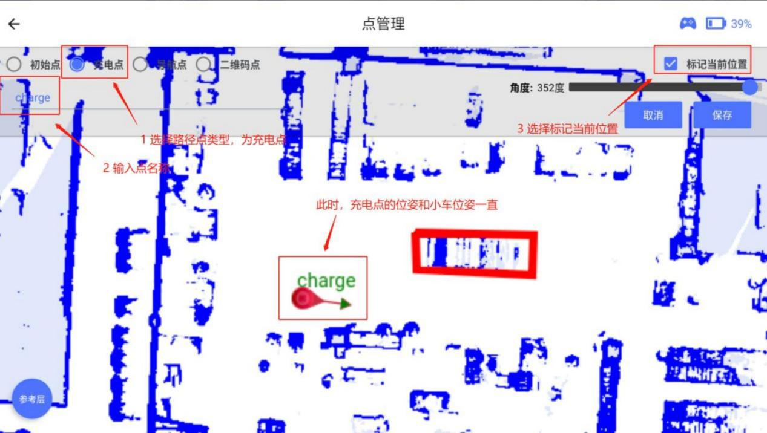
图 5.5.58

新建初始点：初始点的创建和导航点类似。

l 新建路径点选择导航模式：在创建路径点时，可以选择导航模式，如下图所示。
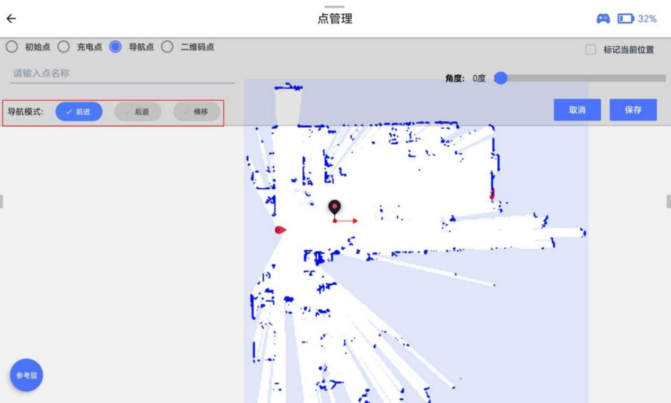

l 编辑路径点：可以通过编辑路径点改变路径点的类型，角度，名称，位置。选择一个路径点，点击编辑，如图 5.5.59 所示。

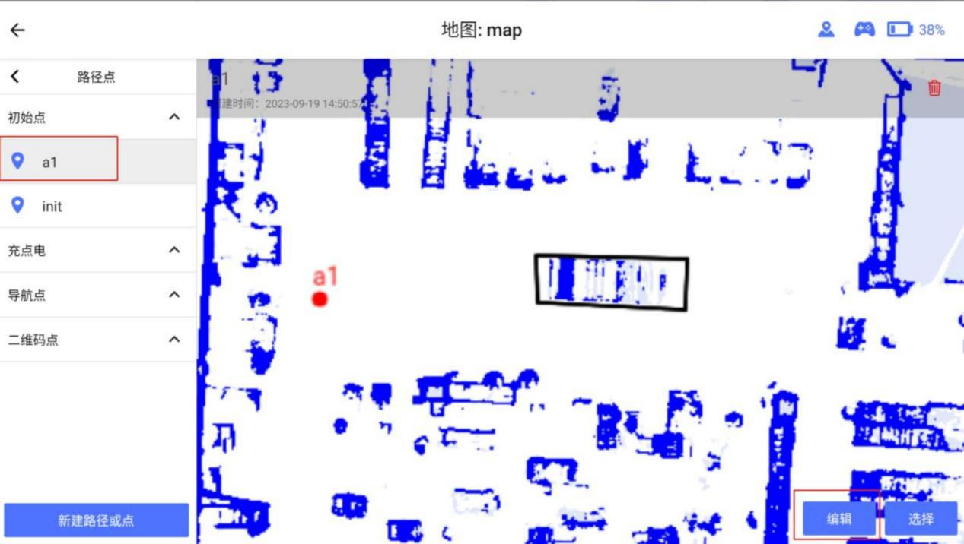

图 5.5.59

进入编辑界面后 ，点击移动 ，如图 5.5.52 ，然后拖动地图 ，改变路径点的位置。保存退出即可。

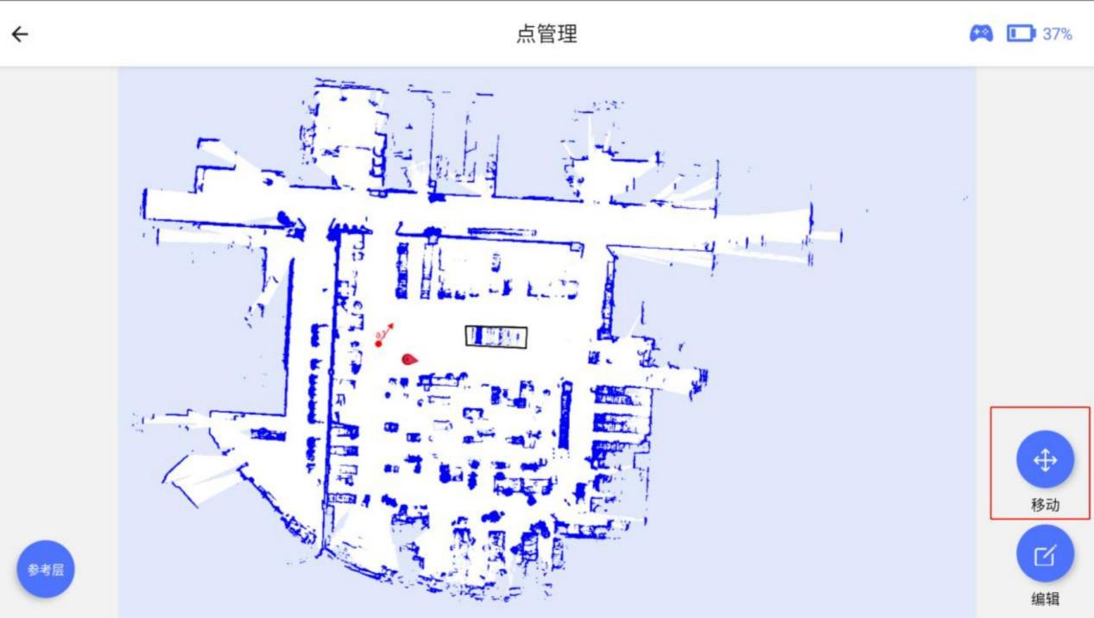

图 5.5.60

进入编辑界面后 ，点击编辑 ，可以修改路径点的名称、类型、角度 ，如图 5.5.61 所示。

然后保存退出即可。

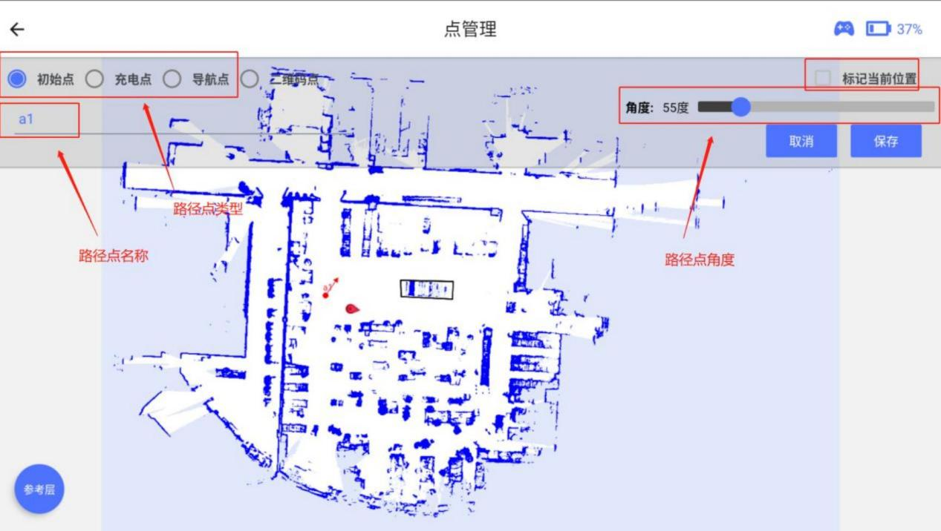

图 5.5.61

l 编辑路径点选择动作模式：选择一个路径点，点击编辑，修改导航模式，如下图所示。

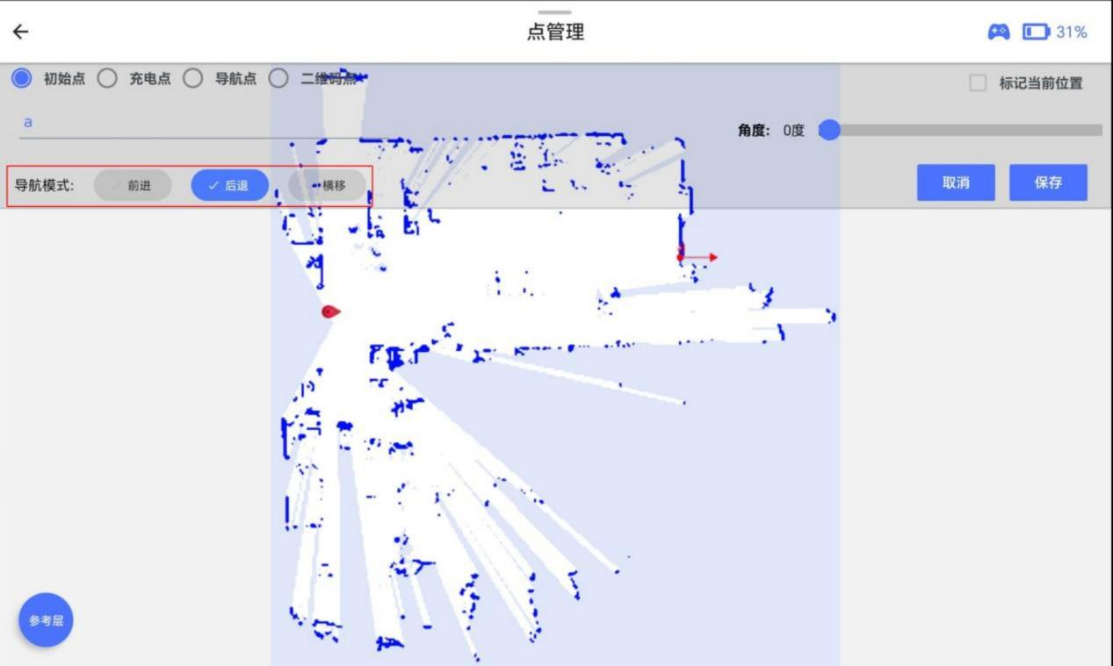

l 删除路径点 ：选择一个路径点 ，点击右上角删除 ，即可删除路径点。

5.2.4 路径组合
l 创建路径组合：点击“新建路径或点 ”，选择“组合新路径 ”，如图 5.5.62。

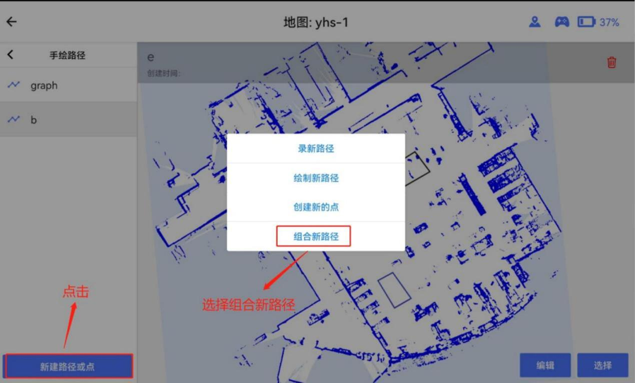
图 5.5.62

进入任务编排界面后点击“添加任务 ”，如图 5.5.63。执行路径组合时，执行任务的顺序是按照添加任务时的顺序。
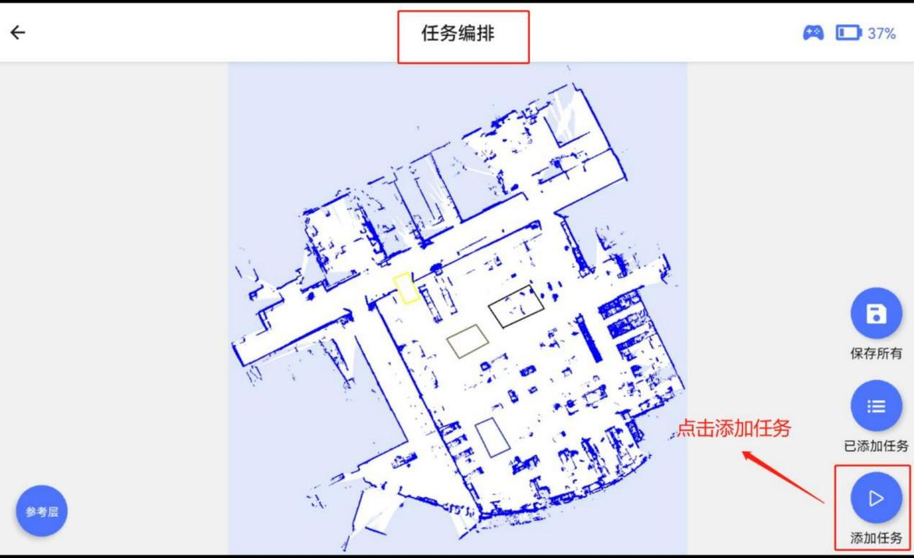
图 5.5.63

选择要添加的路径和导航点，注意充电点不能被组合，如图 5.5.64。

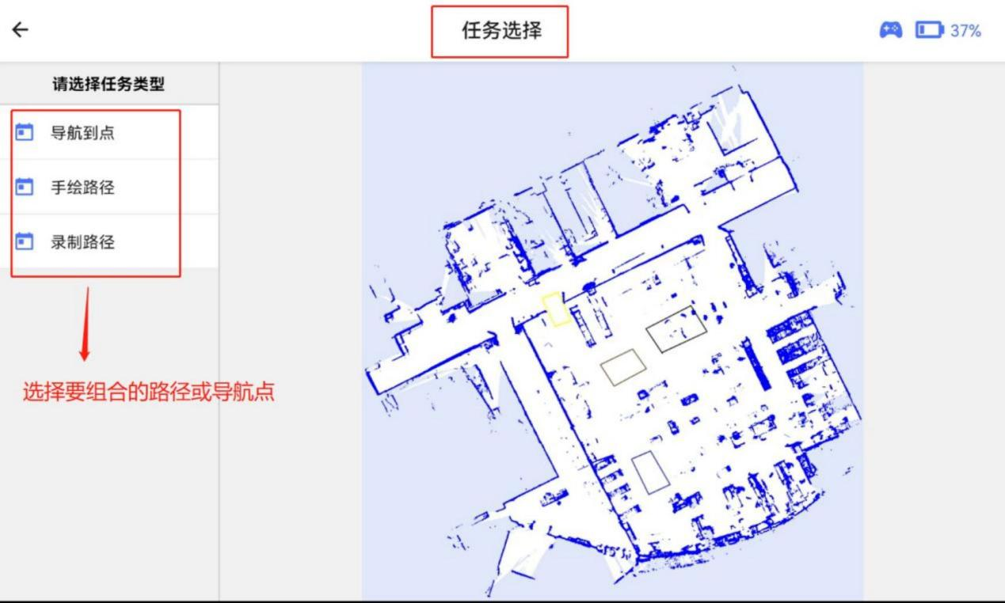
图 5.5.64

添加完成后，点击右侧“ 已添加任务 ”可以查看当前已经添加的任务，以及执行这些任务的顺序；拖动任务可以改变任务的顺序；点击删除，可以删除某一个已经添加的任务；点击加号，可以继续添加任务。如图 5.5.65。
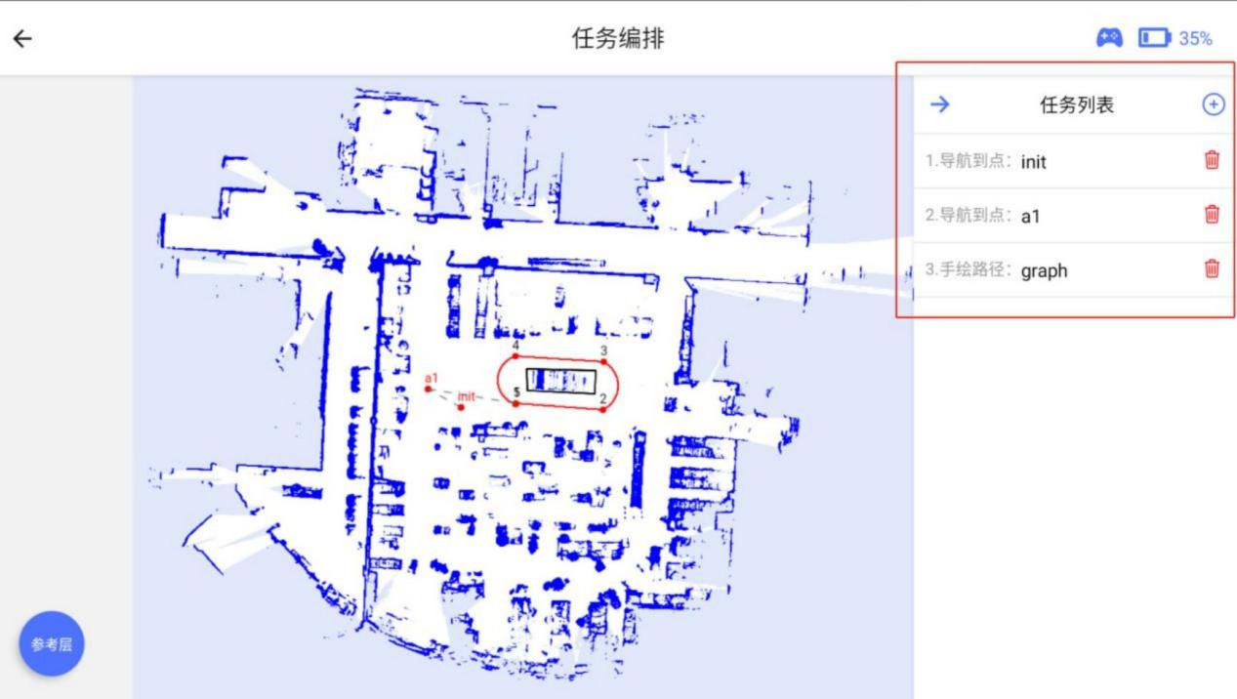

图 5.5.65

添加完成后 ，点击保存 ，如图 5.5.66 所示 ，该任务组合的执行循序是 ：init->a1->手

绘路径。

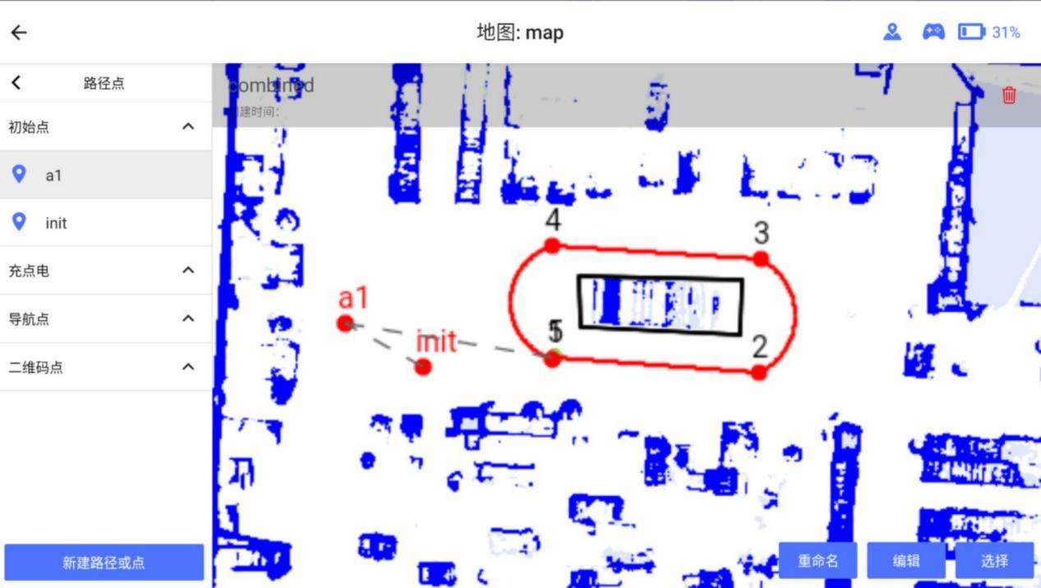
图 5.5.66

l 重命名路径组合：选择一个路径组合，点击重命名，输入新名称，点击保存即可。名称不能带有中文。

l 编辑路径组合：可以添加或者删除任务，以及改变任务执行顺序。如图 5.5.67 所示。
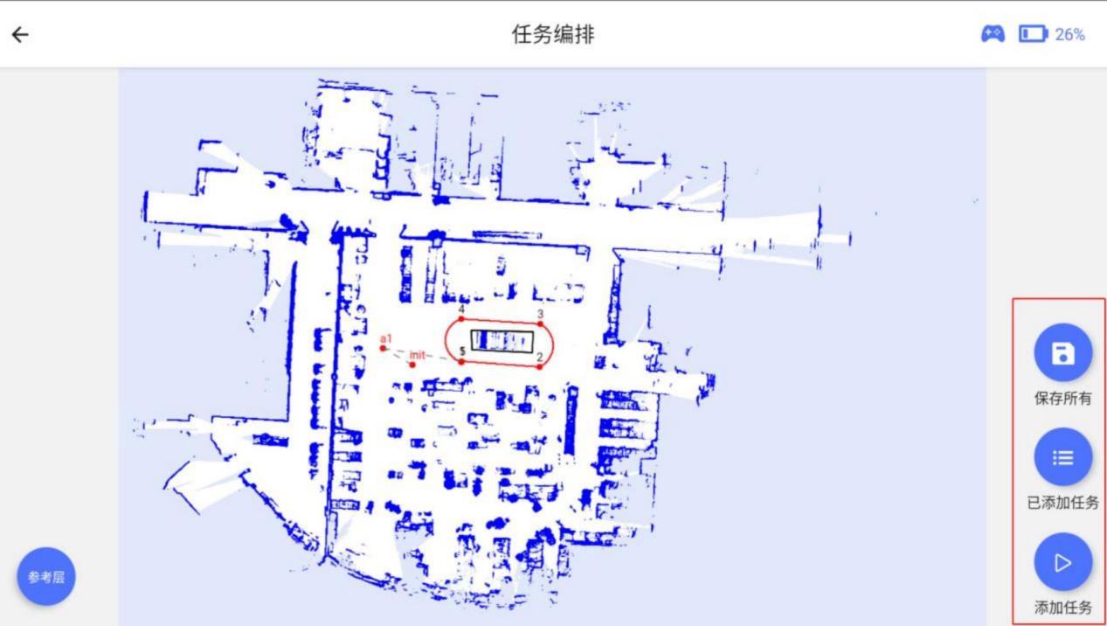
图 5.5.67

l 删除路径组合：选择一个路径组合，点击右上角删除，即可删除。

5.3 任务管理
在功能选项界面，点击进入任务管理界面，如图 5.5.68。
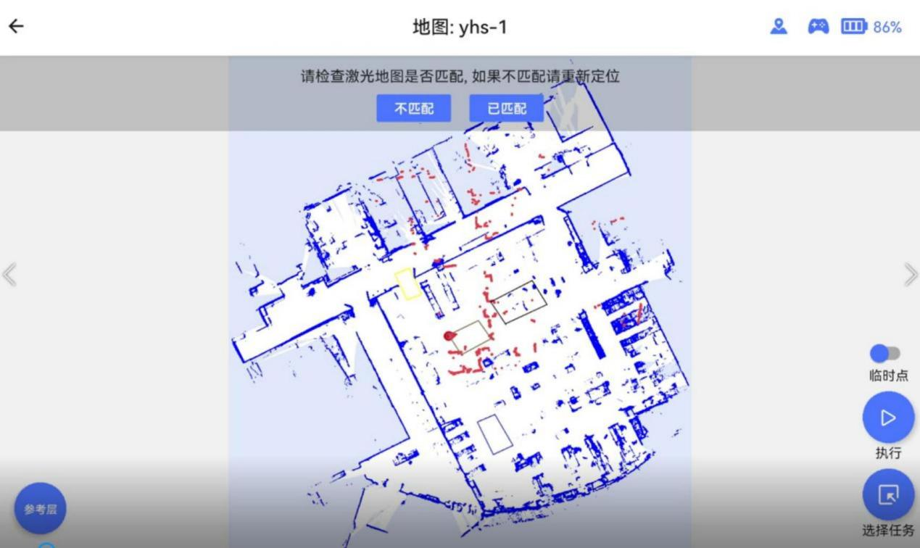
图 5.5.68

5.3.1 初始化
如果界面上方显示“是否匹配 ”，说明当前机器人处于定位丢失的状态，需要初始化。如图 5.6.69。
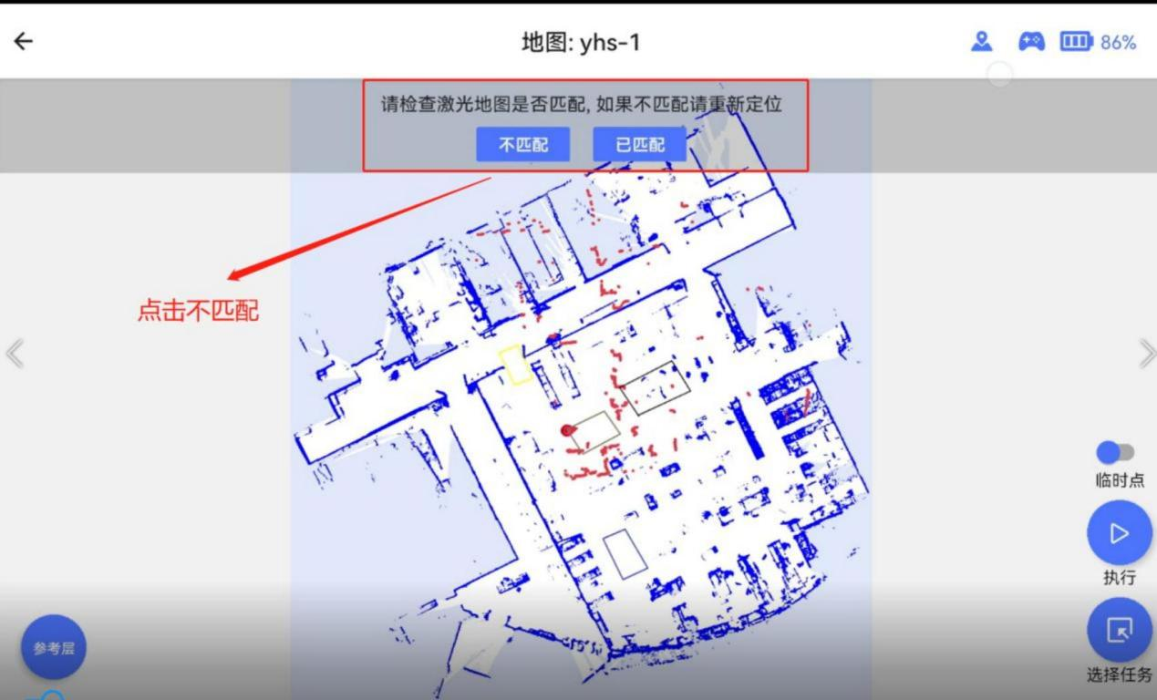
图 5.5.69

l 动态初始化：手动旋转屏幕，将红色激光与地图上的障碍物尽可能对齐，如图 5.5.70所示，选择动态位姿，点击自定义初始化，遥控器切换指令控制模式。
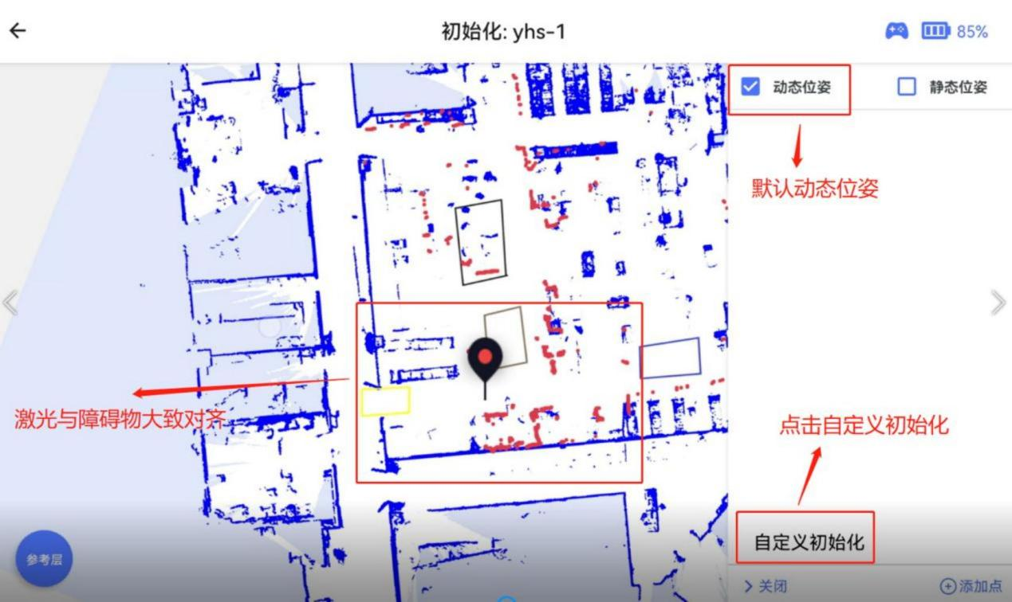
图 5.5.70

此时，机器人会原地旋转，定位成功后或者定位失败超时都会停止，如果定位不成功，继续调整激光的位置，尽量将激光与障碍物对的更齐，再次初始化，直到成功。

l 静态初始化：手动旋转屏幕，将红色激光与地图上的障碍物尽可能对齐，然后选择静态初始化，点击自定义初始化，等待初始化成功，如图 5.5.71。
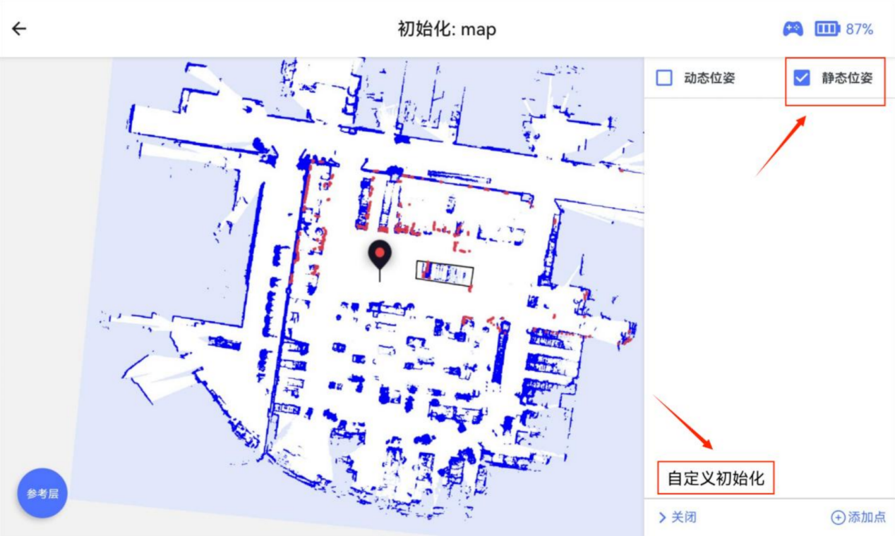

图 5.5.71
注意：如果地图上的红色激光点与障碍物的位置相差不大，可以通过手动遥控小车来随意移动，激光雷达点云会自行慢慢匹配。如果初始化失败，可以多次尝试初始化，或者将小车开往场景较小的区域进行初始化。

5.3.2 执行任务
l 选择任务：如图 5.5.72。
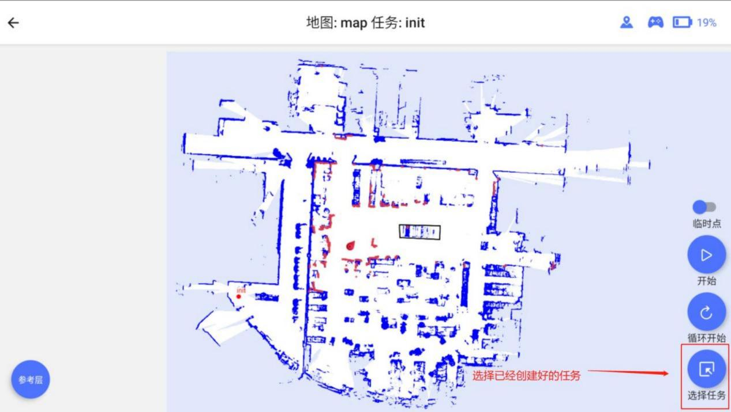
图 5.5.72

选择一个已经创建好的任务，如图 5.5.73。
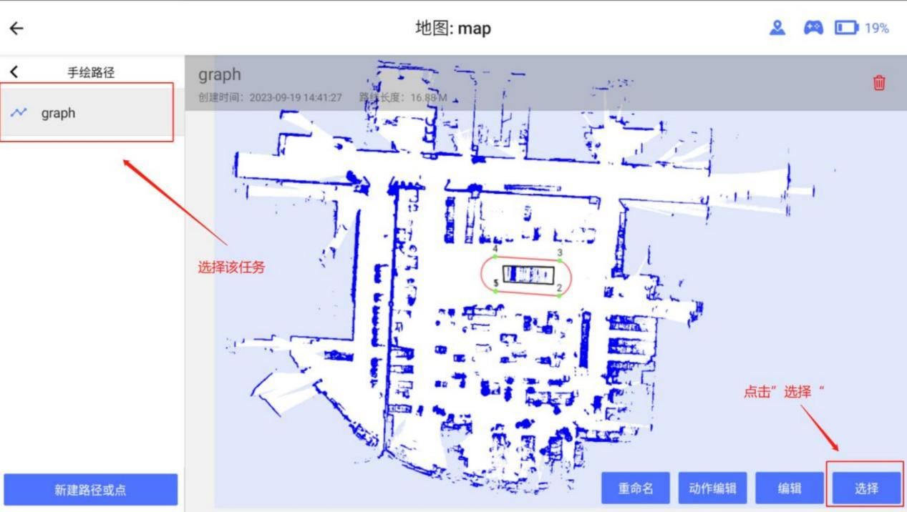

图 5.5.73

然后选择“开始 ”或者“循环开始 ”任务，“开始 ”任务时，只会执行一次，点击“循环开始 ”，输入循环次数后可以执行多次，如图 5.5.74。
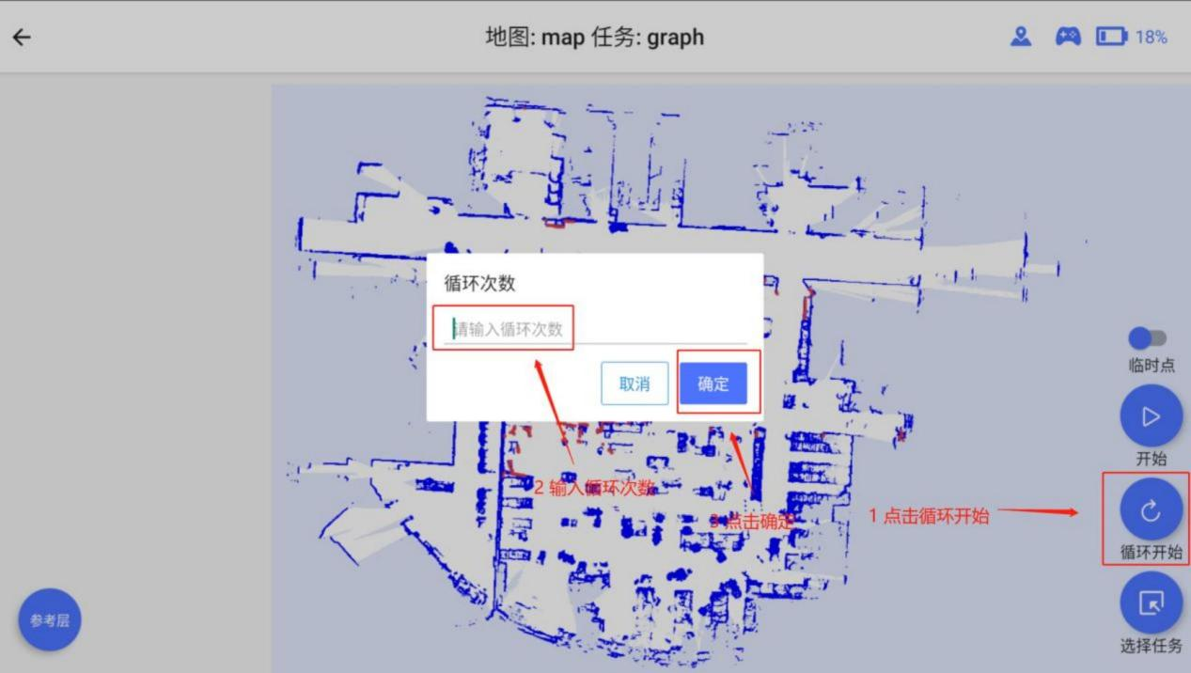
图 5.5.74

点击“开始 ”或者“循环开始 ”后，切换遥控器为导航模式，机器人即可开始执行任务。

l 临时点：临时下发一个导航点时，可以使用临时点。如图 5.5.75。
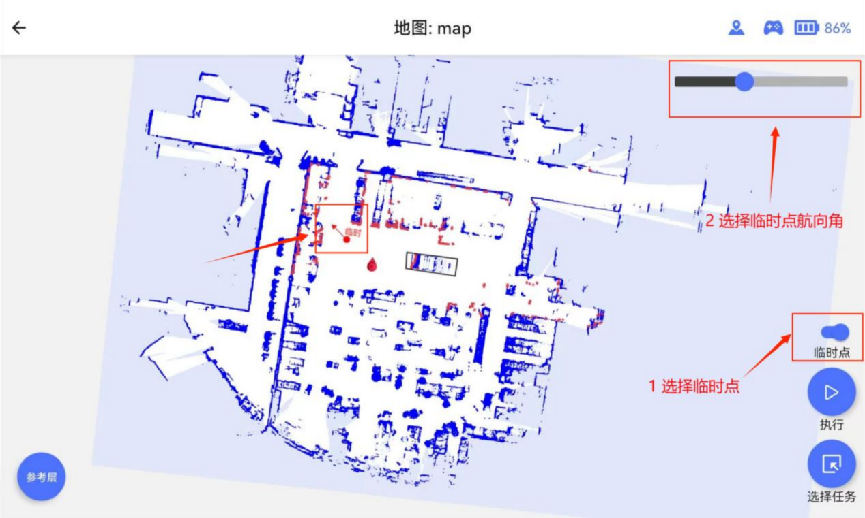
图 5.5.75

5.4 系统设置
实际场景应用中，对机器人速度或者绕障停障有要求，可以通过系统设置来实现。点击系统设置，进入系统设置界面，如图 5.5.76。
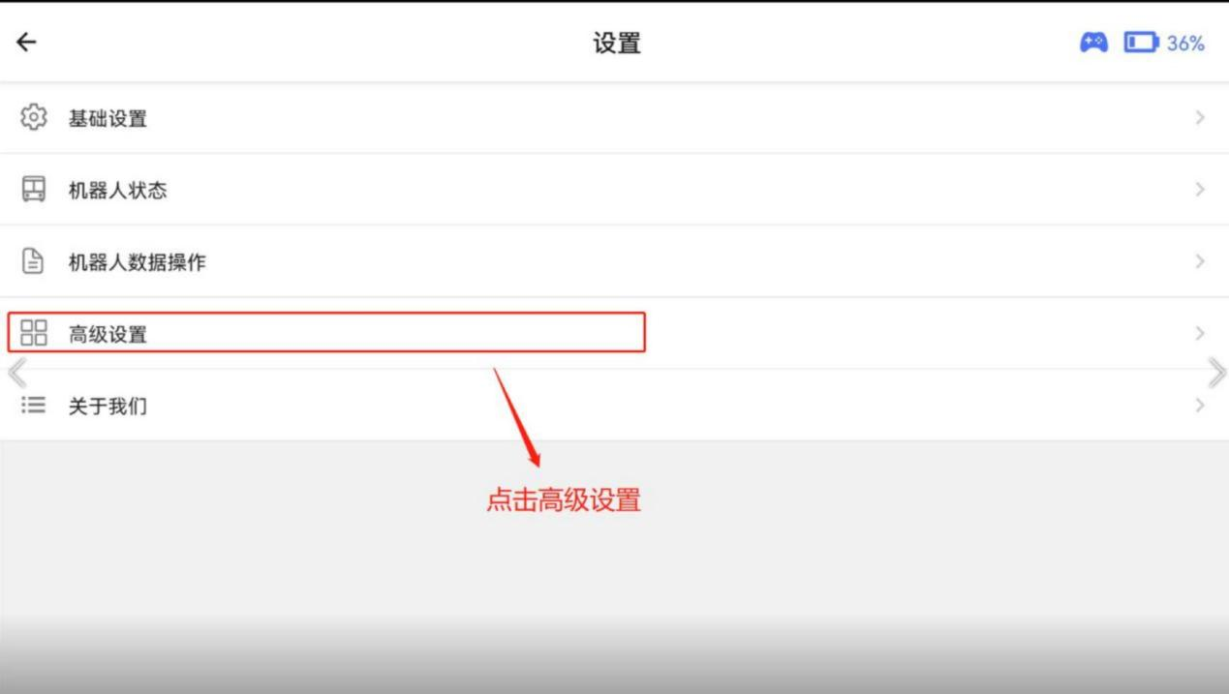
图 5.5.76

5.4.1 配置速度
点击“机器人配置 ”，如图 5.5.77。
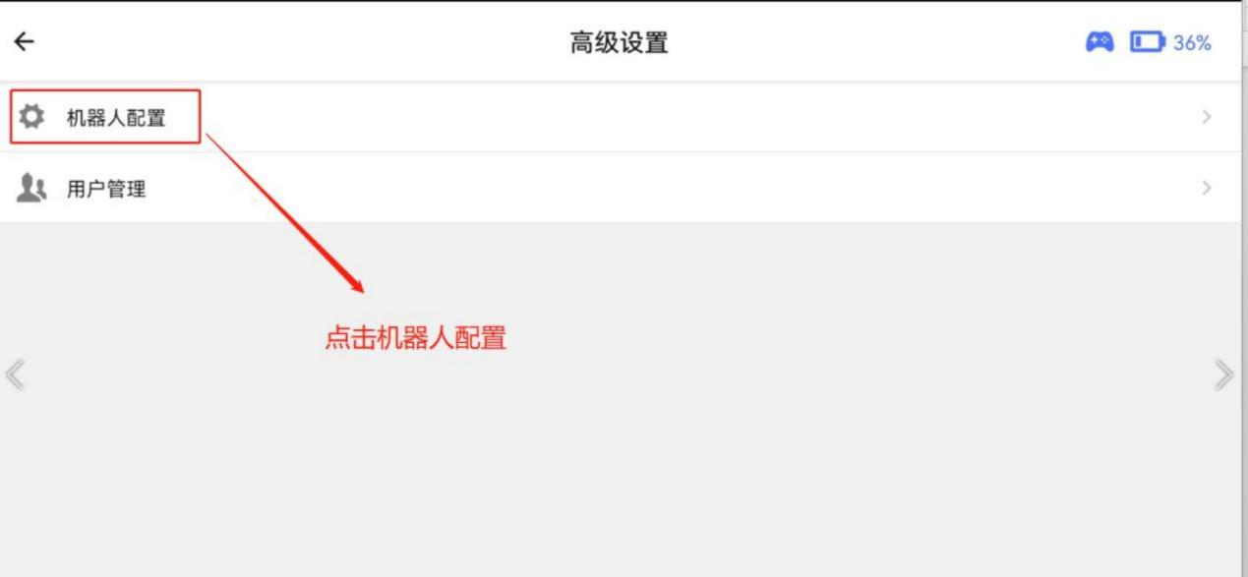
图 5.5.77

点击“max_speed ”,如图 5.5.78。

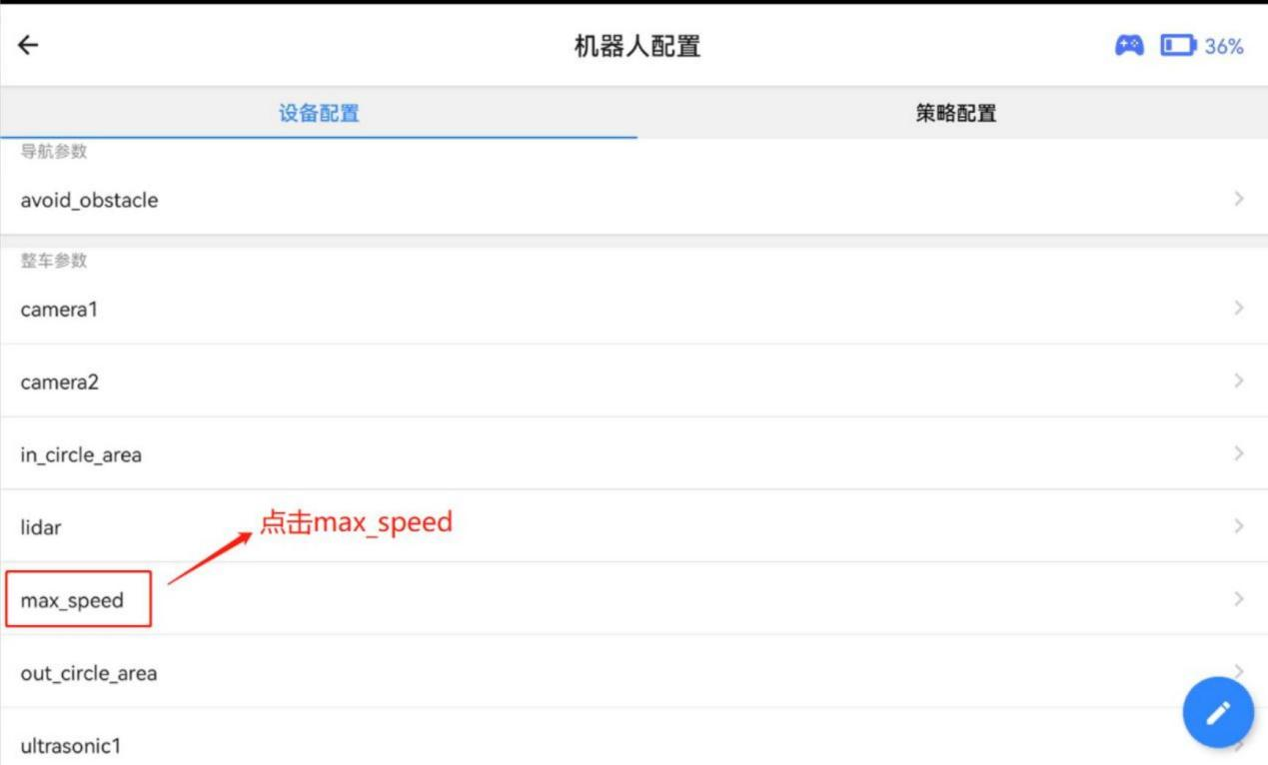
图 5.5.78

最大速度设置如图 5.5.79。
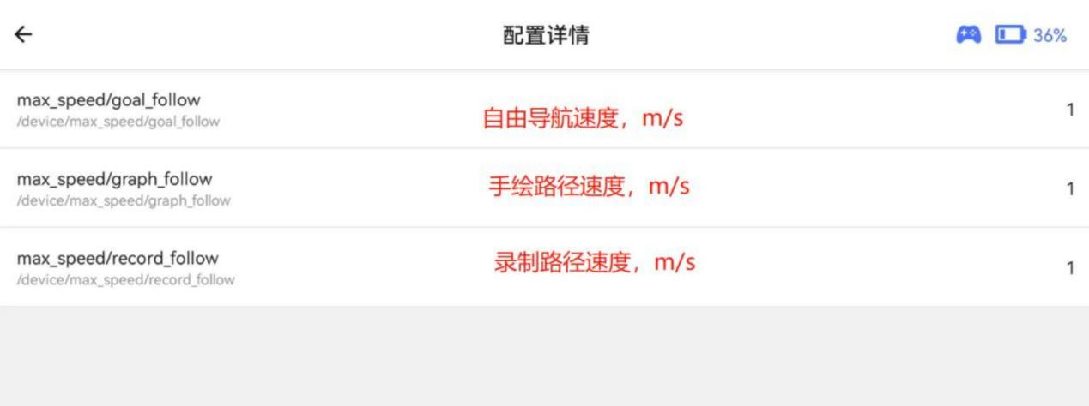
图 5.5.79速度设置，是立即生效的，无需重启导航系统。

5.4.2 修改绕障停障
点击系统设置，进入系统设置界面，点击 avoid_obstacle，如图 5.5.80。

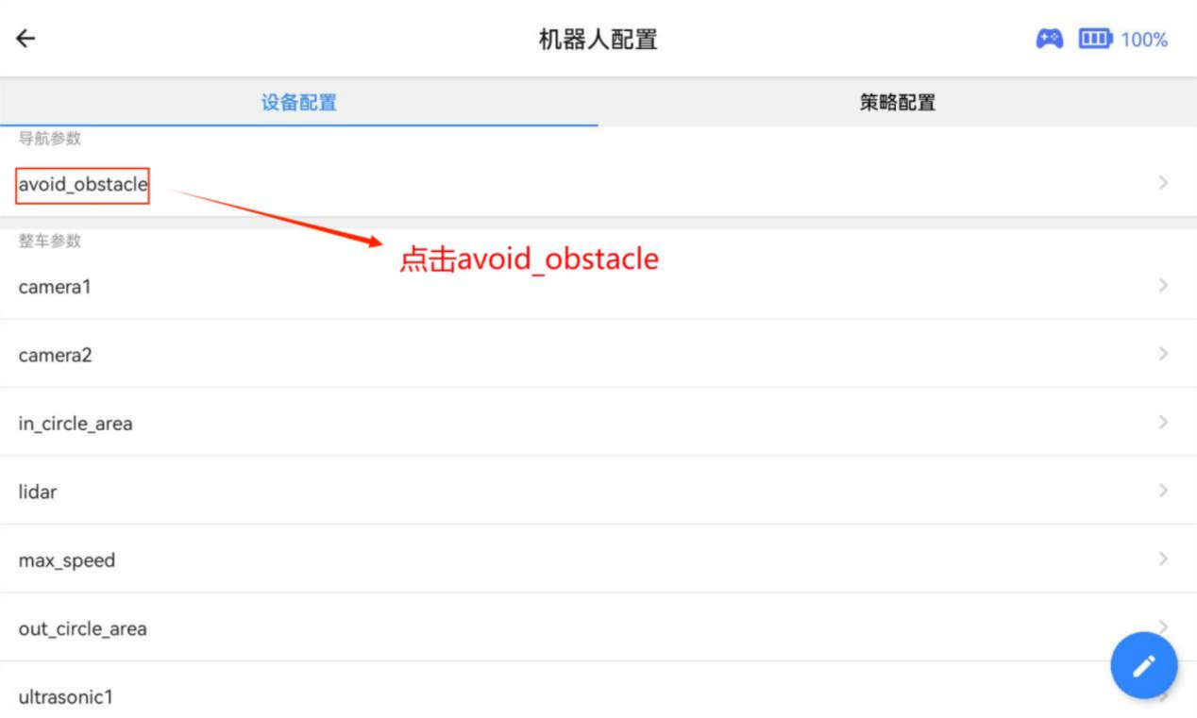
图 5.5.80

然后根据需求，打开或者关闭手绘路径或录制路径的绕障模式，如图 5.5.81，注意自由导航，只能绕障。
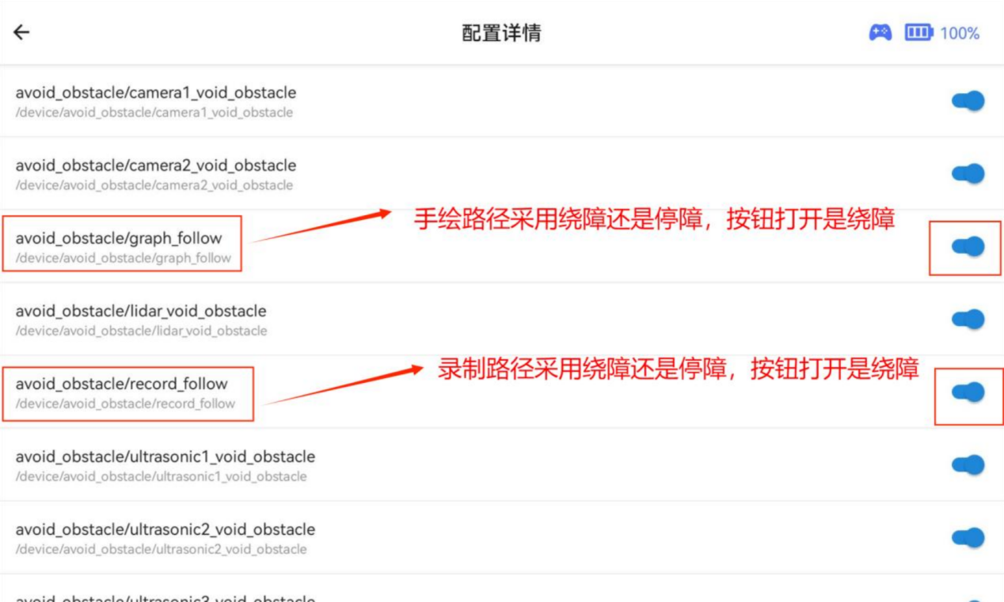
图 5.5.81

注意，修改完这些参数后，需要重启导航或者重启机器人才能生效。

其他参数，暂未开放。

六、API 使用说明

煜禾森商业导航 API 接口基于 http 协议，可以使用 ApiPost 等软件进行调试，进入 ApiPost官 网 下 载 最 新 的 软 件 ： https://www.apipost.cn/ 。 煜 禾 森 商 业 导 航 接 口 说 明 ： https://doc.apipost.net/docs/detail/37e3705b580b000?target_id=53f169d ，复制链接，在网页中打开即可查看。

1 ApiPost 的工程导入
1、 打开 ApiPost 软件
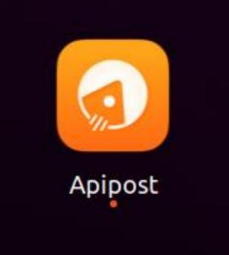

2、 点击“快速导入项目 ”
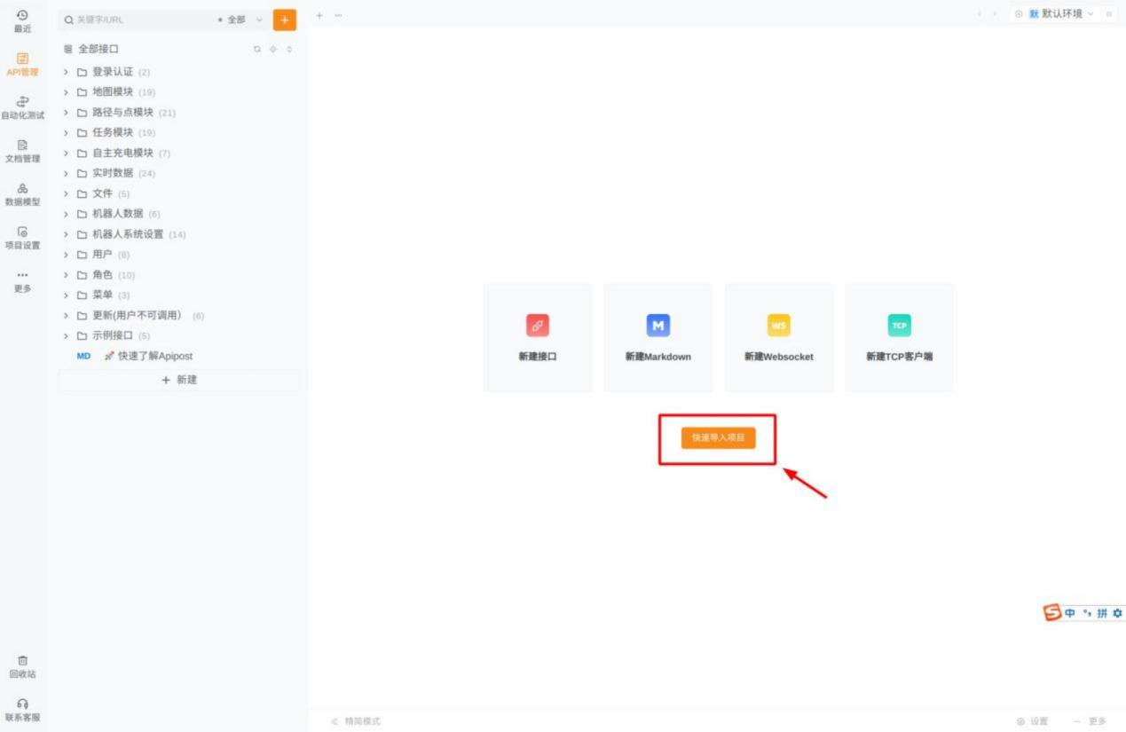

3、 数据来源选择“apipost ”，json 文件选择“煜禾森商业导航接口.json ”（根据实际json 文件选择），然后点击“立即导入 ”。
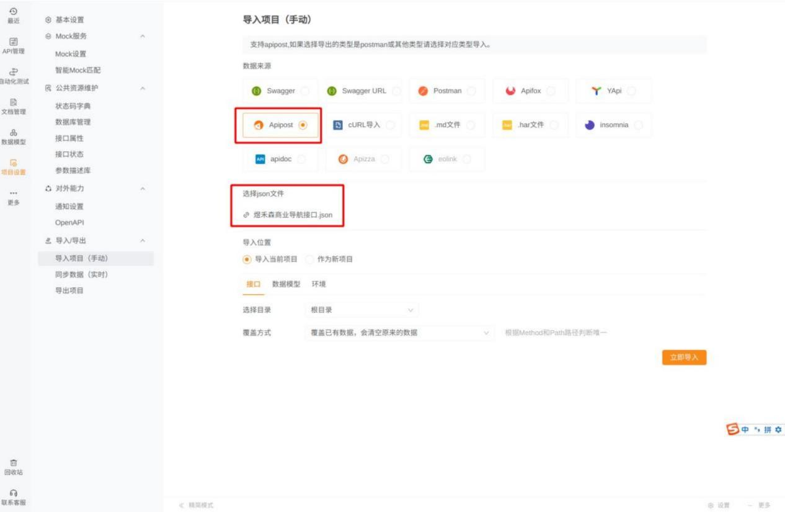

4、 项目栏出现以下目录，到此已导入成功。
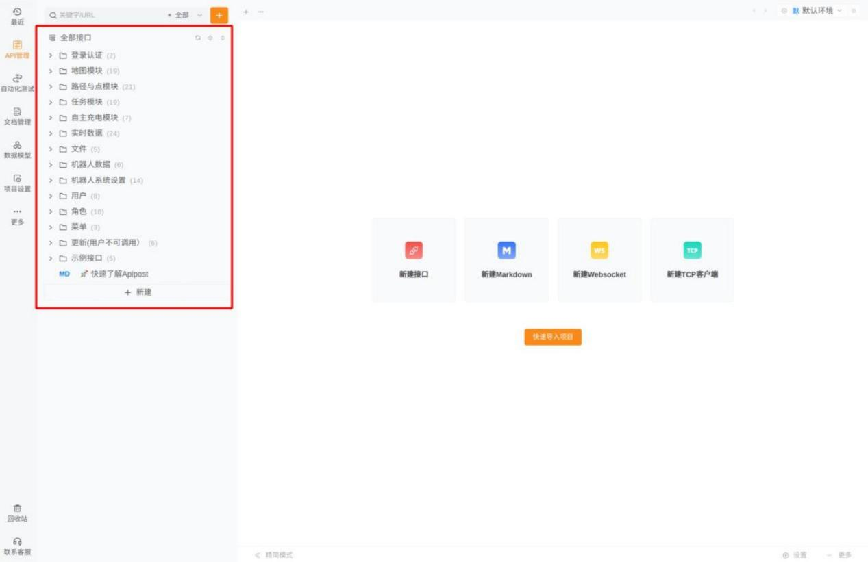

5、 如果接口的 URL 中没有前置 URL，可自行添加。
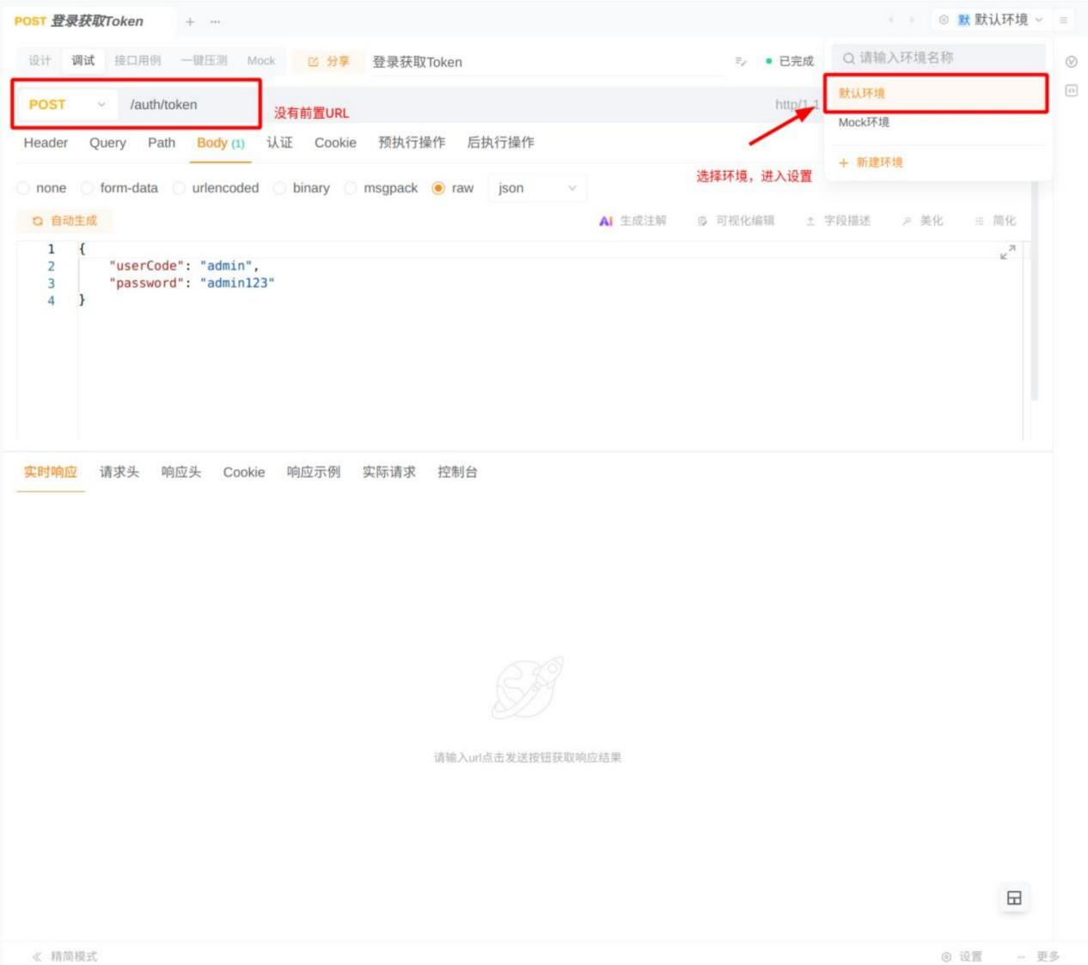

填入前置 URL： http://192.168.1.102:8888/yhs-robot/ 并保存

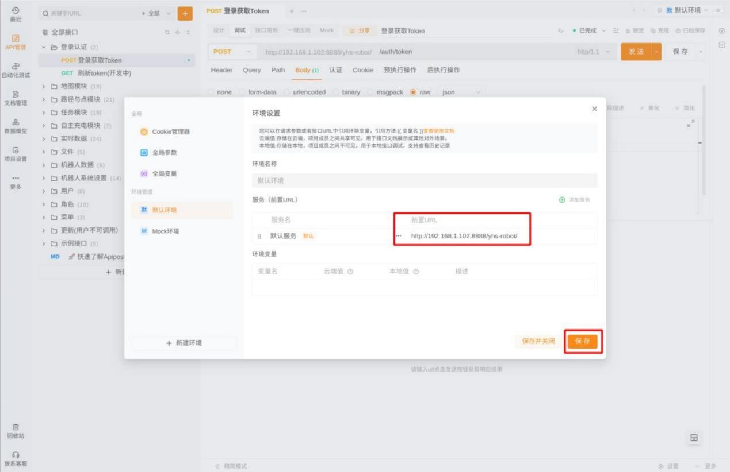

6、 生成说明文档
进入 ApiPost 软件，并导入项目，点击分享
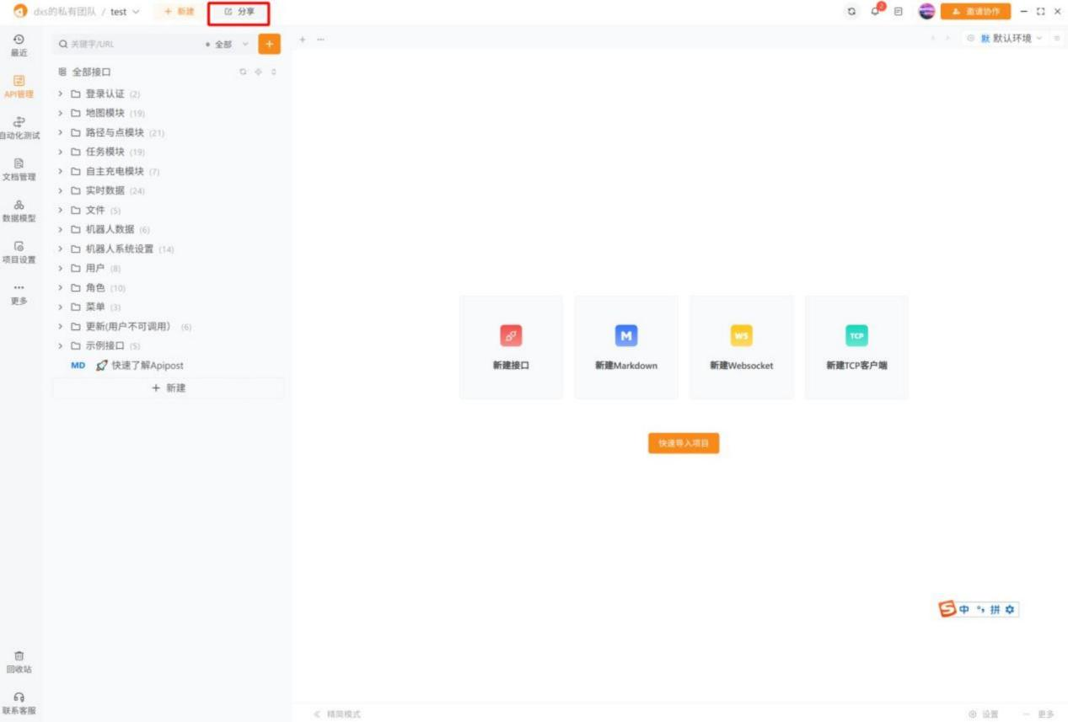

点击外网访问链接，进行复制
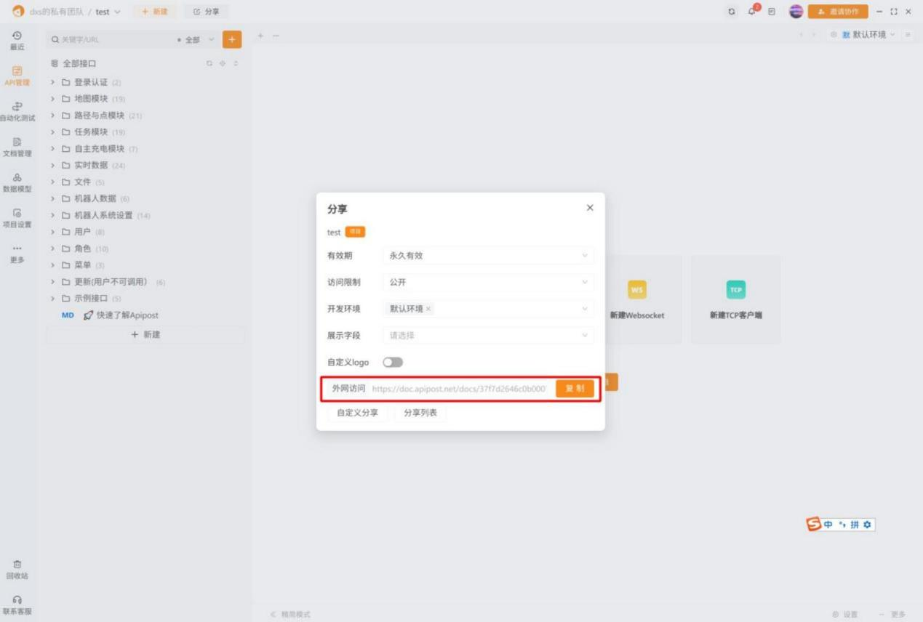

然后在浏览器打开链接即可。
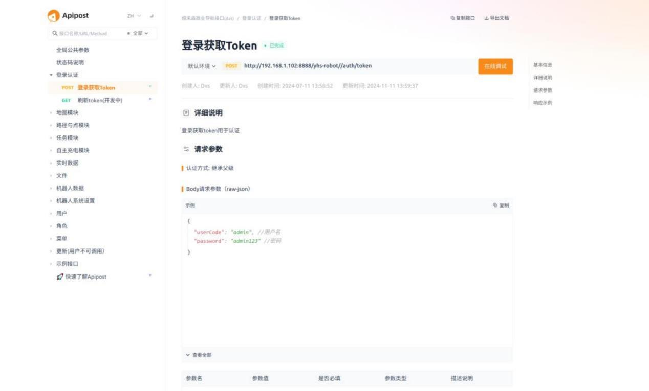

2 数据说明

1. 坐标系
1.1 坐标原点
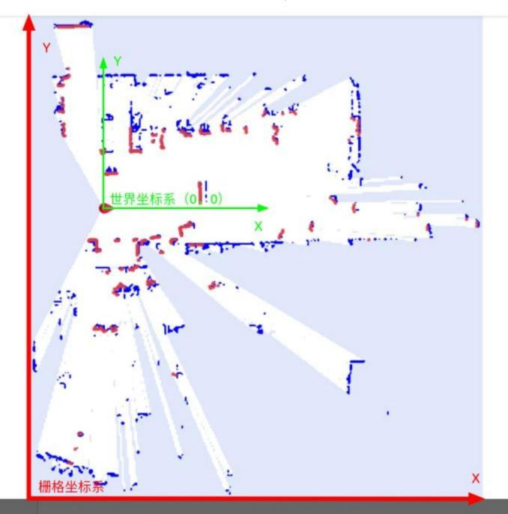
栅格坐标系（grid）的原点位于 png 图片的左下角，正右方为 x 轴正方向，遵循右手坐标系。
世界坐标系（world） 的原点即为开始扫地图的起点位置，开始扫图的时，机器人的朝向即为坐标系x 轴的正方向，同 X 样遵循右手坐标系。
所以，两个坐标系一般情况下不会重叠并且，栅格坐标系只存在自然数，而世界坐标系存在负数和小数。

1.2 坐标转换
世界坐标系单位是米，而栅格坐标系单位是栅格，两个坐标系通过比例尺换算，即世界 :一个栅格＝0.05m，即 1 米等于二十个栅格。
坐标系转换关系：
world_x = grid_x * resolution + originX
world_y = grid_y * resolution + originY
根据接口“获取当前使用的默认地图 ”可以获取当前地图的信息：
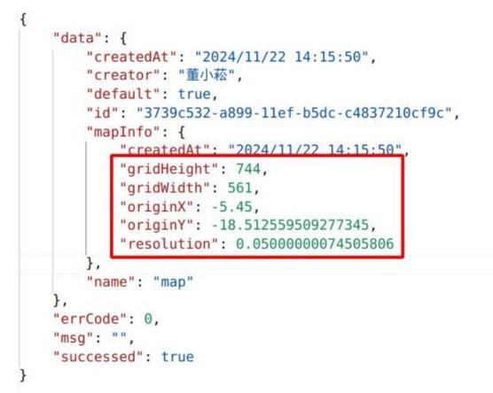
由地图信息可知：
该地图的原点坐标（-5.45，-18.51），即地图左下角的世界坐标，以及地图分辨率 0.05。地图尺寸：
744 * 0.05 = 37.2m
561 * 0.05 = 28.05m

3 煜禾森商业导航接口调用示例
在 ApiPost 软件中导入“煜禾森商业导航接口.json ”文件，然后电脑连接机器人的WIFI。

1. 建图接口调用示例
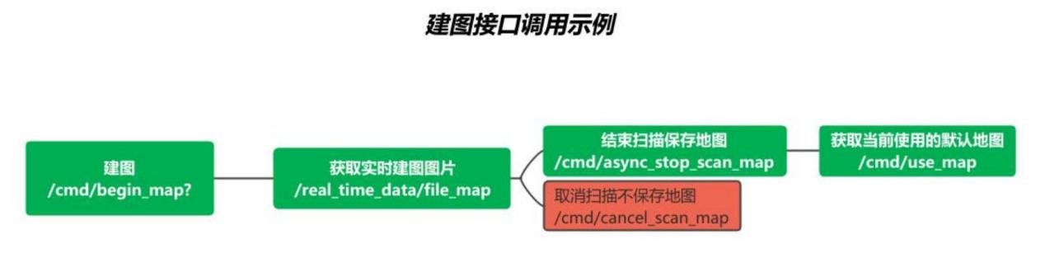
1 调用 /auth/token 获取 token

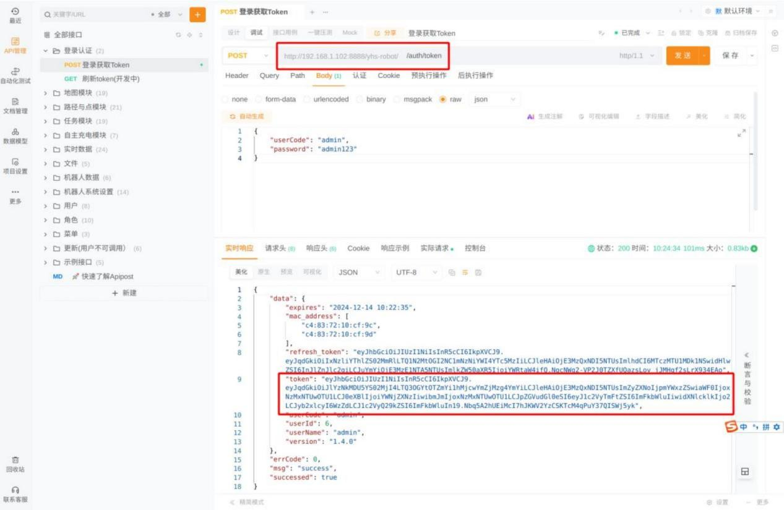
部分接口的调用需要填入 Bearer Token 认证，否则调用时会返回 msg： “未认证 ”。注意，token 的值为双引号中的内容，如果复制错误，会返回 msg： “token 无效 ”。

2 调用 /cmd/begin_map? 开始建图，参数 map_name 填入新地图的名称
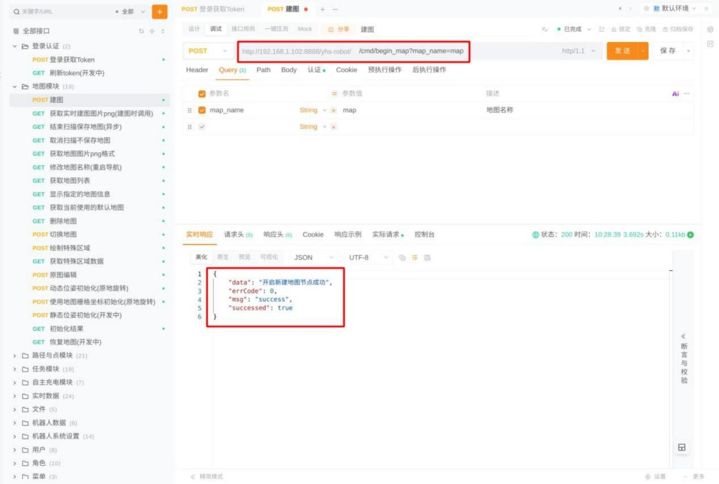

响应中提示开启建图节点成功后，便可遥控机器人移动扫描场地，进行建图，建图过程中速度不宜过快。

3 建图过程中可以调用 /real_time_data/file_map 接口获取实时建图的图片
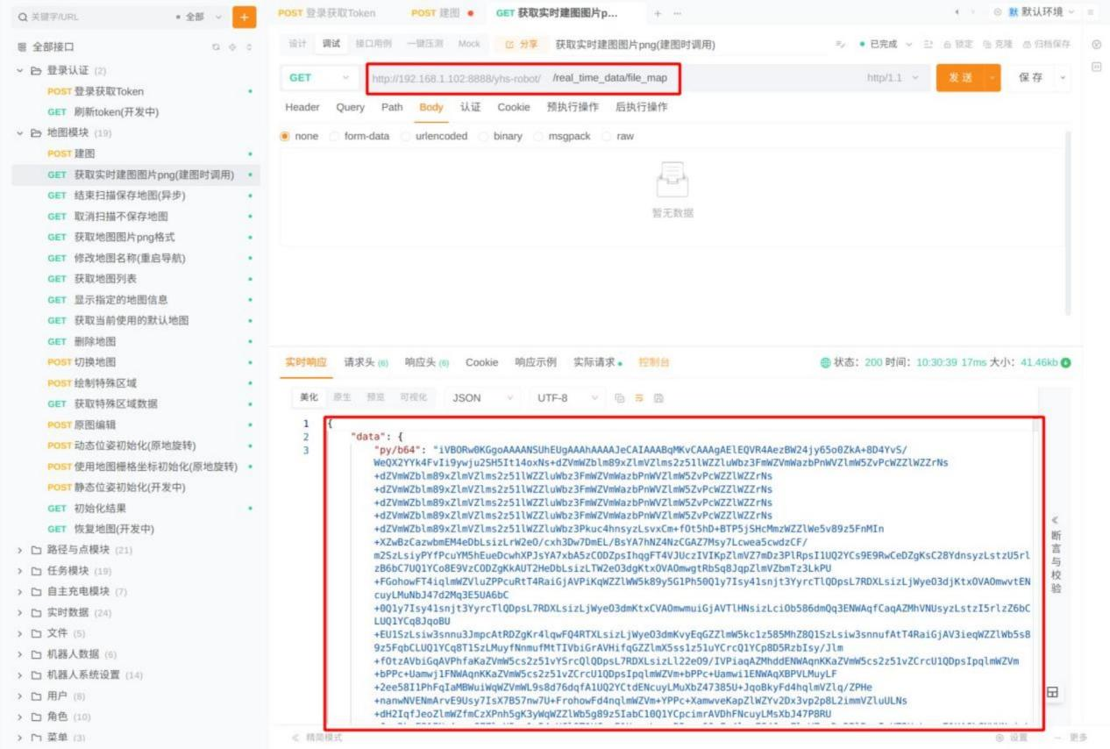
返回的数据是 base64 格式的，需要用户自行将数据转换成图片格式

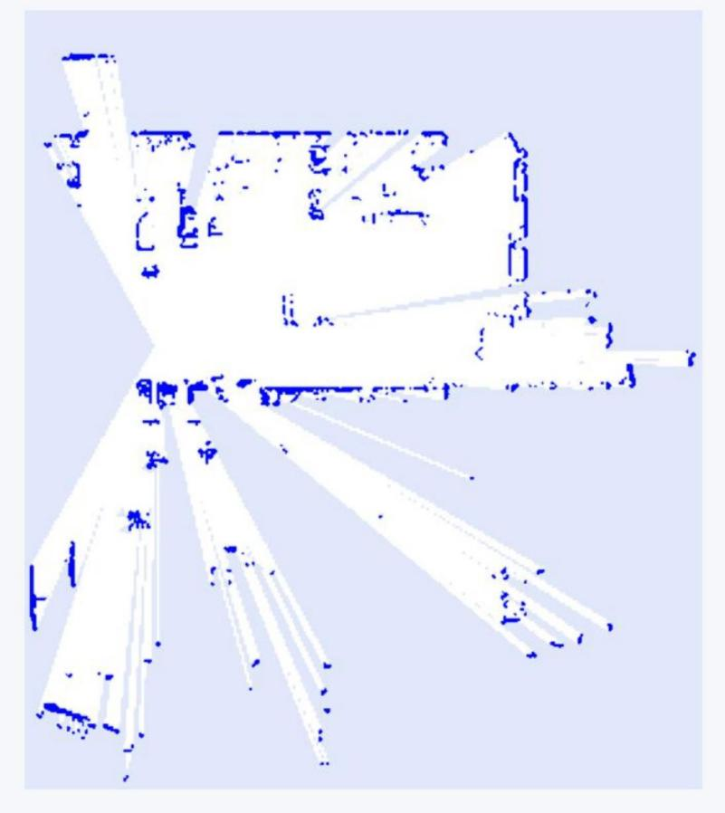

4 遥控机器人扫描完场地后，调用 /cmd/async_stop_scan_map 接口保存地图
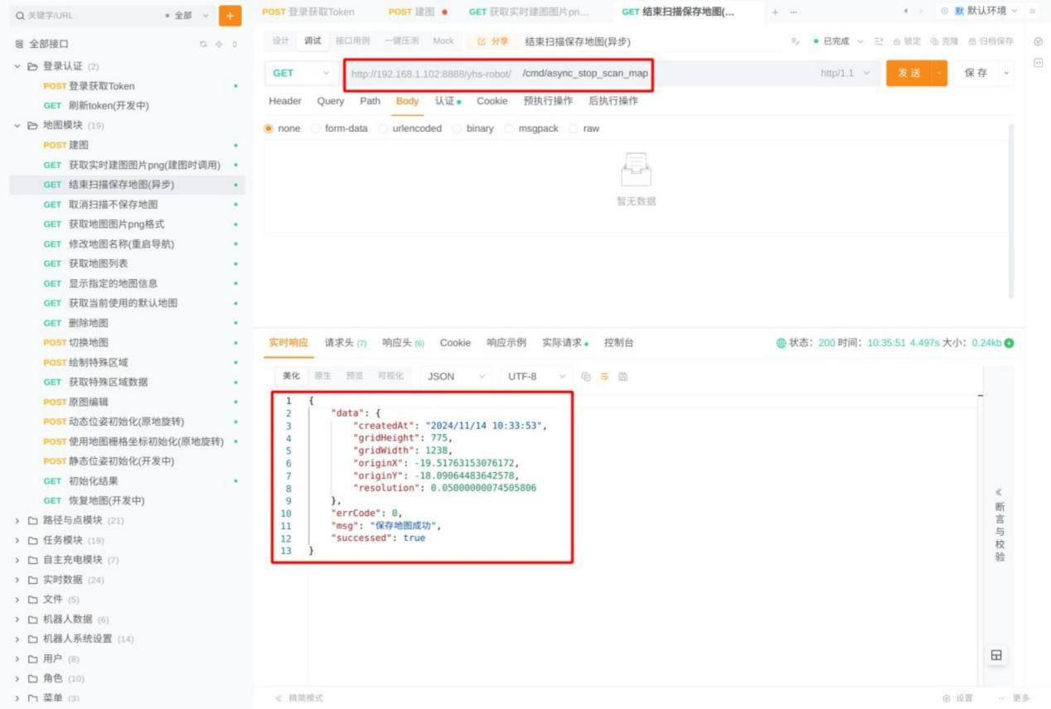
保存地图的时间长短和所建地图的大小有关，保存成功后，会返回地图的信息。

5 调用接口 /data/get_map_png? 获取该地图的图片，参数填入地图名称，该接口需要填入 token 认证，否则响应会输出“token 已过期 ”的字样。如下图所示
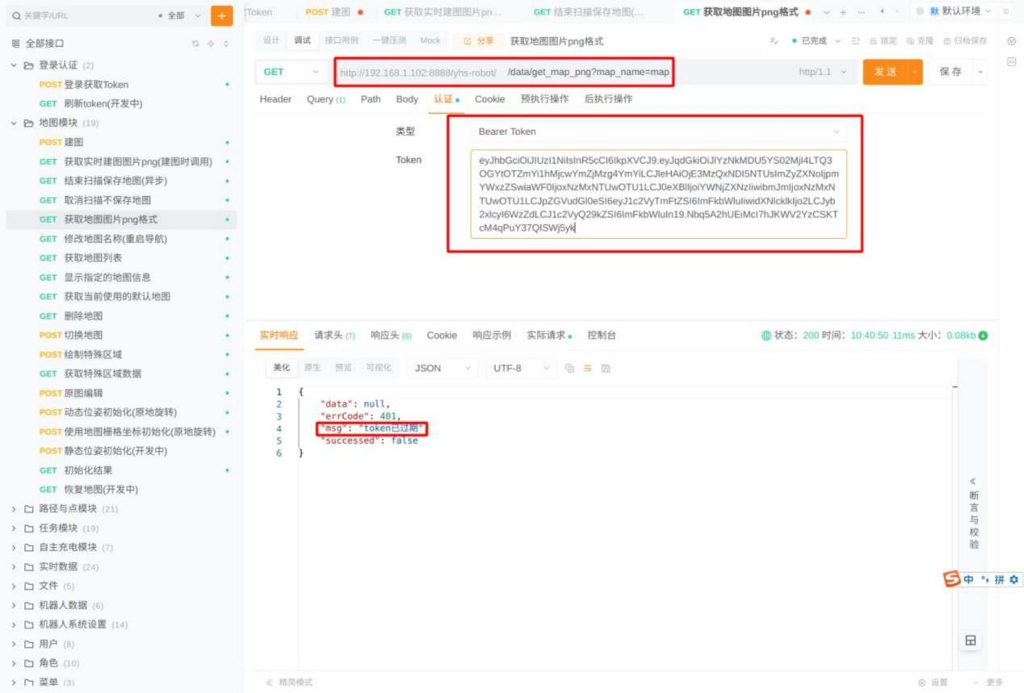

请求后，将获得的 base64 格式数据转成图片格式，即可获得地图完整的图片展示
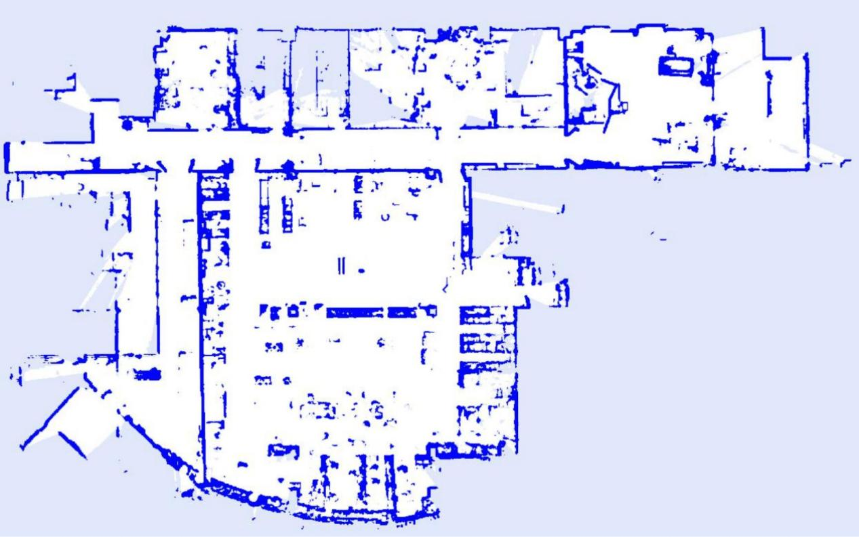

2. 初始化接口调用示例

初始化的作用即确认机器在地图上的位置以及机器人朝向的方向是否正确, 只有定位准确的情况下机器人才能准确完成导航工作。只要反馈定位未成功，则都需要初始化后，才能进行导航。
当 APP 上出现如图提示，则表示机器人定位未成功，需要初始化：
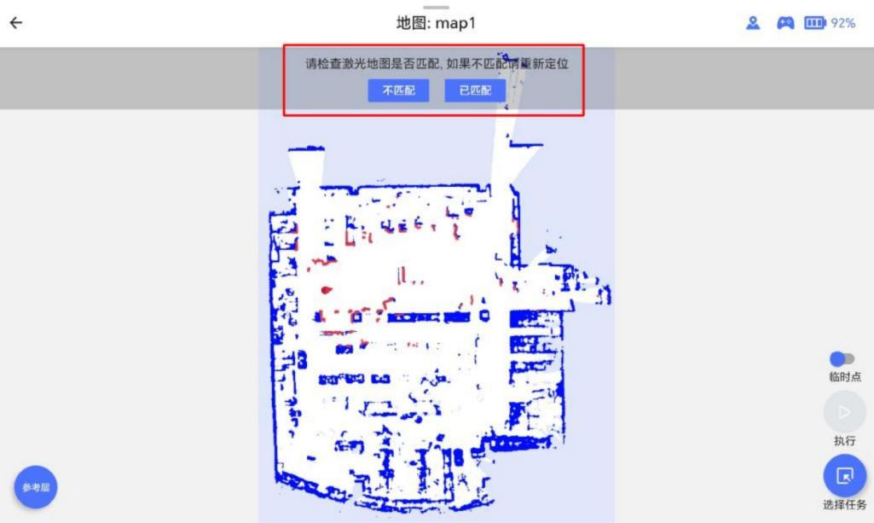
或者调用接口“获取机器人定位状态 ”来判断机器人是否需要初始化，如果data 返回false 则表示定位未成功。
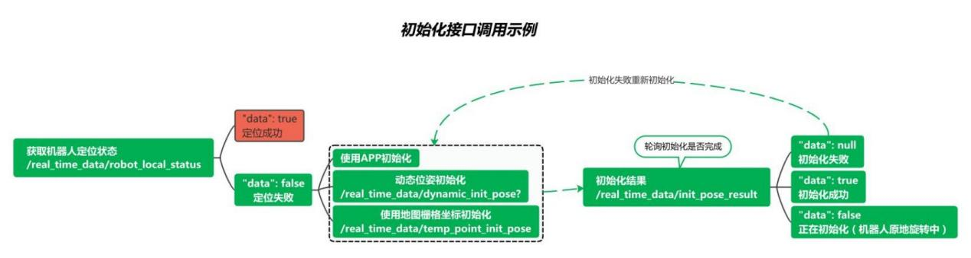
1 调用 /real_time_data/robot_local_status 获取机器人的定位状态

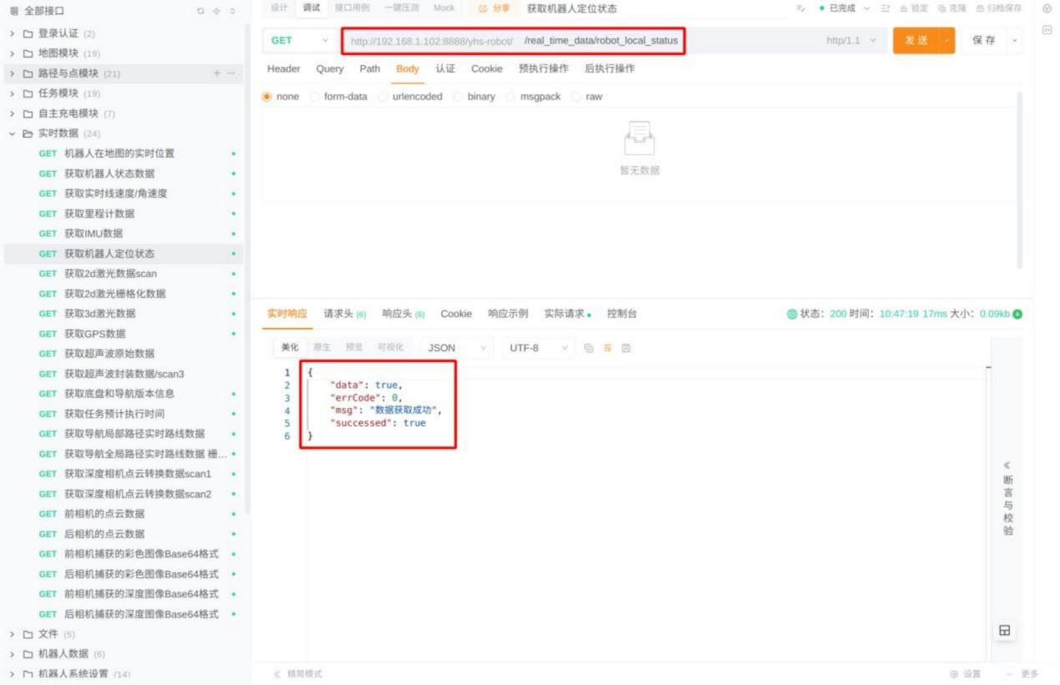
如果响应中，data 返回 true ，则表示机器人定位成功，如果返回 false ，则表示机器人定位失败，需要进行初始化操作。如果是第一次建图后，建议先用APP 进行初始化，然后再设置初始化点，这样后续启动导航时，就可以调用接口进行初始化。

2 第一种接口初始化方法：调用 /real_time_data/dynamic_init_pose? 进行动态位姿初始化（调用前需要提前设置初始化点）

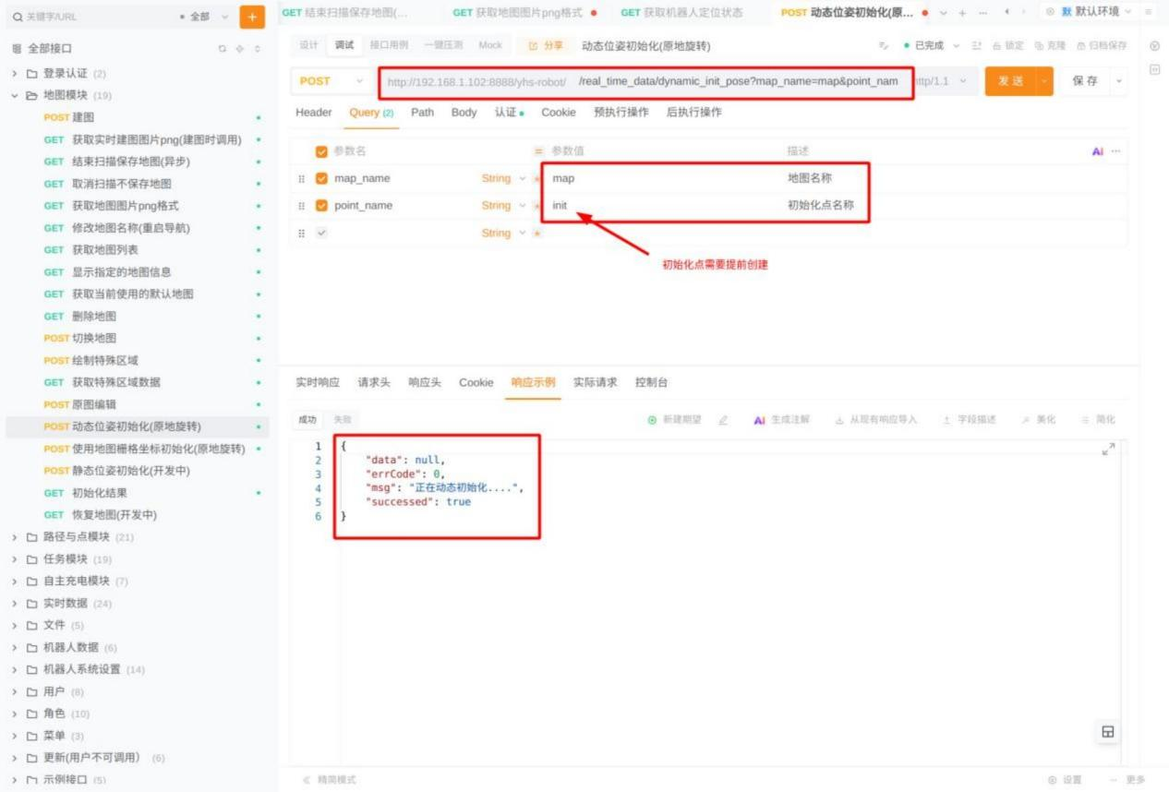

可以通过 /cmd/pos 创建点的接口，创建一个初始化点，用于动态初始化。注意，调用该接口进行初始化时，需要将机器人遥控至该初始化点的大概位置上，并且机器人的朝向和初始化点的朝向一致。

3 第二种接口初始化方法：调用 /real_time_data/temp_point_init_pose 进行动态位姿初始化，需要填入栅格坐标值

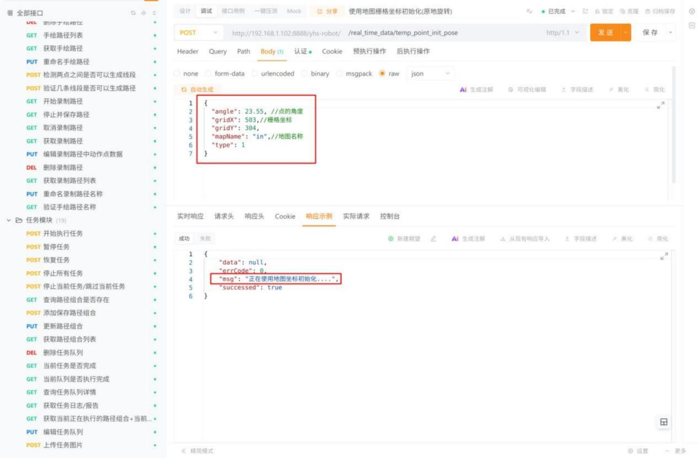
同样的，调用该接口初始化时，需将机器人移动至对应的栅格坐标点上，机器人朝向与栅格点的角度保持一致。

调用初始化接口后，将遥控器切换至指令控制模式，机器人将会原地旋转。

4 调用 /real_time_data/init_pose_result 轮询初始化结果

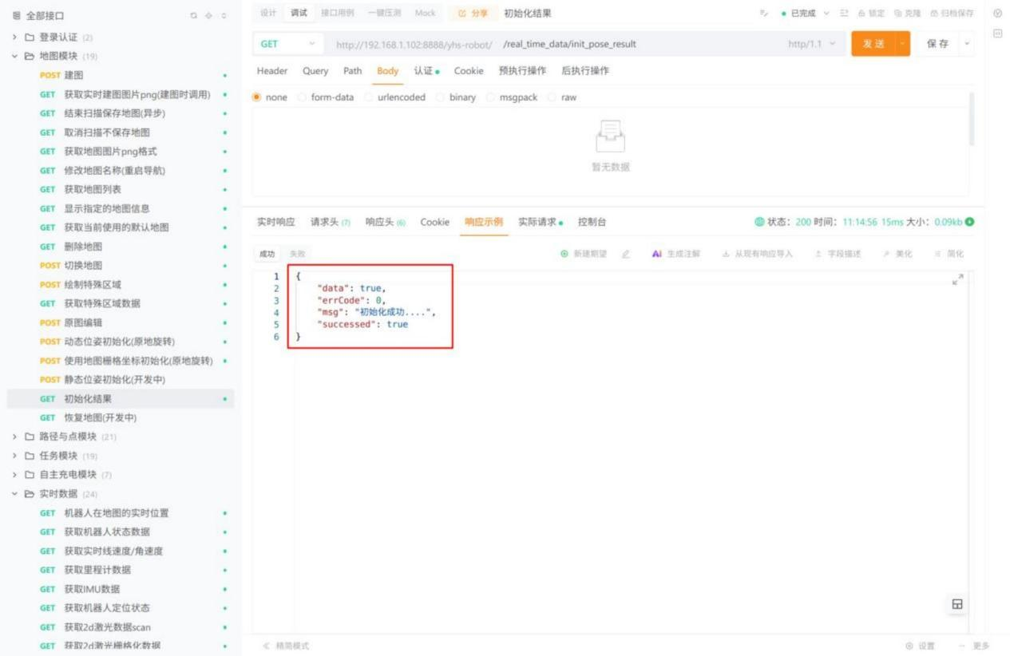
{"data":false,"errCode":0,"msg":正在初始化....","successed":true}
{"data":true,"errCode":0,"msg":"初始化成功....","successed":true}
{"data":null,"errCode":-1,"msg":初始化失败....","successed":false}
轮询查询初始化结果，如果初始化失败，则需重复执行上述初始化操作。

3. 创建路径与点接口调用示例
1 创建导航点
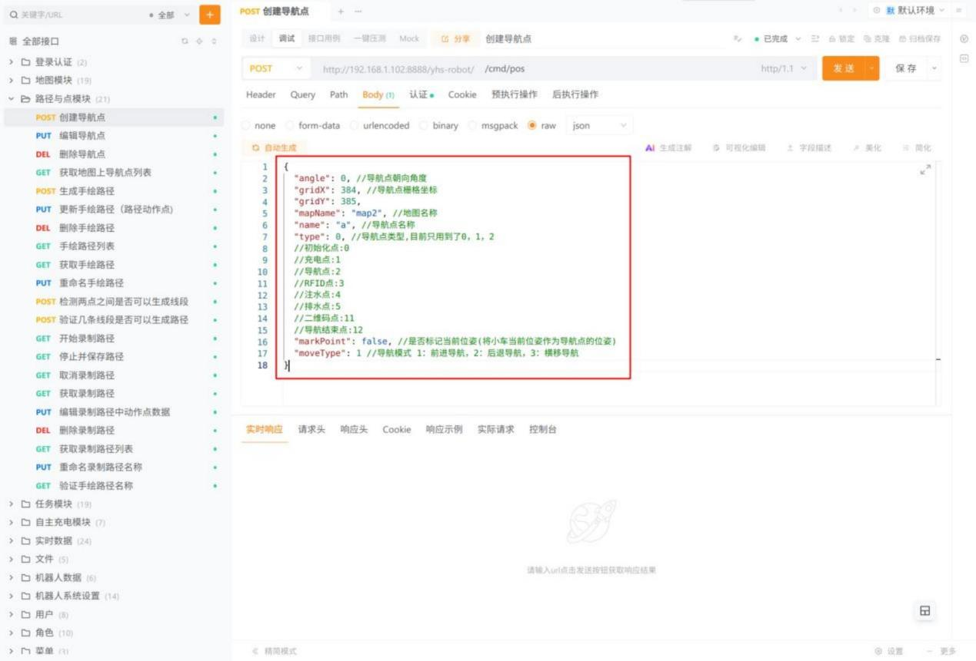
初始化点：用于机器人初始化或者导航；充电点：用于机器人自主回充的点；导航点：用于机器人导航的目标点。

如何确认想要导航到某个点的坐标以及角度？最简单的方法是，将机器人移动至想要导航的点上，通过 APP 主界面或者接口获取机器人当前位姿，如图所示。或者，已知了世界坐标系，根据导航点在世界坐标系 x 轴和 Y 轴上的分量以及角度，求得该点的位姿。

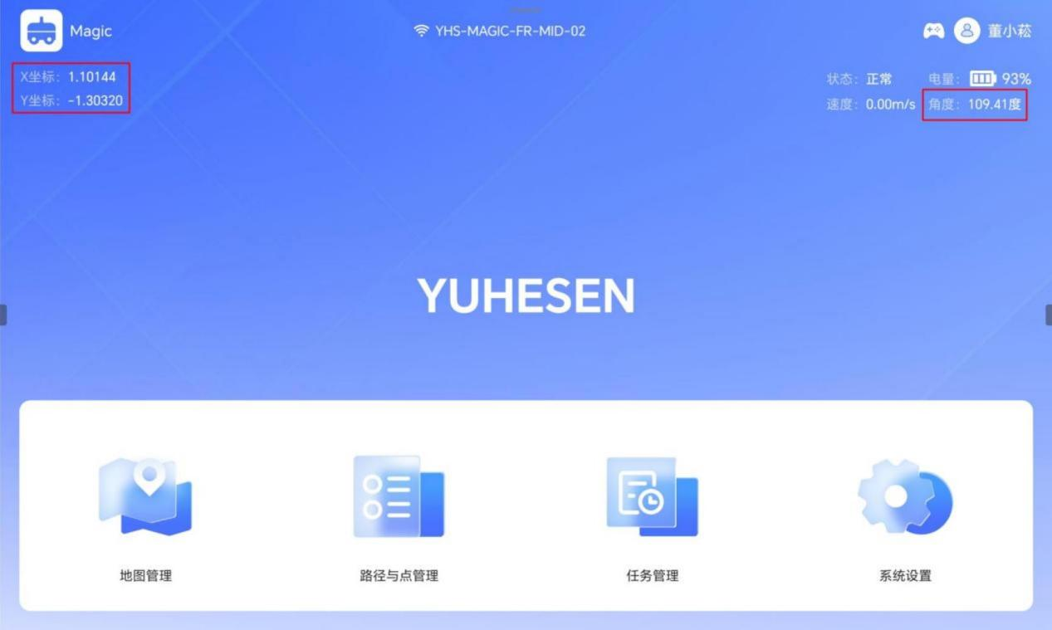

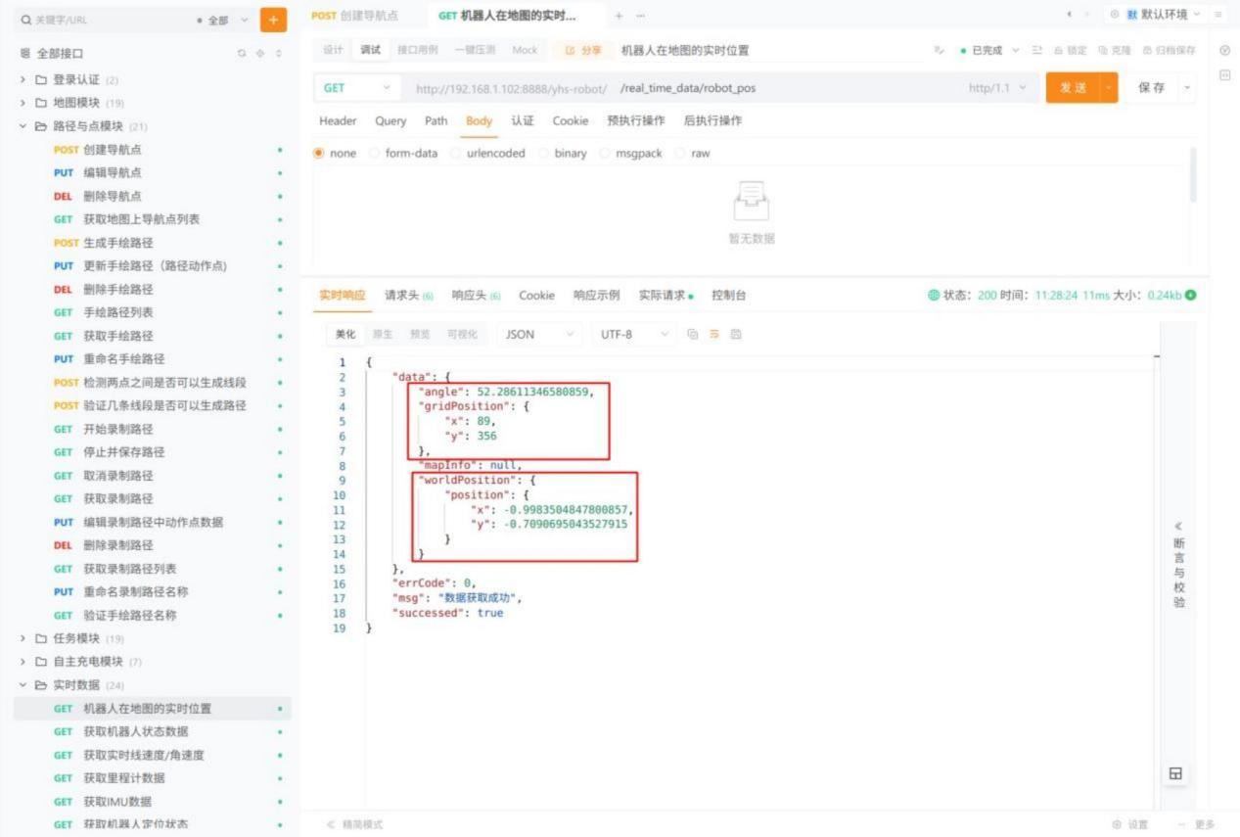

 生成手绘路径
body 参数示例：
{
"name": "graph_path", //手绘路径名称
"mapId": "3739c532-a899-11ef-b5dc-c4837210cf9c", //地图ID

"mapName": "map", //地图名称"points": [
{
"name": "1", //手绘路径第一个点的名称"actions": [], //动作
"gridPosition": { //栅格坐标
"x": 108,
"y": 370
},
"angle": 0, //点的朝向 -180 ° -180 °,这里没有用到，如果要使用角度，在actions 里添加动作点"moveType": 0 //导航模式，0 前进导航，1 后退导航，2 横移导航
},
{
"name": "2", //手绘路径第二个点的名称"actions": [],
"gridPosition": {
"x": 148,
"y": 370
},
"angle": 0, "moveType": 0
}
],
"lines": [
{
"radius": 0, //曲率为0，则线段为直线， 曲率为正，朝前进方向左边弯曲"begin": "1",
"end": "2",
"name": "1_2" //手绘路径中线段的名称
}
],
"pathGroups": [],
"paths": [
{
"lines": [
{
"name": "1_2", //手绘路径线段的名称
"reverse": false
}
],
"points": [
{
"name": "1",
"actions": [],

"gridPosition": { "x": 108,
"y": 370
},
"angle": 0,
"moveType": 0
},
{
"name": "2",
"actions": [],
"gridPosition": { "x": 148,
"y": 370
},
"angle": 0,
"moveType": 0
}
],
"name": "path1_path0"
}
],
"type": 3,
"close": false //是否为闭环路径(至少三个点才能形成闭环路径) }
通过上述示例，就可以生成如下图所示的直线手绘路径。
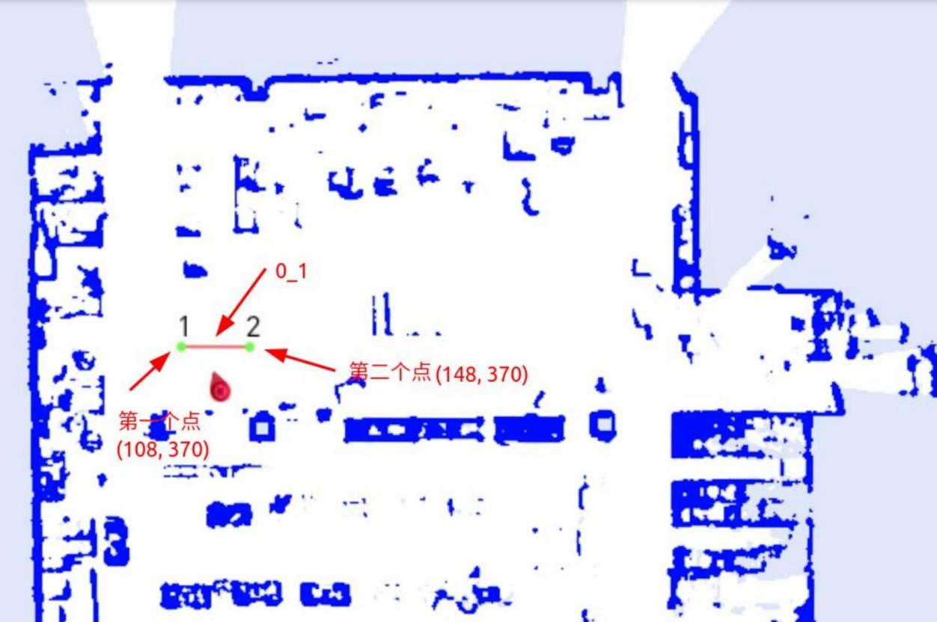

如果我们想在“1 ”点处，让机器人旋转到 90 ° 的方向，并且停留 5s ，则可以按照下面 body 填写：
{
"name": "graph_path2", //手绘路径名称
"mapId": "3739c532-a899-11ef-b5dc-c4837210cf9c", //地图ID "mapName": "map", //地图名称
"points": [
{
"name": "1", //手绘路径第一个点的名称
"actions": [
{
"fields": [
{
"fields": [],
"name": "millisecond",
"type": "3",
"value": "5000" //停留5000ms }
],
"isChecked": false,
"isDevice": false,
"name": "Pause" },
{
"fields": [
{
"fields": [],
"name": "rotation",
"type": "double",
"value": "90" //旋转到90 ° 范围:0 ° -360 ° }
],
"isChecked": false,
"isDevice": false,
"name": "Rotate2d" //旋转 }
], //动作
"gridPosition": { //栅格坐标
"x": 108,
"y": 370
},
"angle": 0, //点的朝向 -180 ° -180 °,这里没有用到，如果要使用角度，在actions 里添加动作点

"moveType": 0
},
{
"name": "2", //手绘路径第二个点的名称"actions": [],
"gridPosition": {
"x": 148,
"y": 370
},
"angle": 0,
"moveType": 0
}
],
"lines": [
{
"radius": 0, //曲率为正，朝前进方向左边弯曲"begin": "1",
"end": "2",
"name": "1_2" //手绘路径中线段的名称
}
],
"pathGroups": [],
"paths": [
{
"lines": [
{
"name": "1_2", //手绘路径线段的名称
"reverse": false
}
],
"points": [
{
"name": "1",
"actions": [
{
"fields": [
{
"fields": [],
"name": "millisecond",
"type": "3",
"value": "3000" //停留3000ms }
],
"isChecked": false,

"isDevice": false,
"name": "Pause" },
{
"fields": [
{
"fields": [],
"name": "rotation",
"type": "double",
"value": "0" //旋转到45 ° 范围:0 ° -360 ° }
],
"isChecked": false,
"isDevice": false,
"name": "Rotate2d" //旋转 }
],
"gridPosition": { "x": 108,
"y": 370
},
"angle": 0,
"moveType": 0
},
{
"name": "2",
"actions": [],
"gridPosition": { "x": 148,
"y": 370
},
"angle": 0,
"moveType": 0
}
],
"name": "path1_path0"
}
],
"type": 3,
"close": false //是否为闭环路径(至少三个点才能形成闭环路径) }

4. 任务接口调用示例
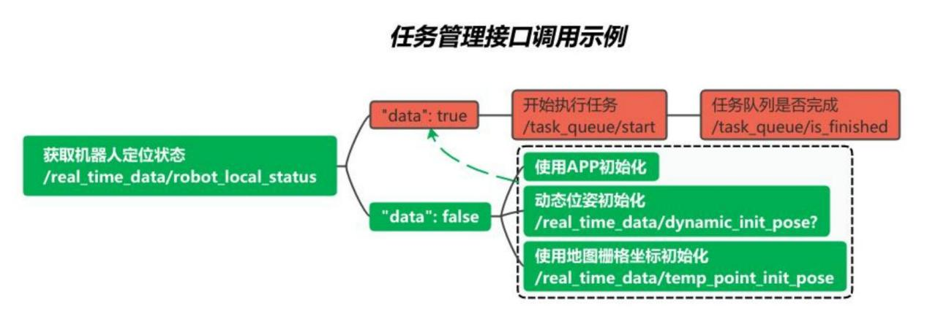
在下发任务之前，首先一定要确定机器人的定位是否成功，如果未定位成功，则需要按照上述初始化步骤进行定位。

1 调用执行任务接口 /task_queue/start 开始执行任务
{
"loop": false, //是否循环执行
"loop_count": 2, //循环次数，当 loop 为false 时，loop_count 默认为1 "map_name": "map", //地图名称
"name": "", //路径组合名称，可选，需要执行该队列名称对应的任务时，传入该值。当对应的队列数据不存在时，则执行tasks 中的数据。
"tasks": [ //task 中的任务,按照先后顺序进行执行
{
"name": "NavigationPointTask", // 导航点任务"start_param": {
"map_name": "in", //地图名称
"position_name": "a" //导航点名称 }
},
{
"name": "NavigationPositionTask", // 根据位姿下发导航点"start_param": {
"destination": {
"angle": 0, //导航的角度
"gridPosition": { //导航点栅格坐标
"x": 449,
"y": 361
}
}
}
},
{

"name": "PlayGraphPathTask", // 手绘路径任务
"start_param": {
"graph_name": "path2", //手绘路径名称"map_name": "" //地图名称
}
},
{
"name": "PlayPathTask", // 录制路径任务"start_param": {
"map_name": "in1", //地图名称
"path_name": "record" //录制路径名称 }
}
]
}
想要执行什么类型的任务，就在 task 中填入对应的参数。共有四种类型导航任务，导航点任务、根据位姿下发导航点任务、手绘路径任务、录制路径任务。除了根据位姿下发导航点任务外，其他三种任务都需要提前创建好路径点或路线，见“创建路径与点接口调用示例 ”。

2 调用 /task_queue/is_finished 接口,判断当前下发的任务执行情况
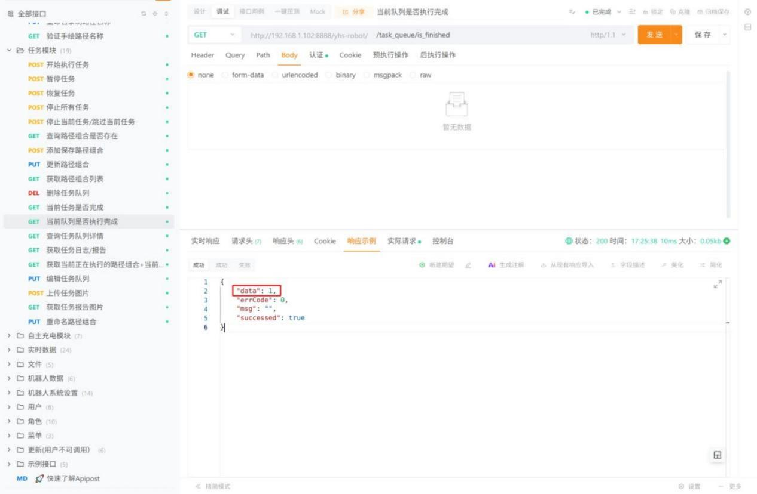
{"data":1,"errCode":0,"msg": "","successed":true}表示导航任务正在执行中
{"data":2,"errCode":0,"msg": "","successed":true}表示导航任务暂停

{"data":0,"errCode":0,"msg": "","successed":true}表示导航任务未运行(完成)
{"data":0,"errCode":0,"msg": "不能到达","successed":true}表示导航任务无法完成

注意,任务下发不能进行抢占,只能等待上一个任务结束后才能再下发任务。

5. 自主充电接口调用示例
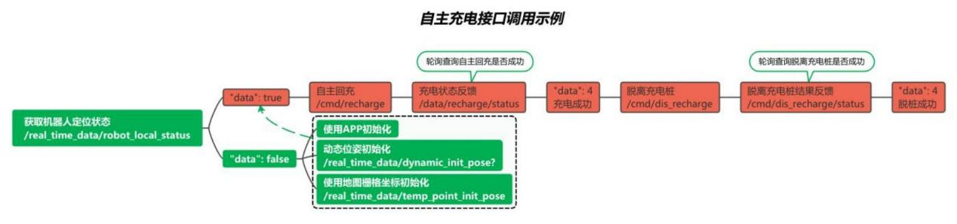

1 调用 /cmd/recharge 自主回充接口
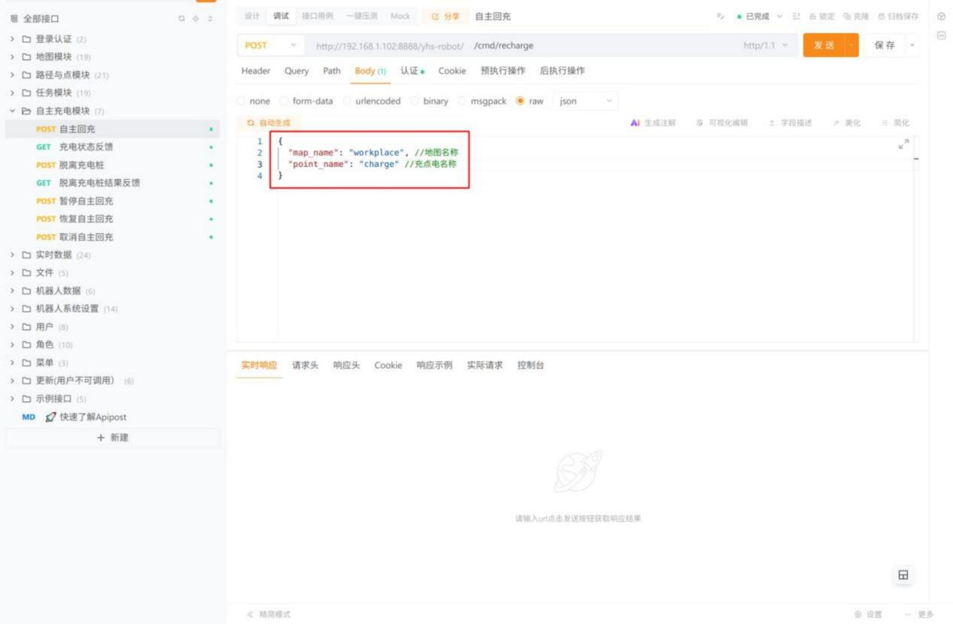
充电点需要提前创建。
调用接口后，机器人将自动导航至充电桩的前方大概 1m 处，然后进行回充，请确保充

点电前方没有障碍物遮挡。

2 充电过程中调用 /data/recharge/status 接口轮询获取充电状态反馈
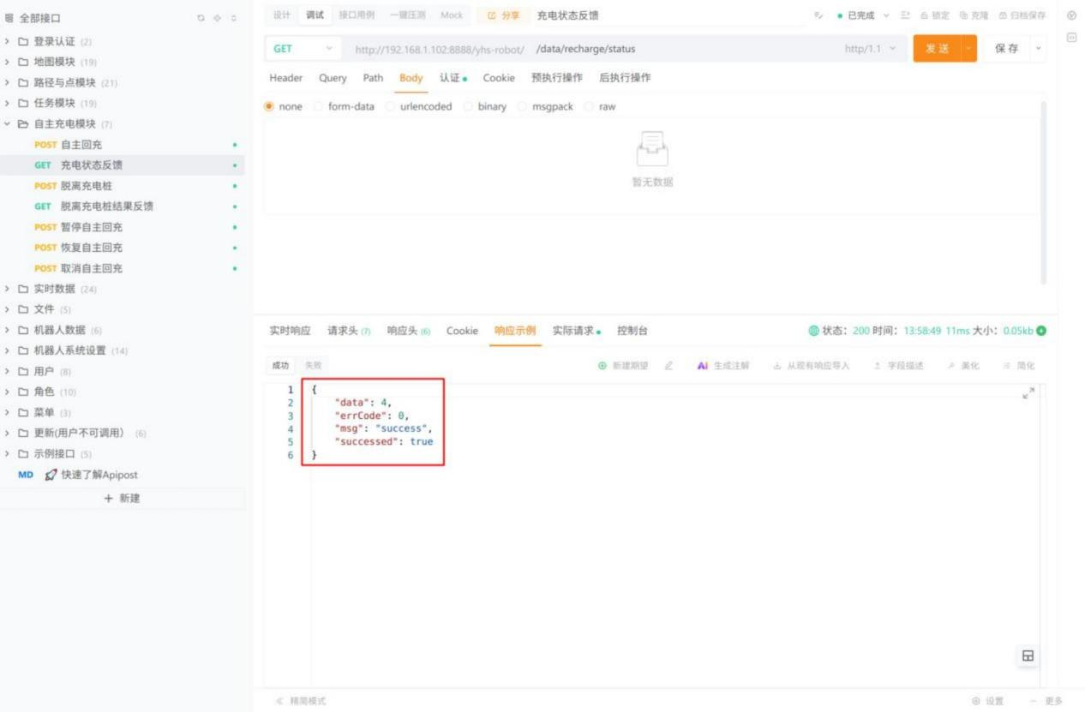
“data ” : 1 # 请先下发充电指令
“data ” : 2 # 正在去往充电桩
“data ” : 3 # 失败
“data ” : 4 # 充电成功

3 调用 /cmd/dis_recharge 接口脱离充电桩

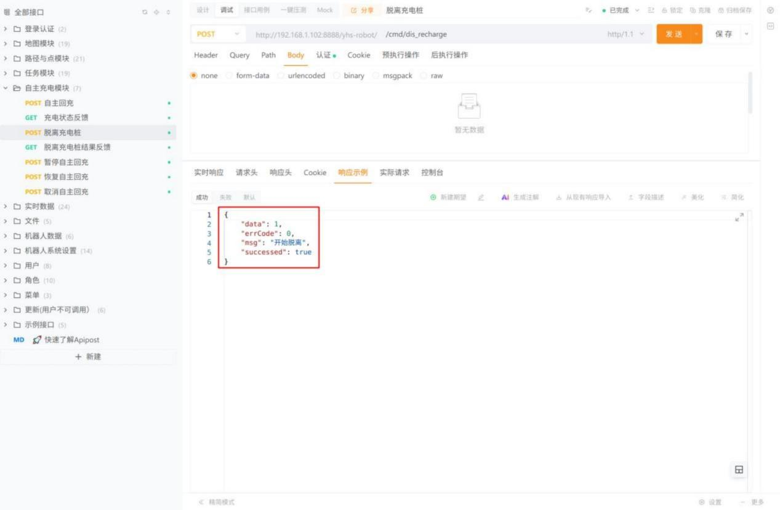
调用接口后，机器人会向前行进一小段距离以脱离充电桩，请确保充电桩前方没有障碍物遮挡。

4 脱桩过程中，调用 /cmd/dis_recharge/status 接口轮询查询脱桩结果
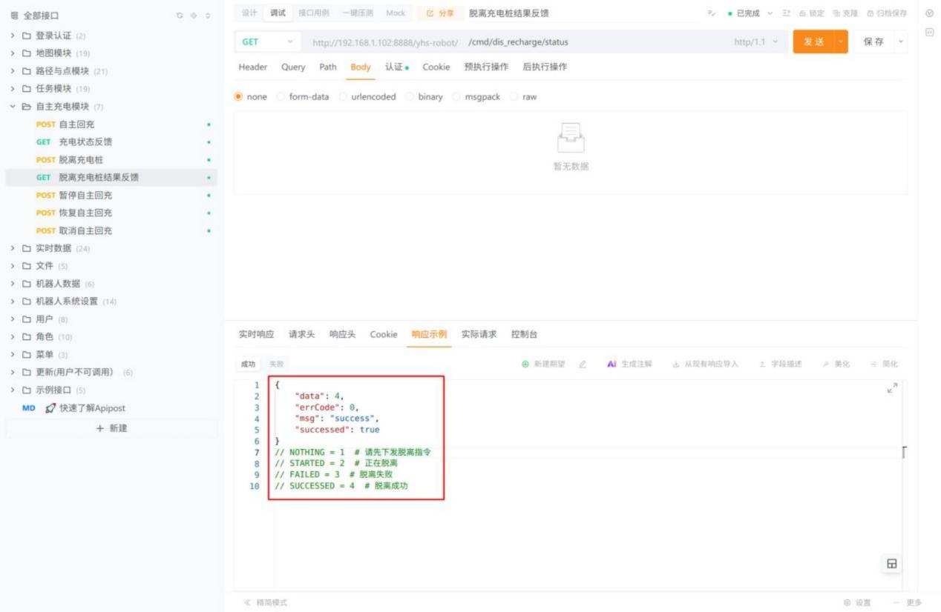
“data”: 1 # 请先下发脱离指令
“data”: 2 # 正在脱离

“data”: 3 # 脱离失败
“data”: 4 # 脱离成功

6. 其他接口调用示例
1 调用 /cmd/robot_move 接口可以直接控制底盘运动
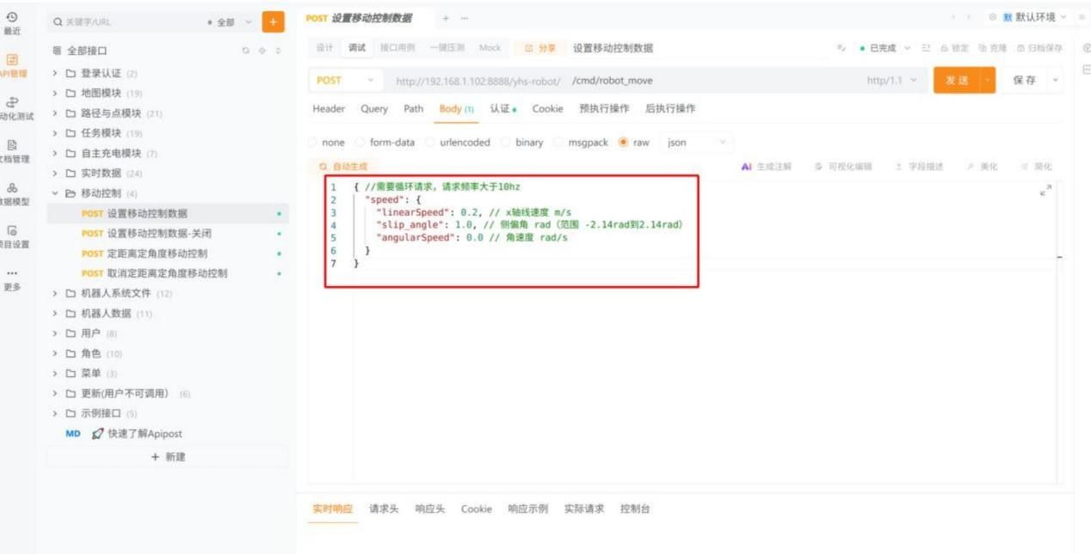
该接口需要轮询调用。

2 调用 /cmd/move_with_params 接口可以定距离或者定角度控制底盘运动
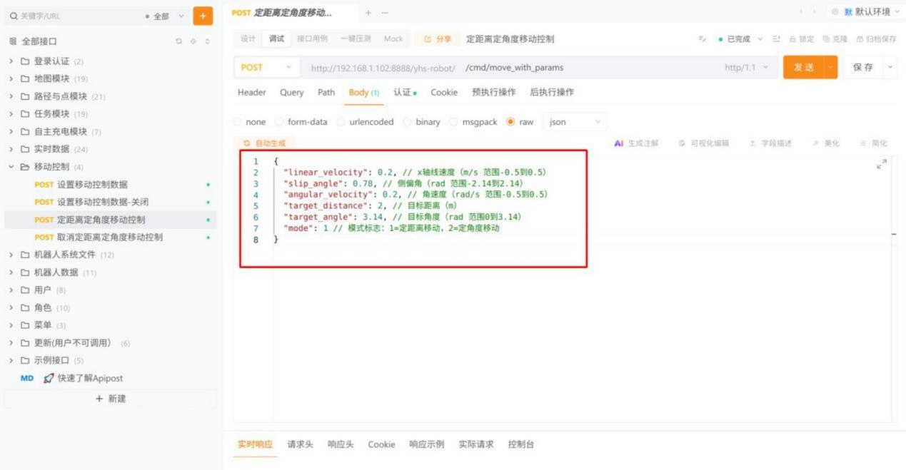
注意：使用移动控制接口时，不要下发导航任务！

3 调用 /cmd/move_with_params 定距离控制接口后如果要提前终止，可以调用/cmd/cancel_move_with_params 接口
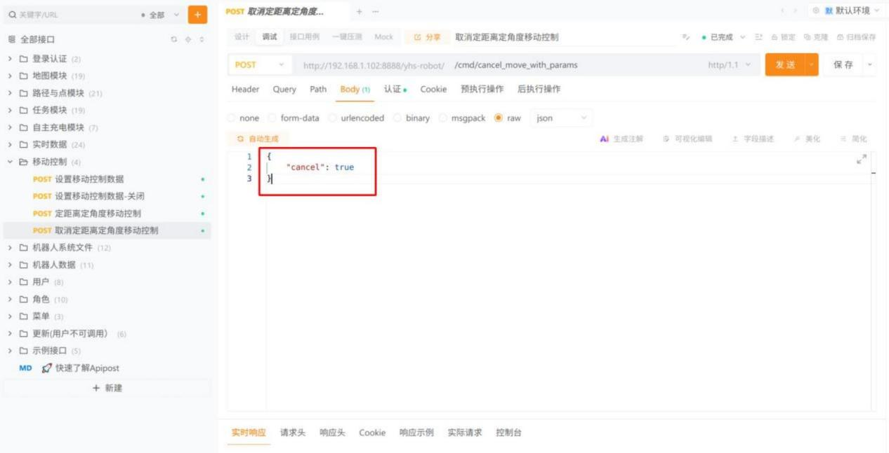

4 调用 /cmd/robot_update_setting 接口可以修改导航绕障模式以及导航最大速度
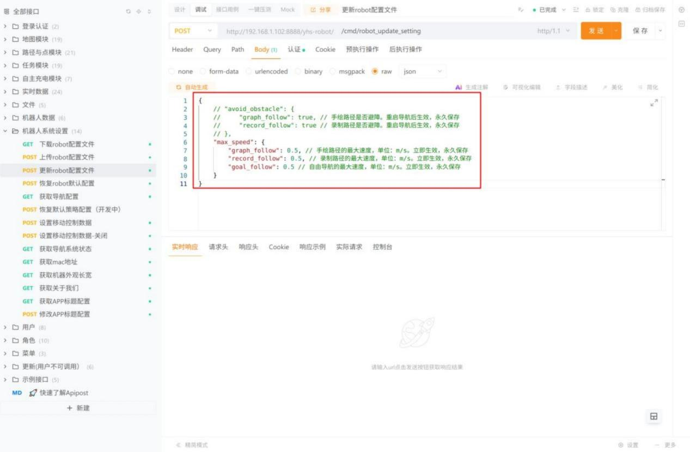
绕障模式修改后，需要重启导航才能生效。最大速度修改后，立即生效。

七、常见问题说明
1. 接口中的 errCode 说明
0：调用成功
-1：调用失败
401：未认证\token 无效

2. 发现机器人的 log 日志时间与实际时间不同步怎么办？
进入机器人 ubuntu 系统，给机器人连上网络后，即可自动同步时间。

3. 机器人的 IP 为多少？能修改吗？
机器人的固定 IP 为 192.168.1.102，可以修改，需要联系相关技术人员。

4. 如何给机器人上网？
1 直接用手机和 USB 数据线接入机器人工控机的 USB 口，通过手机的 USB 共享网络功能进行上网。
2 在机器人路由器的网口上接入网线。
3 更换使用能够插入物联网卡的路由器。

